以下资料来自英文网站

<https://ww2.mathworks.cn/help/driving/examples.html>

是机器翻译的结果，请对照英文资料，学习并运行所有代码，修改文字使之通顺流畅。

（使用Word的‘审阅’修订功能进行修改，保留所有修改痕迹）

# 自动驾驶系统工具箱入门

## 利用合成雷达和视觉数据进行传感器融合

此示例演示如何生成方案、模拟传感器检测和使用传感器融合跟踪模拟车辆。在传感器记录中使用场景生成和传感器模拟的主要好处是能够创建稀有且潜在危险的事件, 并使用它们测试车辆算法。

本示例介绍用于生成合成数据的整个编程工作流。若要以交互方式生成合成数据, 请使用 "[驱动方案设计器](https://ww2.mathworks.cn/help/driving/ref/drivingscenariodesigner-app.html)" 应用。有关示例, 请参阅[生成驱动方案和生成综合检测](https://ww2.mathworks.cn/help/driving/ug/build-a-driving-scenario-and-generate-synthetic-detections.html).

### 生成方案

场景生成包括生成道路网络、定义在道路上移动的车辆和移动车辆。

在本例中, 您将测试传感器融合的能力, 以跟踪在 ego 车辆左侧传递的车辆。场景模拟了高速公路的设置, 另外的车辆在自我车辆的前面和后面。

% Define an empty scenario.

scenario = drivingScenario;

scenario.SampleTime = 0.01;

在500米长的公路上加上两条车道的延伸。道路是使用一组点定义的, 其中每个点定义了3维空间中道路的中心。

roadCenters = [0 0; 50 0; 100 0; 250 20; 500 40];

road(scenario, roadCenters, 'lanes',lanespec(2));

创建自我车辆和三汽车围绕它: 一个超越了自我的车辆, 并通过它在左边, 一个驱动器在自我车辆前面, 一个在自我车辆后面驱动。所有车辆都遵循道路航路点定义的轨迹, 使用trajectory驱动策略。路过的车将从右车道开始, 移动到左车道通过, 并返回到正确的车道。

% Create the ego vehicle that travels at 25 m/s along the road. Place the

% vehicle on the right lane by subtracting off half a lane width (1.8 m)

% from the centerline of the road.

egoCar = vehicle(scenario, 'ClassID', 1);

trajectory(egoCar, roadCenters(2:end,:) - [0 1.8], 25); % On right lane

% Add a car in front of the ego vehicle

leadCar = vehicle(scenario, 'ClassID', 1);

trajectory(leadCar, [70 0; roadCenters(3:end,:)] - [0 1.8], 25); % On right lane

% Add a car that travels at 35 m/s along the road and passes the ego vehicle

passingCar = vehicle(scenario, 'ClassID', 1);

waypoints = [0 -1.8; 50 1.8; 100 1.8; 250 21.8; 400 32.2; 500 38.2];

trajectory(passingCar, waypoints, 35);

% Add a car behind the ego vehicle

chaseCar = vehicle(scenario, 'ClassID', 1);

trajectory(chaseCar, [25 0; roadCenters(2:end,:)] - [0 1.8], 25); % On right lane

### 定义雷达和视觉传感器

在本例中, 您将模拟一辆拥有6个雷达传感器和2种视觉传感器 (覆盖360度视野) 的 ego 车辆。传感器有一些重叠和一些覆盖间隙。ego 车辆配备了一个远程雷达传感器和视觉传感器在车辆的前部和后部。车辆的每一侧都有两个短程雷达传感器, 每个都覆盖90度。每个侧面的一个传感器覆盖从车辆中间到后面。每侧的另一传感器覆盖从车辆中间向前。下一节中的图显示了覆盖范围。

sensors = cell(8,1);

% Front-facing long-range radar sensor at the center of the front bumper of the car.

sensors{1} = radarDetectionGenerator('SensorIndex', 1, 'Height', 0.2, 'MaxRange', 174, ...

'SensorLocation', [egoCar.Wheelbase + egoCar.FrontOverhang, 0], 'FieldOfView', [20, 5]);

% Rear-facing long-range radar sensor at the center of the rear bumper of the car.

sensors{2} = radarDetectionGenerator('SensorIndex', 2, 'Height', 0.2, 'Yaw', 180, ...

'SensorLocation', [-egoCar.RearOverhang, 0], 'MaxRange', 174, 'FieldOfView', [20, 5]);

% Rear-left-facing short-range radar sensor at the left rear wheel well of the car.

sensors{3} = radarDetectionGenerator('SensorIndex', 3, 'Height', 0.2, 'Yaw', 120, ...

'SensorLocation', [0, egoCar.Width/2], 'MaxRange', 30, 'ReferenceRange', 50, ...

'FieldOfView', [90, 5], 'AzimuthResolution', 10, 'RangeResolution', 1.25);

% Rear-right-facing short-range radar sensor at the right rear wheel well of the car.

sensors{4} = radarDetectionGenerator('SensorIndex', 4, 'Height', 0.2, 'Yaw', -120, ...

'SensorLocation', [0, -egoCar.Width/2], 'MaxRange', 30, 'ReferenceRange', 50, ...

'FieldOfView', [90, 5], 'AzimuthResolution', 10, 'RangeResolution', 1.25);

% Front-left-facing short-range radar sensor at the left front wheel well of the car.

sensors{5} = radarDetectionGenerator('SensorIndex', 5, 'Height', 0.2, 'Yaw', 60, ...

'SensorLocation', [egoCar.Wheelbase, egoCar.Width/2], 'MaxRange', 30, ...

'ReferenceRange', 50, 'FieldOfView', [90, 5], 'AzimuthResolution', 10, ...

'RangeResolution', 1.25);

% Front-right-facing short-range radar sensor at the right front wheel well of the car.

sensors{6} = radarDetectionGenerator('SensorIndex', 6, 'Height', 0.2, 'Yaw', -60, ...

'SensorLocation', [egoCar.Wheelbase, -egoCar.Width/2], 'MaxRange', 30, ...

'ReferenceRange', 50, 'FieldOfView', [90, 5], 'AzimuthResolution', 10, ...

'RangeResolution', 1.25);

% Front-facing camera located at front windshield.

sensors{7} = visionDetectionGenerator('SensorIndex', 7, 'FalsePositivesPerImage', 0.1, ...

'SensorLocation', [0.75*egoCar.Wheelbase 0], 'Height', 1.1);

% Rear-facing camera located at rear windshield.

sensors{8} = visionDetectionGenerator('SensorIndex', 8, 'FalsePositivesPerImage', 0.1, ...

'SensorLocation', [0.2*egoCar.Wheelbase 0], 'Height', 1.1, 'Yaw', 180);

### 创建跟踪器

创建一个[multiObjectTracker](matlab:doc('multiObjectTracker'))来跟踪靠近 ego 车辆的车辆。跟踪器使用initSimDemoFilter支持函数初始化与位置和速度工作的恒定速度线性卡尔曼滤波器。

跟踪是在2维内完成的。虽然传感器在3维内返回测量值, 但运动本身仅限于水平平面, 因此不需要跟踪高度。

tracker = multiObjectTracker('FilterInitializationFcn', @initSimDemoFilter, ...

'AssignmentThreshold', 30, 'ConfirmationParameters', [4 5]);

positionSelector = [1 0 0 0; 0 0 1 0]; % Position selector

velocitySelector = [0 1 0 0; 0 0 0 1]; % Velocity selector

% Create the display and return a handle to the bird's-eye plot

BEP = createDemoDisplay(egoCar, sensors);

### 模拟方案

下面的循环移动车辆, 调用传感器模拟, 并执行跟踪。

请注意, 场景生成和传感器模拟可以有不同的时间步长。为方案和传感器指定不同的时间步长使您能够将场景模拟与传感器模拟分离开来。这对于独立于传感器测量速率的高精度演员运动建模非常有用。

另一个例子是传感器有不同的更新速率。假设一个传感器每隔20毫秒提供更新, 另一个传感器每隔50毫秒提供一次更新。您可以指定更新速率为10毫秒的方案, 并且传感器将在正确的时间提供更新。

在此示例中, 场景生成的时间步长为0.01 秒, 而传感器每隔0.1 秒检测一次。传感器返回逻辑标志isValidTime, 如果传感器生成检测, 则为 true。此标志用于仅当有检测时才调用跟踪器。

另一个重要的注意事项是传感器可以模拟每个目标的多个检测, 特别是当目标非常接近雷达传感器时。由于跟踪器假定每个传感器的每个目标都有一个检测, 因此必须在跟踪程序处理它们之前对检测进行群集。这是由函数clusterDetections完成的。请参阅 "支持功能" 部分。

toSnap = true;

while advance(scenario) && ishghandle(BEP.Parent)

% Get the scenario time

time = scenario.SimulationTime;

% Get the position of the other vehicle in ego vehicle coordinates

ta = targetPoses(egoCar);

% Simulate the sensors

detections = {};

isValidTime = false(1,8);

for i = 1:8

[sensorDets,numValidDets,isValidTime(i)] = sensors{i}(ta, time);

if numValidDets

for j = 1:numValidDets

% Vision detections do not report SNR. The tracker requires

% that they have the same object attributes as the radar

% detections. This adds the SNR object attribute to vision

% detections and sets it to a NaN.

if ~isfield(sensorDets{j}.ObjectAttributes{1}, 'SNR')

sensorDets{j}.ObjectAttributes{1}.SNR = NaN;

end

end

detections = [detections; sensorDets]; %#ok<AGROW>

end

end

% Update the tracker if there are new detections

if any(isValidTime)

vehicleLength = sensors{1}.ActorProfiles.Length;

detectionClusters = clusterDetections(detections, vehicleLength);

confirmedTracks = updateTracks(tracker, detectionClusters, time);

% Update bird's-eye plot

updateBEP(BEP, egoCar, detections, confirmedTracks, positionSelector, velocitySelector);

end

% Snap a figure for the document when the car passes the ego vehicle

if ta(1).Position(1) > 0 && toSnap

toSnap = false;

snapnow

end

end

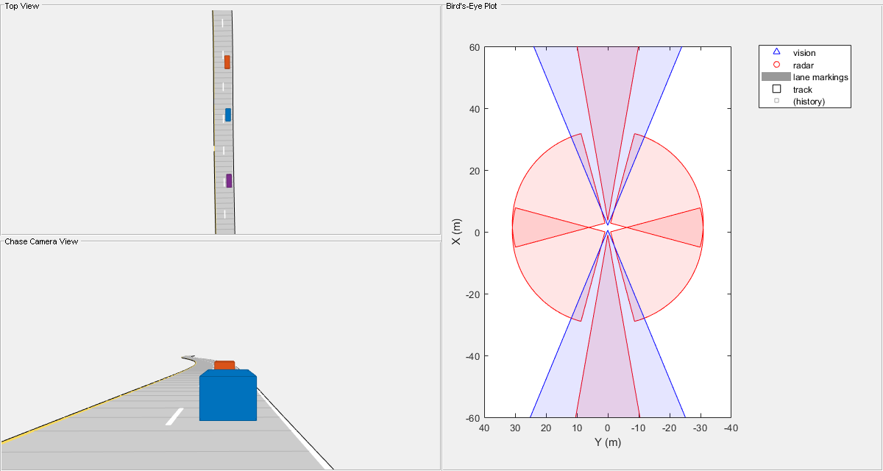

### 总结

此示例演示如何生成方案、模拟传感器检测, 以及如何使用这些检测来跟踪 ego 车辆周围的移动车辆。

您可以尝试修改方案道路, 或添加或删除车辆。您还可以尝试添加、删除或修改 ego 车辆上的传感器, 或修改跟踪器参数。

### 支持功能

**initSimDemoFilter**

此函数基于检测来初始化恒定速度过滤器。

function filter = initSimDemoFilter(detection)

% Use a 2-D constant velocity model to initialize a trackingKF filter.

% The state vector is [x;vx;y;vy]

% The detection measurement vector is [x;y;vx;vy]

% As a result, the measurement model is H = [1 0 0 0; 0 0 1 0; 0 1 0 0; 0 0 0 1]

H = [1 0 0 0; 0 0 1 0; 0 1 0 0; 0 0 0 1];

filter = trackingKF('MotionModel', '2D Constant Velocity', ...

'State', H' * detection.Measurement, ...

'MeasurementModel', H, ...

'StateCovariance', H' * detection.MeasurementNoise * H, ...

'MeasurementNoise', detection.MeasurementNoise);

end

**clusterDetections**

此函数将多个怀疑为同一车辆的检测合并到单个检测中。该函数查找比车辆大小更接近的检测。符合此条件的检测被视为群集, 并合并到群集质心的单个检测中。测量噪声被修改, 以表示每个检测可以在车辆上的任何地方的可能性。因此, 噪声应具有与车辆大小相同的大小。

此外, 该函数消除测量的第三维度 (高度), 并将测量向量减少到 [x; y; vx; vy]。

function detectionClusters = clusterDetections(detections, vehicleSize)

N = numel(detections);

distances = zeros(N);

for i = 1:N

for j = i+1:N

if detections{i}.SensorIndex == detections{j}.SensorIndex

distances(i,j) = norm(detections{i}.Measurement(1:2) - detections{j}.Measurement(1:2));

else

distances(i,j) = inf;

end

end

end

leftToCheck = 1:N;

i = 0;

detectionClusters = cell(N,1);

while ~isempty(leftToCheck)

% Remove the detections that are in the same cluster as the one under

% consideration

underConsideration = leftToCheck(1);

clusterInds = (distances(underConsideration, leftToCheck) < vehicleSize);

detInds = leftToCheck(clusterInds);

clusterDets = [detections{detInds}];

clusterMeas = [clusterDets.Measurement];

meas = mean(clusterMeas, 2);

meas2D = [meas(1:2);meas(4:5)];

i = i + 1;

detectionClusters{i} = detections{detInds(1)};

detectionClusters{i}.Measurement = meas2D;

leftToCheck(clusterInds) = [];

end

detectionClusters(i+1:end) = [];

% Since the detections are now for clusters, modify the noise to represent

% that they are of the whole car

for i = 1:numel(detectionClusters)

measNoise(1:2,1:2) = vehicleSize^2 * eye(2);

measNoise(3:4,3:4) = eye(2) * 100 * vehicleSize^2;

detectionClusters{i}.MeasurementNoise = measNoise;

end

end

**createDemoDisplay**

此函数创建一个三面板显示:

1. 显示的左上角: 一个跟随自我车辆的顶部视图。
2. 显示的左下角: 跟随自我飞行器的追逐相机视图。
3. 右半显示:[鸟瞰图](matlab:doc('birdsEyePlot'))显示。

function BEP = createDemoDisplay(egoCar, sensors)

% Make a figure

hFigure = figure('Position', [0, 0, 1200, 640], 'Name', 'Sensor Fusion with Synthetic Data Example');

movegui(hFigure, [0 -1]); % Moves the figure to the left and a little down from the top

% Add a car plot that follows the ego vehicle from behind

hCarViewPanel = uipanel(hFigure, 'Position', [0 0 0.5 0.5], 'Title', 'Chase Camera View');

hCarPlot = axes(hCarViewPanel);

chasePlot(egoCar, 'Parent', hCarPlot);

% Add a car plot that follows the ego vehicle from a top view

hTopViewPanel = uipanel(hFigure, 'Position', [0 0.5 0.5 0.5], 'Title', 'Top View');

hCarPlot = axes(hTopViewPanel);

chasePlot(egoCar, 'Parent', hCarPlot, 'ViewHeight', 130, 'ViewLocation', [0 0], 'ViewPitch', 90);

% Add a panel for a bird's-eye plot

hBEVPanel = uipanel(hFigure, 'Position', [0.5 0 0.5 1], 'Title', 'Bird''s-Eye Plot');

% Create bird's-eye plot for the ego car and sensor coverage

hBEVPlot = axes(hBEVPanel);

frontBackLim = 60;

BEP = birdsEyePlot('Parent', hBEVPlot, 'Xlimits', [-frontBackLim frontBackLim], 'Ylimits', [-35 35]);

% Plot the coverage areas for radars

for i = 1:6

cap = coverageAreaPlotter(BEP,'FaceColor','red','EdgeColor','red');

plotCoverageArea(cap, sensors{i}.SensorLocation,...

sensors{i}.MaxRange, sensors{i}.Yaw, sensors{i}.FieldOfView(1));

end

% Plot the coverage areas for vision sensors

for i = 7:8

cap = coverageAreaPlotter(BEP,'FaceColor','blue','EdgeColor','blue');

plotCoverageArea(cap, sensors{i}.SensorLocation,...

sensors{i}.MaxRange, sensors{i}.Yaw, 45);

end

% Create a vision detection plotter put it in a struct for future use

detectionPlotter(BEP, 'DisplayName','vision', 'MarkerEdgeColor','blue', 'Marker','^');

% Combine all radar detections into one entry and store it for later update

detectionPlotter(BEP, 'DisplayName','radar', 'MarkerEdgeColor','red');

% Add road borders to plot

laneMarkingPlotter(BEP, 'DisplayName','lane markings');

% Add the tracks to the bird's-eye plot. Show last 10 track updates.

trackPlotter(BEP, 'DisplayName','track', 'HistoryDepth',10);

axis(BEP.Parent, 'equal');

xlim(BEP.Parent, [-frontBackLim frontBackLim]);

ylim(BEP.Parent, [-40 40]);

% Add an outline plotter for ground truth

outlinePlotter(BEP, 'Tag', 'Ground truth');

end

**updateBEP**

此功能使用道路边界、检测和轨道更新鸟眼图。

function updateBEP(BEP, egoCar, detections, confirmedTracks, psel, vsel)

% Update road boundaries and their display

[lmv, lmf] = laneMarkingVertices(egoCar);

plotLaneMarking(findPlotter(BEP,'DisplayName','lane markings'),lmv,lmf);

% update ground truth data

[position, yaw, length, width, originOffset, color] = targetOutlines(egoCar);

plotOutline(findPlotter(BEP,'Tag','Ground truth'), position, yaw, length, width, 'OriginOffset', originOffset, 'Color', color);

% Prepare and update detections display

N = numel(detections);

detPos = zeros(N,2);

isRadar = true(N,1);

for i = 1:N

detPos(i,:) = detections{i}.Measurement(1:2)';

if detections{i}.SensorIndex > 6 % Vision detections

isRadar(i) = false;

end

end

plotDetection(findPlotter(BEP,'DisplayName','vision'), detPos(~isRadar,:));

plotDetection(findPlotter(BEP,'DisplayName','radar'), detPos(isRadar,:));

% Prepare and update tracks display

trackIDs = {confirmedTracks.TrackID};

labels = cellfun(@num2str, trackIDs, 'UniformOutput', false);

[tracksPos, tracksCov] = getTrackPositions(confirmedTracks, psel);

tracksVel = getTrackVelocities(confirmedTracks, vsel);

plotTrack(findPlotter(BEP,'DisplayName','track'), tracksPos, tracksVel, tracksCov, labels);

end

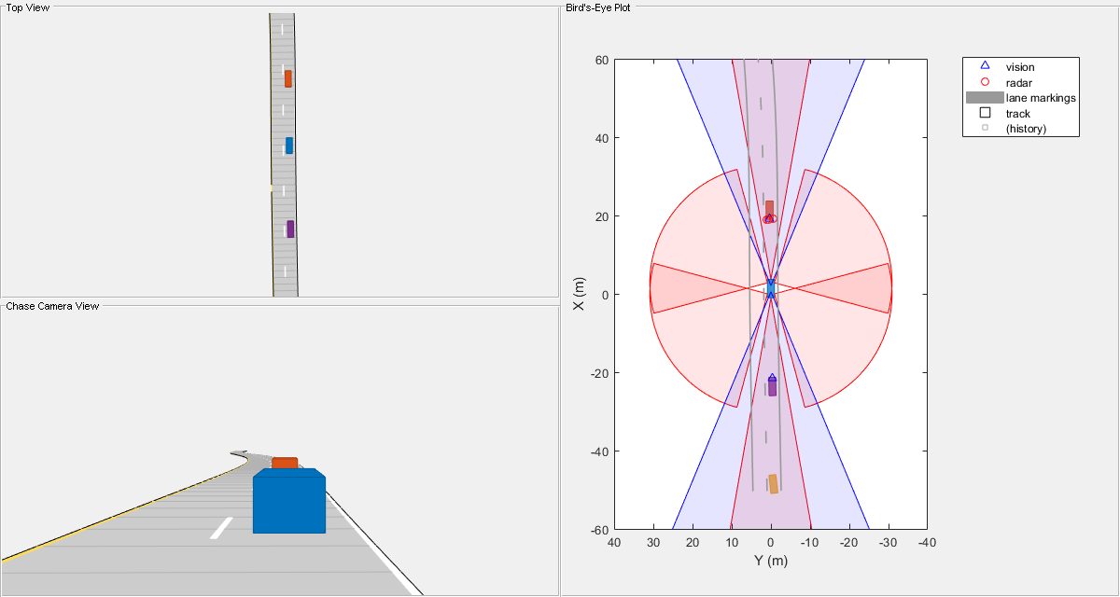

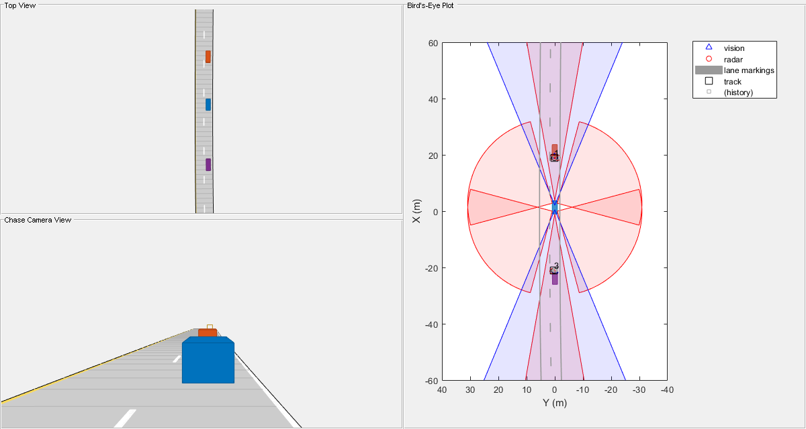

## 使用传感器融合的前向碰撞警告

此示例演示如何通过融合视觉和雷达传感器的数据来跟踪车辆前方的物体, 从而执行前向碰撞警告。

### 概述

前向碰撞警告 (FCW) 是驾驶员辅助和自动驾驶系统中的一项重要功能, 其目标是在前方与车辆碰撞前向驾驶员提供正确、及时和可靠的警告。为实现这一目标, 车辆配备了面向前方的视觉和雷达传感器。传感器融合需要增加准确警告的概率, 并尽量减少错误警告的可能性。

为了本示例的目的, 测试车 (ego 车辆) 配备了各种传感器, 并记录了其输出。用于此示例的传感器有:

1. 视觉传感器, 它提供了观察对象的列表及其分类和车道边界信息。对象列表每秒报告10次。车道边界每秒报告20次。
2. 具有中、远距离模式的雷达传感器, 提供未分类观测对象的列表。对象列表每秒报告20次。
3. IMU, 它报告了自我车辆的速度和转弯速率每秒20次。
4. 摄像机, 它记录了在汽车前面的场景的视频剪辑。注意: 此视频不由智能设备使用, 仅用于在视频上显示跟踪结果以进行验证。

提供前向碰撞警告的过程包括以下步骤:

1. 从传感器获取数据。
2. 融合传感器数据以获取轨道列表, 即车辆前方物体的估计位置和速度。
3. 根据轨道和 FCW 条件发出警告。FCW 标准基于欧元 NCAP AEB 测试程序, 并考虑到车辆前方物体的相对距离和相对速度。

有关跟踪多个对象的详细信息, 请参阅[多个对象跟踪](https://ww2.mathworks.cn/help/vision/ug/multiple-object-tracking.html)(计算机视觉系统工具箱)。

此示例中的可视化操作是使用[monoCamera](https://ww2.mathworks.cn/help/driving/ref/monocamera.html)和[birdsEyePlot](https://ww2.mathworks.cn/help/driving/ref/birdseyeplot.html)完成的。为简洁起见, 创建和更新显示的函数已移到本示例之外的帮助器函数中。有关如何使用这些显示的详细信息, 请参阅[使用车辆坐标中的检测批注视频](https://ww2.mathworks.cn/help/driving/examples/annotate-video-using-detections-in-vehicle-coordinates.html), 并[可视化传感器覆盖率、检测和跟踪](https://ww2.mathworks.cn/help/driving/examples/visualize-sensor-coverage-detections-and-tracks.html).

此示例是一个脚本, 此处显示的主体和辅助程序例程以本地函数的形式出现在后面的部分中。有关本地函数的更多详细信息, 请参阅[向脚本添加函数](https://ww2.mathworks.cn/help/matlab/examples/add-functions-to-scripts.html)(MATLAB)。

% Set up the display

[videoReader, videoDisplayHandle, bepPlotters, sensor] = helperCreateFCWDemoDisplay('01_city_c2s_fcw_10s.mp4', 'SensorConfigurationData.mat');

% Read the recorded detections file

[visionObjects, radarObjects, inertialMeasurementUnit, laneReports, ...

timeStep, numSteps] = readSensorRecordingsFile('01_city_c2s_fcw_10s_sensor.mat');

% An initial ego lane is calculated. If the recorded lane information is

% invalid, define the lane boundaries as straight lines half a lane

% distance on each side of the car

laneWidth = 3.6; % meters

egoLane = struct('left', [0 0 laneWidth/2], 'right', [0 0 -laneWidth/2]);

% Prepare some time variables

time = 0; % Time since the beginning of the recording

currentStep = 0; % Current timestep

snapTime = 9.3; % The time to capture a snapshot of the display

% Initialize the tracker

[tracker, positionSelector, velocitySelector] = setupTracker();

while currentStep < numSteps && ishghandle(videoDisplayHandle)

% Update scenario counters

currentStep = currentStep + 1;

time = time + timeStep;

% Process the sensor detections as objectDetection inputs to the tracker

[detections, laneBoundaries, egoLane] = processDetections(...

visionObjects(currentStep), radarObjects(currentStep), ...

inertialMeasurementUnit(currentStep), laneReports(currentStep), ...

egoLane, time);

% Using the list of objectDetections, return the tracks, updated to time

confirmedTracks = updateTracks(tracker, detections, time);

% Find the most important object and calculate the forward collision

% warning

mostImportantObject = findMostImportantObject(confirmedTracks, egoLane, positionSelector, velocitySelector);

% Update video and birds-eye plot displays

frame = readFrame(videoReader); % Read video frame

helperUpdateFCWDemoDisplay(frame, videoDisplayHandle, bepPlotters, ...

laneBoundaries, sensor, confirmedTracks, mostImportantObject, positionSelector, ...

velocitySelector, visionObjects(currentStep), radarObjects(currentStep));

% Capture a snapshot

if time >= snapTime && time < snapTime + timeStep

snapnow;

end

end

### 创建多对象跟踪器

[multiObjectTracker](https://ww2.mathworks.cn/help/driving/ref/multiobjecttracker-system-object.html)根据视觉和雷达传感器报告的对象列表跟踪 ego 车辆周围的对象。通过融合两个传感器的信息, 减少了错误碰撞警告的概率。

setupTracker函数返回multiObjectTracker。创建multiObjectTracker时, 请考虑以下事项:

1. FilterInitializationFcn: 可能的运动和测量模型。在这种情况下, 对象应具有恒定加速度运动。虽然可以为此模型配置线性卡尔曼滤波器, 但initConstantAccelerationFilter配置扩展卡尔曼滤波器。请参阅 "定义卡尔曼滤波" 部分。
2. AssignmentThreshold: 检测可以从轨道中掉落多远。此参数的默认值为30。如果有未分配给轨道的检测, 但应该是, 请增加此值。如果有被分配到太远的轨道的检测, 请减小此值。此示例使用35。
3. NumCoastingUpdates: 删除前滑行的曲目数。滑行是一个术语, 用于在没有指定检测 (预测) 的情况下更新轨道。此参数的默认值为5。在这种情况下, 跟踪器被调用20次, 并且有两个传感器, 因此不需要修改默认值。
4. ConfirmationParameters: 用于确认轨道的参数。每个未分配的检测都会初始化一个新轨道。其中一些检测可能是错误的, 因此所有轨道都初始化为'Tentative'。要确认轨道, 必须在 N 跟踪器更新中至少检测到 M 次。 M 和 N 的选择取决于对象的可见性。本示例使用3更新中的默认2检测。

setupTracker的输出是:

* tracker器-为这种情况配置的multiObjectTracker 。
* positionSelector -指定状态向量的哪些元素是位置的矩阵:position = positionSelector * State
* velocitySelector -指定状态向量的哪些元素是速度的矩阵:velocity = velocitySelector * State

function [tracker, positionSelector, velocitySelector] = setupTracker()

tracker = multiObjectTracker(...

'FilterInitializationFcn', @initConstantAccelerationFilter, ...

'AssignmentThreshold', 35, 'ConfirmationParameters', [2 3], ...

'NumCoastingUpdates', 5);

% The State vector is:

% In constant velocity: State = [x;vx;y;vy]

% In constant acceleration: State = [x;vx;ax;y;vy;ay]

% Define which part of the State is the position. For example:

% In constant velocity: [x;y] = [1 0 0 0; 0 0 1 0] * State

% In constant acceleration: [x;y] = [1 0 0 0 0 0; 0 0 0 1 0 0] * State

positionSelector = [1 0 0 0 0 0; 0 0 0 1 0 0];

% Define which part of the State is the velocity. For example:

% In constant velocity: [x;y] = [0 1 0 0; 0 0 0 1] * State

% In constant acceleration: [x;y] = [0 1 0 0 0 0; 0 0 0 0 1 0] * State

velocitySelector = [0 1 0 0 0 0; 0 0 0 0 1 0];

end

### 定义卡尔曼滤波器

上一节中定义的multiObjectTracker使用本节中定义的筛选器初始化函数创建卡尔曼滤波 (线性、扩展或无气味)。然后, 该过滤器用于跟踪 ego 车辆周围的每个对象。

function filter = initConstantAccelerationFilter(detection)

% This function shows how to configure a constant acceleration filter. The

% input is an objectDetection and the output is a tracking filter.

% For clarity, this function shows how to configure a trackingKF,

% trackingEKF, or trackingUKF for constant acceleration.

%

% Steps for creating a filter:

% 1. Define the motion model and state

% 2. Define the process noise

% 3. Define the measurement model

% 4. Initialize the state vector based on the measurement

% 5. Initialize the state covariance based on the measurement noise

% 6. Create the correct filter

% Step 1: Define the motion model and state

% This example uses a constant acceleration model, so:

STF = @constacc; % State-transition function, for EKF and UKF

STFJ = @constaccjac; % State-transition function Jacobian, only for EKF

% The motion model implies that the state is [x;vx;ax;y;vy;ay]

% You can also use constvel and constveljac to set up a constant

% velocity model, constturn and constturnjac to set up a constant turn

% rate model, or write your own models.

% Step 2: Define the process noise

dt = 0.05; % Known timestep size

sigma = 1; % Magnitude of the unknown acceleration change rate

% The process noise along one dimension

Q1d = [dt^4/4, dt^3/2, dt^2/2; dt^3/2, dt^2, dt; dt^2/2, dt, 1] * sigma^2;

Q = blkdiag(Q1d, Q1d); % 2-D process noise

% Step 3: Define the measurement model

MF = @fcwmeas; % Measurement function, for EKF and UKF

MJF = @fcwmeasjac; % Measurement Jacobian function, only for EKF

% Step 4: Initialize a state vector based on the measurement

% The sensors measure [x;vx;y;vy] and the constant acceleration model's

% state is [x;vx;ax;y;vy;ay], so the third and sixth elements of the

% state vector are initialized to zero.

state = [detection.Measurement(1); detection.Measurement(2); 0; detection.Measurement(3); detection.Measurement(4); 0];

% Step 5: Initialize the state covariance based on the measurement

% noise. The parts of the state that are not directly measured are

% assigned a large measurement noise value to account for that.

L = 100; % A large number relative to the measurement noise

stateCov = blkdiag(detection.MeasurementNoise(1:2,1:2), L, detection.MeasurementNoise(3:4,3:4), L);

% Step 6: Create the correct filter.

% Use 'KF' for trackingKF, 'EKF' for trackingEKF, or 'UKF' for trackingUKF

FilterType = 'EKF';

% Creating the filter:

switch FilterType

case 'EKF'

filter = trackingEKF(STF, MF, state,...

'StateCovariance', stateCov, ...

'MeasurementNoise', detection.MeasurementNoise(1:4,1:4), ...

'StateTransitionJacobianFcn', STFJ, ...

'MeasurementJacobianFcn', MJF, ...

'ProcessNoise', Q ...

);

case 'UKF'

filter = trackingUKF(STF, MF, state, ...

'StateCovariance', stateCov, ...

'MeasurementNoise', detection.MeasurementNoise(1:4,1:4), ...

'Alpha', 1e-1, ...

'ProcessNoise', Q ...

);

case 'KF' % The ConstantAcceleration model is linear and KF can be used

% Define the measurement model: measurement = H * state

% In this case:

% measurement = [x;vx;y;vy] = H * [x;vx;ax;y;vy;ay]

% So, H = [1 0 0 0 0 0; 0 1 0 0 0 0; 0 0 0 1 0 0; 0 0 0 0 1 0]

%

% Note that ProcessNoise is automatically calculated by the

% ConstantAcceleration motion model

H = [1 0 0 0 0 0; 0 1 0 0 0 0; 0 0 0 1 0 0; 0 0 0 0 1 0];

filter = trackingKF('MotionModel', '2D Constant Acceleration', ...

'MeasurementModel', H, 'State', state, ...

'MeasurementNoise', detection.MeasurementNoise(1:4,1:4), ...

'StateCovariance', stateCov);

end

end

### 处理和设置检测的格式

记录的信息必须经过处理和格式化, 然后才能被跟踪器使用。这有以下步骤:

1. 过滤不必要的雷达杂波检测。雷达报告了许多与固定对象对应的对象, 其中包括: 护栏、道路中位数、交通标志等。如果在跟踪中使用这些检测, 它们会在道路边缘创建固定对象的假轨道, 因此必须在调用跟踪器之前将其删除。雷达物体被认为是 nonclutter, 如果它们是静止的在汽车前面或移动在其附近。
2. 将检测格式设置为跟踪器的输入, 即[objectDetection](https://ww2.mathworks.cn/help/driving/ref/objectdetection-class.html)元素的数组。请参阅本示例末尾的processVideo和processRadar支持函数。

function [detections,laneBoundaries, egoLane] = processDetections...

(visionFrame, radarFrame, IMUFrame, laneFrame, egoLane, time)

% Inputs:

% visionFrame - objects reported by the vision sensor for this time frame

% radarFrame - objects reported by the radar sensor for this time frame

% IMUFrame - inertial measurement unit data for this time frame

% laneFrame - lane reports for this time frame

% egoLane - the estimated ego lane

% time - the time corresponding to the time frame

% Remove clutter radar objects

[laneBoundaries, egoLane] = processLanes(laneFrame, egoLane);

realRadarObjects = findNonClutterRadarObjects(radarFrame.object,...

radarFrame.numObjects, IMUFrame.velocity, laneBoundaries);

% Return an empty list if no objects are reported

% Counting the total number of objects

detections = {};

if (visionFrame.numObjects + numel(realRadarObjects)) == 0

return;

end

% Process the remaining radar objects

detections = processRadar(detections, realRadarObjects, time);

% Process video objects

detections = processVideo(detections, visionFrame, time);

end

### 更新跟踪器

要更新跟踪器, 请使用以下输入调用updateTracks方法:

1. tracker器-先前配置的multiObjectTracker 。请参阅 "创建多对象跟踪器" 部分。
2. detections-由processDetections创建的objectDetection对象的列表
3. time-当前方案时间。

跟踪器的输出是轨道的struct数组。

### 查找最重要的对象并发出前向碰撞警告

最重要的对象 (MIO) 定义为在自我车道的轨道, 是最接近在汽车前, 即, 与最小的正 x 值。为了降低误报的概率, 只考虑确认的轨道。

一旦发现了 mio, 就会计算出汽车与 mio 之间的相对速度。相对距离和相对速度确定前向碰撞警告。有3例 FCW:

1. 安全 (绿色): 没有汽车在自我车道 (没有米), 米达是从车上移动, 或距离到的到到约的差距保持恒定。
2. 警告 (黄色): FCW 离车更近, 但仍在距离较远的远处。FCW 距离是使用欧元 NCAP AEB 测试协议计算的。请注意, 这一距离因其与汽车之间的相对速度而异, 当收盘速度更高时则更大。
3. 警告 (红色): FCW 离车越近, 距离越远,.

欧元 NCAP AEB 测试协议定义以下距离计算:



在哪里

是前向碰撞警告距离。

是两辆车之间的相对速度。

是最大减速, 定义为重力加速度的40%。

function mostImportantObject = findMostImportantObject(confirmedTracks,egoLane,positionSelector,velocitySelector)

% Initialize outputs and parameters

MIO = []; % By default, there is no MIO

trackID = []; % By default, there is no trackID associated with an MIO

FCW = 3; % By default, if there is no MIO, then FCW is 'safe'

threatColor = 'green'; % By default, the threat color is green

maxX = 1000; % Far enough forward so that no track is expected to exceed this distance

gAccel = 9.8; % Constant gravity acceleration, in m/s^2

maxDeceleration = 0.4 * gAccel; % Euro NCAP AEB definition

delayTime = 1.2; % Delay time for a driver before starting to brake, in seconds

positions = getTrackPositions(confirmedTracks, positionSelector);

velocities = getTrackVelocities(confirmedTracks, velocitySelector);

for i = 1:numel(confirmedTracks)

x = positions(i,1);

y = positions(i,2);

relSpeed = velocities(i,1); % The relative speed between the cars, along the lane

if x < maxX && x > 0 % No point checking otherwise

yleftLane = polyval(egoLane.left, x);

yrightLane = polyval(egoLane.right, x);

if (yrightLane <= y) && (y <= yleftLane)

maxX = x;

trackID = i;

MIO = confirmedTracks(i).TrackID;

if relSpeed < 0 % Relative speed indicates object is getting closer

% Calculate expected braking distance according to

% Euro NCAP AEB Test Protocol

d = abs(relSpeed) * delayTime + relSpeed^2 / 2 / maxDeceleration;

if x <= d % 'warn'

FCW = 1;

threatColor = 'red';

else % 'caution'

FCW = 2;

threatColor = 'yellow';

end

end

end

end

end

mostImportantObject = struct('ObjectID', MIO, 'TrackIndex', trackID, 'Warning', FCW, 'ThreatColor', threatColor);

end

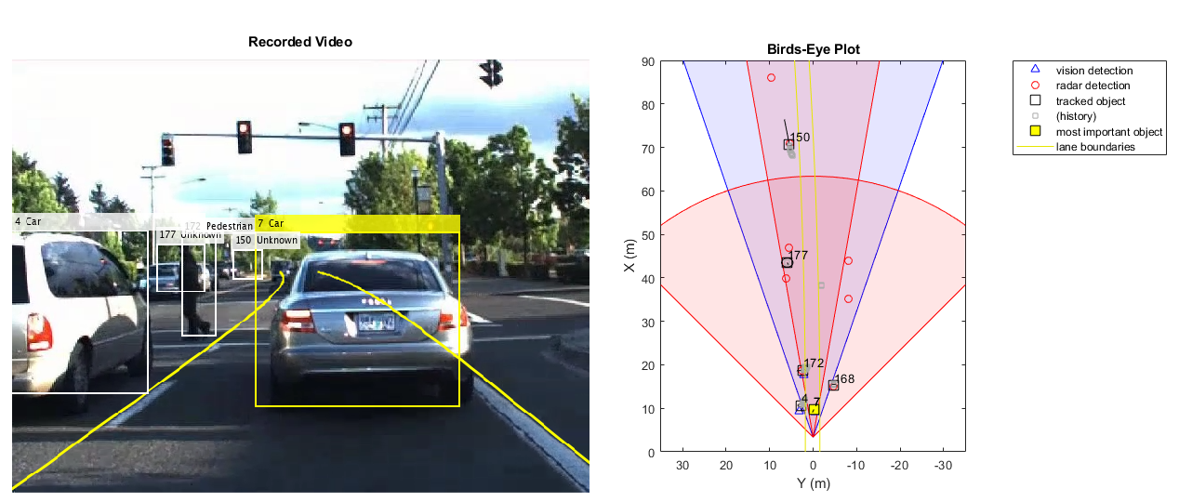

### 总结

本示例演示如何为配备了视觉、雷达和 IMU 传感器的车辆创建前碰撞警告系统。它使用objectDetection对象将传感器报告传递给融合它们的multiObjectTracker对象和在 ego 汽车前面跟踪的对象。

尝试使用不同的跟踪器参数来查看它们如何影响跟踪质量。尝试修改跟踪过滤器以使用trackingKF或trackingUKF, 或定义不同的运动模型, 例如恒定速度或恒定转弯。最后, 您可以尝试定义自己的运动模型。

### 支持功能

**readSensorRecordingsFile**从文件中读取记录的传感器数据

function [visionObjects, radarObjects, inertialMeasurementUnit, laneReports, ...

timeStep, numSteps] = readSensorRecordingsFile(sensorRecordingFileName)

% Read Sensor Recordings

% The |ReadDetectionsFile| function reads the recorded sensor data file.

% The recorded data is a single structure that is divided into the

% following substructures:

%

% # |inertialMeasurementUnit|, a struct array with fields: timeStamp,

% velocity, and yawRate. Each element of the array corresponds to a

% different timestep.

% # |laneReports|, a struct array with fields: left and right. Each element

% of the array corresponds to a different timestep.

% Both left and right are structures with fields: isValid, confidence,

% boundaryType, offset, headingAngle, and curvature.

% # |radarObjects|, a struct array with fields: timeStamp (see below),

% numObjects (integer) and object (struct). Each element of the array

% corresponds to a different timestep.

% |object| is a struct array, where each element is a separate object,

% with the fields: id, status, position(x;y;z), velocity(vx,vy,vz),

% amplitude, and rangeMode.

% Note: z is always constant and vz=0.

% # |visionObjects|, a struct array with fields: timeStamp (see below),

% numObjects (integer) and object (struct). Each element of the array

% corresponds to a different timestep.

% |object| is a struct array, where each element is a separate object,

% with the fields: id, classification, position (x;y;z),

% velocity(vx;vy;vz), size(dx;dy;dz). Note: z=vy=vz=dx=dz=0

%

% The timeStamp for recorded vision and radar objects is a uint64 variable

% holding microseconds since the Unix epoch. Timestamps are recorded about

% 50 milliseconds apart. There is a complete synchronization between the

% recordings of vision and radar detections, therefore the timestamps are

% not used in further calculations.

A = load(sensorRecordingFileName);

visionObjects = A.vision;

radarObjects = A.radar;

laneReports = A.lane;

inertialMeasurementUnit = A.inertialMeasurementUnit;

timeStep = 0.05; % Data is provided every 50 milliseconds

numSteps = numel(visionObjects); % Number of recorded timesteps

end

**processLanes**将传感器报告的车道转换为parabolicLaneBoundary车道, 并保持持续的自我车道估算值

function [laneBoundaries, egoLane] = processLanes(laneReports, egoLane)

% Lane boundaries are updated based on the laneReports from the recordings.

% Since some laneReports contain invalid (isValid = false) reports or

% impossible parameter values (-1e9), these lane reports are ignored and

% the previous lane boundary is used.

leftLane = laneReports.left;

rightLane = laneReports.right;

% Check the validity of the reported left lane

cond = (leftLane.isValid && leftLane.confidence) && ...

~(leftLane.headingAngle == -1e9 || leftLane.curvature == -1e9);

if cond

egoLane.left = cast([leftLane.curvature, leftLane.headingAngle, leftLane.offset], 'double');

end

% Update the left lane boundary parameters or use the previous ones

leftParams = egoLane.left;

leftBoundaries = parabolicLaneBoundary(leftParams);

leftBoundaries.Strength = 1;

% Check the validity of the reported right lane

cond = (rightLane.isValid && rightLane.confidence) && ...

~(rightLane.headingAngle == -1e9 || rightLane.curvature == -1e9);

if cond

egoLane.right = cast([rightLane.curvature, rightLane.headingAngle, rightLane.offset], 'double');

end

% Update the right lane boundary parameters or use the previous ones

rightParams = egoLane.right;

rightBoundaries = parabolicLaneBoundary(rightParams);

rightBoundaries.Strength = 1;

laneBoundaries = [leftBoundaries, rightBoundaries];

end

**findNonClutterRadarObjects**移除被视为杂波部分的雷达对象

function realRadarObjects = findNonClutterRadarObjects(radarObject, numRadarObjects, egoSpeed, laneBoundaries)

% The radar objects include many objects that belong to the clutter.

% Clutter is defined as a stationary object that is not in front of the

% car. The following types of objects pass as nonclutter:

%

% # Any object in front of the car

% # Any moving object in the area of interest around the car, including

% objects that move at a lateral speed around the car

% Allocate memory

normVs = zeros(numRadarObjects, 1);

inLane = zeros(numRadarObjects, 1);

inZone = zeros(numRadarObjects, 1);

% Parameters

LaneWidth = 3.6; % What is considered in front of the car

ZoneWidth = 1.7*LaneWidth; % A wider area of interest

minV = 1; % Any object that moves slower than minV is considered stationary

for j = 1:numRadarObjects

[vx, vy] = calculateGroundSpeed(radarObject(j).velocity(1),radarObject(j).velocity(2),egoSpeed);

normVs(j) = norm([vx,vy]);

laneBoundariesAtObject = computeBoundaryModel(laneBoundaries, radarObject(j).position(1));

laneCenter = mean(laneBoundariesAtObject);

inLane(j) = (abs(radarObject(j).position(2) - laneCenter) <= LaneWidth/2);

inZone(j) = (abs(radarObject(j).position(2) - laneCenter) <= max(abs(vy)*2, ZoneWidth));

end

realRadarObjectsIdx = union(...

intersect(find(normVs > minV), find(inZone == 1)), ...

find(inLane == 1));

realRadarObjects = radarObject(realRadarObjectsIdx);

end

**calculateGroundSpeed**从相对速度和自我车速计算雷达报告物体的真实地面速度

function [Vx,Vy] = calculateGroundSpeed(Vxi,Vyi,egoSpeed)

% Inputs

% (Vxi,Vyi) : relative object speed

% egoSpeed : ego vehicle speed

% Outputs

% [Vx,Vy] : ground object speed

Vx = Vxi + egoSpeed; % Calculate longitudinal ground speed

theta = atan2(Vyi,Vxi); % Calculate heading angle

Vy = Vx * tan(theta); % Calculate lateral ground speed

end

**processVideo**将报告的视觉对象转换为objectDetection对象列表

function postProcessedDetections = processVideo(postProcessedDetections, visionFrame, t)

% Process the video objects into objectDetection objects

numRadarObjects = numel(postProcessedDetections);

numVisionObjects = visionFrame.numObjects;

if numVisionObjects

classToUse = class(visionFrame.object(1).position);

visionMeasCov = cast(diag([2,2,2,100]), classToUse);

% Process Vision Objects:

for i=1:numVisionObjects

object = visionFrame.object(i);

postProcessedDetections{numRadarObjects+i} = objectDetection(t,...

[object.position(1); object.velocity(1); object.position(2); 0], ...

'SensorIndex', 1, 'MeasurementNoise', visionMeasCov, ...

'MeasurementParameters', {1}, ...

'ObjectClassID', object.classification, ...

'ObjectAttributes', {object.id, object.size});

end

end

end

**processRadar**将报告的雷达对象转换为objectDetection对象列表

function postProcessedDetections = processRadar(postProcessedDetections, realRadarObjects, t)

% Process the radar objects into objectDetection objects

numRadarObjects = numel(realRadarObjects);

if numRadarObjects

classToUse = class(realRadarObjects(1).position);

radarMeasCov = cast(diag([2,2,2,100]), classToUse);

% Process Radar Objects:

for i=1:numRadarObjects

object = realRadarObjects(i);

postProcessedDetections{i} = objectDetection(t, ...

[object.position(1); object.velocity(1); object.position(2); object.velocity(2)], ...

'SensorIndex', 2, 'MeasurementNoise', radarMeasCov, ...

'MeasurementParameters', {2}, ...

'ObjectAttributes', {object.id, object.status, object.amplitude, object.rangeMode});

end

end

end

**fcwmeas**此前向碰撞警告示例中使用的测量函数

function measurement = fcwmeas(state, sensorID)

% The example measurements depend on the sensor type, which is reported by

% the MeasurementParameters property of the objectDetection. The following

% two sensorID values are used:

% sensorID=1: video objects, the measurement is [x;vx;y].

% sensorID=2: radar objects, the measurement is [x;vx;y;vy].

% The state is:

% Constant velocity state = [x;vx;y;vy]

% Constant turn state = [x;vx;y;vy;omega]

% Constant acceleration state = [x;vx;ax;y;vy;ay]

if numel(state) < 6 % Constant turn or constant velocity

switch sensorID

case 1 % video

measurement = [state(1:3); 0];

case 2 % radar

measurement = state(1:4);

end

else % Constant acceleration

switch sensorID

case 1 % video

measurement = [state(1:2); state(4); 0];

case 2 % radar

measurement = [state(1:2); state(4:5)];

end

end

end

**fcwmeasjac**此前向碰撞警告示例中使用的测量函数的雅可比

function jacobian = fcwmeasjac(state, sensorID)

% The example measurements depend on the sensor type, which is reported by

% the MeasurementParameters property of the objectDetection. We choose

% sensorID=1 for video objects and sensorID=2 for radar objects. The

% following two sensorID values are used:

% sensorID=1: video objects, the measurement is [x;vx;y].

% sensorID=2: radar objects, the measurement is [x;vx;y;vy].

% The state is:

% Constant velocity state = [x;vx;y;vy]

% Constant turn state = [x;vx;y;vy;omega]

% Constant acceleration state = [x;vx;ax;y;vy;ay]

numStates = numel(state);

jacobian = zeros(4, numStates);

if numel(state) < 6 % Constant turn or constant velocity

switch sensorID

case 1 % video

jacobian(1,1) = 1;

jacobian(2,2) = 1;

jacobian(3,3) = 1;

case 2 % radar

jacobian(1,1) = 1;

jacobian(2,2) = 1;

jacobian(3,3) = 1;

jacobian(4,4) = 1;

end

else % Constant acceleration

switch sensorID

case 1 % video

jacobian(1,1) = 1;

jacobian(2,2) = 1;

jacobian(3,4) = 1;

case 2 % radar

jacobian(1,1) = 1;

jacobian(2,2) = 1;

jacobian(3,4) = 1;

jacobian(4,5) = 1;

end

end

end

## 传感器融合的自适应巡航控制

此示例使用:

* [自动驾驶系统工具箱](https://ww2.mathworks.cn/help/driving/index.html)
* [嵌入式编码器](https://ww2.mathworks.cn/help/ecoder/index.html)
* [模型预测控制工具箱](https://ww2.mathworks.cn/help/mpc/index.html)
* [仿真控制设计](https://ww2.mathworks.cn/help/slcontrol/index.html)
* [Simulink](https://ww2.mathworks.cn/help/simulink/index.html)

本示例说明如何使用传感器融合实现基于传感器融合的汽车自适应巡航控制器, 用于在弯曲道路上行驶的车辆。

在本例中, 您将:

1. 查看结合传感器融合和自适应巡航控制器 (ACC) 的控制系统。提供了 ACC 的两种变体: 经典控制器和自适应巡航控制系统模块, 从模型预测控制工具箱。
2. 使用自动驾驶系统工具箱生成的合成数据测试闭环 Simulink 模型中的控制系统。
3. 为软件在循环模拟中配置代码生成设置, 并自动为控件算法生成代码。

### 介绍

自适应巡航控制系统是一种控制系统, 可根据路况调整自我汽车的速度。与常规巡航控制一样, 驾驶员为汽车设定了所需的速度;此外, 自适应巡航控制系统可以减慢自我汽车下降, 如果有另一辆车移动慢在车道前面的。

为了使 ACC 正常工作, ego 汽车必须确定它前面的车道是如何弯曲的, 哪辆车是 "铅车", 也就是在车道上的小我车前面。从小我汽车的角度来看, 一个典型的场景如下图所示。自我汽车 (蓝色) 沿着弯曲的道路行驶。起初, 铅车是粉红色的汽车。然后, 紫色的汽车削减到自我汽车的车道, 成为铅车。过了一会儿, 紫色的汽车变成了另一条车道, 粉红色的汽车又成为了铅车。粉红色的汽车后来仍然是铅车。ACC 设计必须对道路上的铅车的变化作出反应。

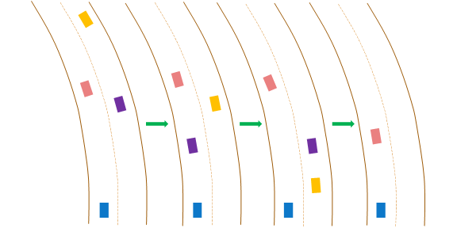

目前 ACC 的设计主要依赖于从雷达获得的范围和范围速率测量, 并设计为沿直线道路最佳工作。在[自适应巡航控制系统中, 采用模型预测控制](https://ww2.mathworks.cn/help/mpc/examples/design-an-adaptive-cruise-control-system-using-model-predictive-control.html)(模型预测控制工具箱) 和 FMCW 技术 (相控阵系统工具箱) 进行[汽车自适应巡航控制](https://ww2.mathworks.cn/help/phased/examples/automotive-adaptive-cruise-control-using-fmcw-technology.html), 给出了该系统的一个实例。从 ADAS 设计转向更多自主系统, ACC 必须应对以下挑战:

1. 估计在自我汽车附近的汽车的相对位置和速度, 并有显著的横向运动相对于自我汽车。
2. 估计在自我汽车前面的车道, 找出在自我汽车前面的汽车是在同一车道上最接近的一辆车。
3. 对其他车辆在环境中的积极机动反应, 特别是当另一辆汽车进入自我汽车车道时。

本示例演示了满足这些挑战的现有 ACC 设计的两个主要添加内容: 添加传感器融合系统和更新基于模型预测控制 (MPC) 的控制器设计。使用视觉和雷达传感器的传感器融合和跟踪系统具有以下优点:

1. 它将从视觉传感器获得的位置和速度的更好的横向测量与雷达传感器的范围和范围速率测量相结合。
2. 视觉传感器可以检测车道, 提供车道相对于自我汽车的横向位置的估计, 并在场景中相对于自我车道定位其他车辆。在本例中, 我们考虑了理想的车道检测。

先进的 MPC 控制器增加了对其他车辆在环境中进行更激进的机动反应的能力。与采用恒定增益 PID 设计的经典控制器相比, MPC 控制器可调节 ego 汽车的速度, 同时保持严格的安全距离约束。因此, 当环境发生快速变化时, 控制器可以应用更激进的机动操作, 这与人类驾驶员所做的类似。

将示例文件文件夹添加到 MATLAB®路径。

addpath(fullfile(matlabroot,'examples','mpc','main'));

### 测试台模型和仿真结果概述

要打开主 Simulink 模型, 请使用以下命令:

open_system('ACCTestBenchExample')

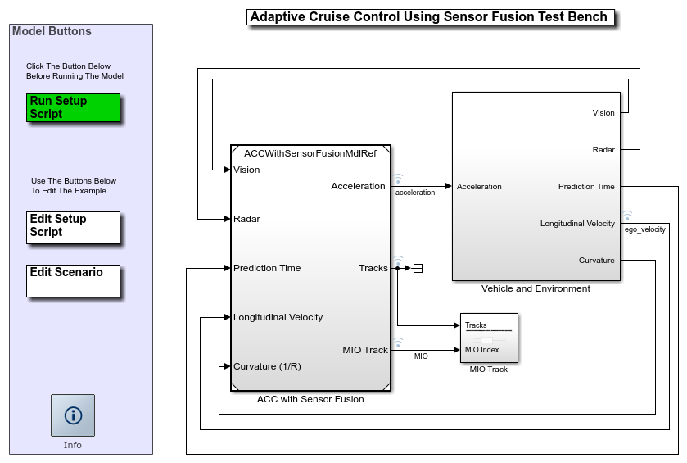

该模型包含两个主要子系统:

1. ACC 与传感器融合, 模型传感器融合和控制车辆的纵向加速度。此组件允许您选择设计的经典或模型预测控制版本。
2. 车辆和环境子系统, 模型的自我汽车的运动和模型的环境。雷达和视觉传感器的仿真为控制子系统提供了综合数据。

要在运行模型之前运行关联的初始化脚本, 请在 Simulink 模型中, 单击 "**运行安装程序脚本**" 或在命令提示符下键入以下内容:

helperACCSetUp

该脚本加载 Simulink 模型所需的某些常量, 如车辆和 ACC 设计参数。默认的 ACC 是经典控制器。该脚本还创建了用于定义控制系统引用模型的输入和输出所需的总线。在模型编译之前, 必须在工作区中定义这些总线。当模型编译时, 额外的 Simulink 总线由各自的块自动生成。

要绘制模拟结果并描绘自我汽车 (包括跟踪对象) 周围的环境, 请使用鸟眼范围。鸟眼范围是 simulink 中的模型级可视化工具, 您可以使用 simulink 模型工具栏上提供的菜单打开。有关详细信息, 请参阅在 simulink (simulink)[中检查和分析模型](https://ww2.mathworks.cn/help/simulink/ug/inspect-and-analyze-models-in-simulink.html)。打开作用域后, 单击 "**查找信号**" 设置信号。以下命令将模拟运行到15秒, 以获取中间模拟图片, 并再次运行到模拟结束的所有方法以收集结果。

sim('ACCTestBenchExample','StopTime','15') %Simulate 15 seconds

sim('ACCTestBenchExample') %Simulate to end of scenario

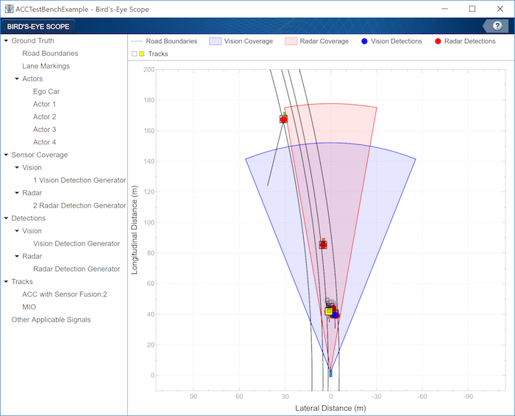

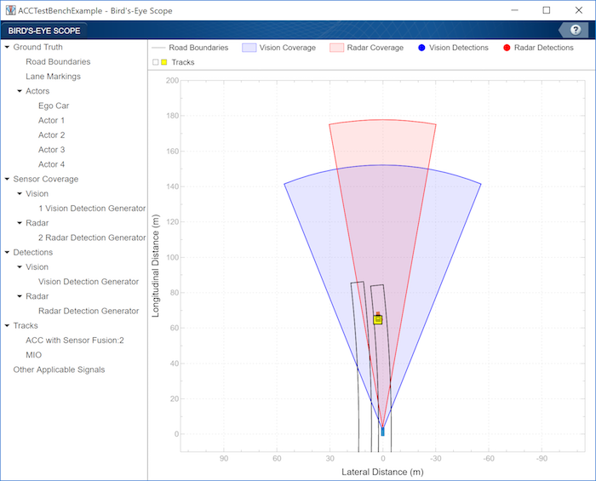

ans =

Simulink.SimulationOutput:

logsout: [1x1 Simulink.SimulationData.Dataset]

tout: [151x1 double]

SimulationMetadata: [1x1 Simulink.SimulationMetadata]

ErrorMessage: [0x0 char]

鸟眼范围显示了传感器融合的结果。它显示了雷达和视觉传感器如何检测传感器覆盖区域内的车辆。它还显示了由多对象跟踪器块维护的轨道。黄色轨道显示最重要的对象 (MIO): 在其车道上的自我汽车前面最接近的轨道。我们看到, 在场景的开始, 最重要的对象是在自我汽车前面的快速移动的汽车。当路过的汽车接近缓慢移动的汽车时, 它穿过左车道, 而传感器融合系统将其识别为的是 MIO。这辆车离小我车更近, 比它慢得多。因此, 行政协调会必须放慢自我汽车的速度。

在经典 ACC 系统的以下结果中,:

* 顶部图显示了自我汽车的速度。
* 中间图显示了自我汽车和铅车之间的相对距离。
* 底部图显示了自我汽车加速。

在本例中, 跟踪和传感器融合系统的原始数据用于 ACC 设计, 无需后期处理。由于传感器模型中的不确定性, 特别是当另一辆汽车进入或离开自我汽车车道时, 您可以期待看到一些 "尖峰" (中间图)。

要查看仿真结果, 请使用以下命令。

helperPlotACCResults(logsout,default_spacing,time_gap)

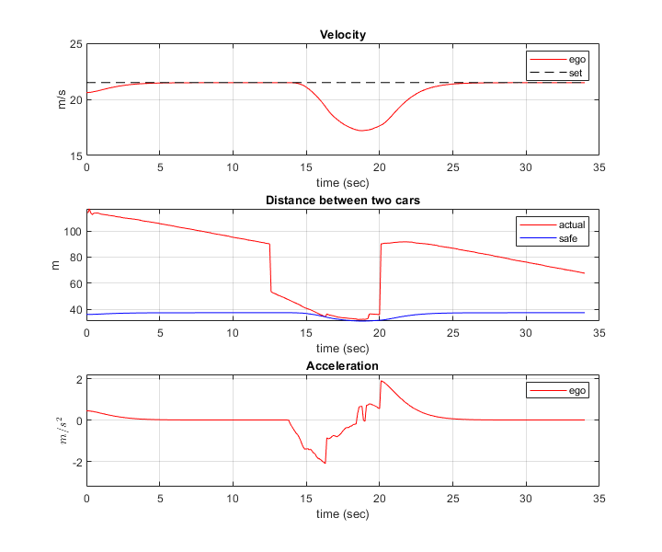

* 在前11秒, 铅车远远领先于自我汽车 (中间图)。自我汽车加速并达到驾驶员设定的速度 V_set (顶部图)。
* 另一辆汽车成为铅车从11到20秒, 当汽车切入自我汽车车道 (中间图)。当铅车和 ego 车之间的距离很大 (11-15 秒) 时, ego 汽车仍然以驾驶员设定的速度行驶。当距离变小 (15-20 秒) 时, ego 汽车减速以保持与铅车的安全距离 (顶部图)。
* 从20到34秒, 前面的汽车移动到另一个车道, 和一个新的铅车出现 (中间图)。因为铅车和 ego 车之间的距离很大, 所以自我汽车会加速, 直到它达到驾驶员设定的速度27秒。然后, ego 汽车继续以驾驶员设定的速度行驶 (顶部图)。
* 底部图解表明加速度在范围 [-32] m/s^2 内。平稳瞬态行为表明驾驶员的舒适性是令人满意的。

在基于 MPC 的 ACC 设计中, 通过跟踪驾驶员设定的速度来确定潜在的优化问题, 并从铅车中执行安全距离。在自适应巡航控制器部分描述了 MPC 控制器的设计。要使用 mpc 设计运行模型, 请首先激活 mpc 变体, 然后运行以下命令。此步骤需要模型预测控制工具箱软件。您可以使用以下代码检查此许可证是否存在。如果不存在代码, 则会描述类似结果的示例。

hasMPCLicense = license('checkout','MPC_Toolbox');

if hasMPCLicense

controller_type = 2;

sim('ACCTestBenchExample','StopTime','15') %Simulate 15 seconds

sim('ACCTestBenchExample') %Simulate to end of scenario

else

load data_mpc

end

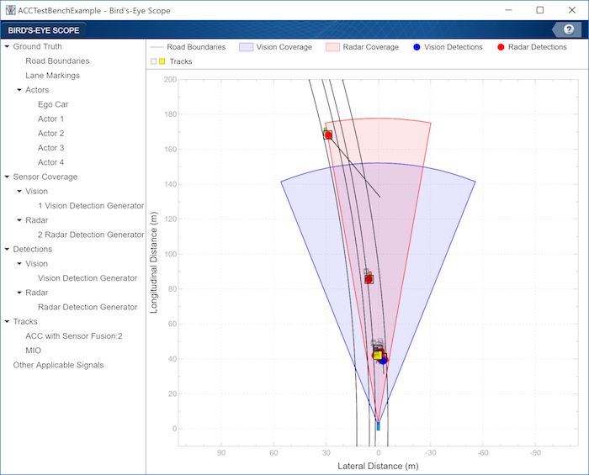

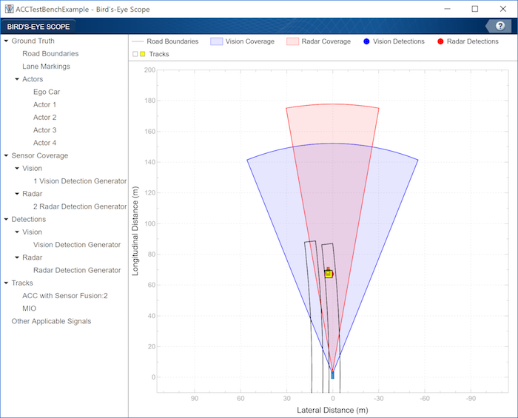

-->Converting model to discrete time.

-->Assuming output disturbance added to measured output channel #2 is integrated white noise.

Assuming no disturbance added to measured output channel #1.

-->The "Model.Noise" property of the "mpc" object is empty. Assuming white noise on each measured output channel.

ans =

Simulink.SimulationOutput:

logsout: [1x1 Simulink.SimulationData.Dataset]

tout: [151x1 double]

SimulationMetadata: [1x1 Simulink.SimulationMetadata]

ErrorMessage: [0x0 char]

-->Converting model to discrete time.

-->Assuming output disturbance added to measured output channel #2 is integrated white noise.

Assuming no disturbance added to measured output channel #1.

-->The "Model.Noise" property of the "mpc" object is empty. Assuming white noise on each measured output channel.

在基于 MPC 的 acc 的仿真结果中, 与经典的 acc 设计相似, 实现了速度和间距控制的目标。与经典 acc 设计相比, 基于 MPC 的 acc 更具攻击性, 因为它使用全油门或制动来加速或减速。此行为是由于相对距离的显式约束。在道路发生突然变化时, 例如当铅车变成慢速车时, 可能会倾向于攻击性行为。为使控制器的攻击性降低, 请打开自适应巡航控制系统块的掩码, 并减小 "控制器行为" 滑块的值。如上所述, 中间图中的峰值是由于传感器模型中的不确定性造成的。

要使用基于 MPC 的 ACC 查看模拟结果, 请执行以下命令。

helperPlotACCResults(logsout,default_spacing,time_gap)

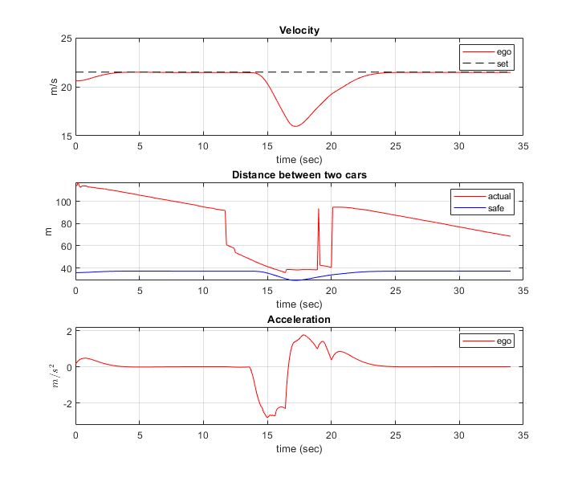

在下面, 详细介绍了测试台模型中每个子系统的功能。带有传感器融合子系统的 ACC。它包含两个主要部分: 1) 跟踪和传感器融合和 2) 自适应巡航控制器。

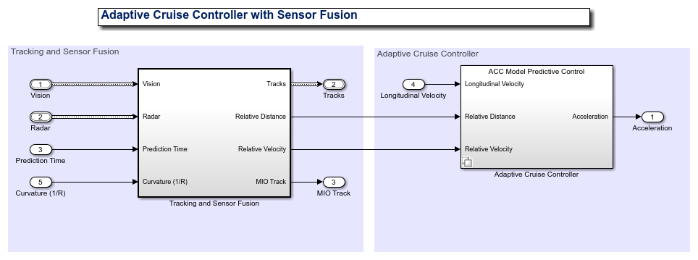

### 跟踪和传感器融合

跟踪和传感器融合子系统处理来自车辆和环境子系统的视觉和雷达检测, 并生成自我汽车周围环境的全面情况图。此外, 它还为 ACC 提供了对自我汽车前面车道上最近的汽车的估计。

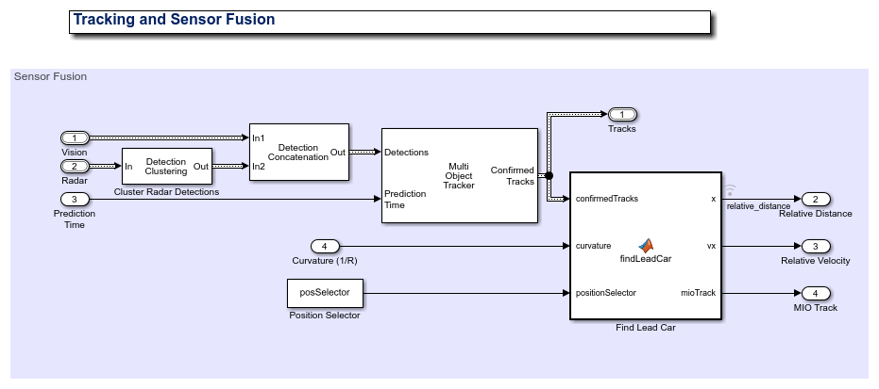

跟踪和传感器融合子系统的主块是[多目标跟踪](https://ww2.mathworks.cn/help/driving/ref/multiobjecttracker.html)块, 其输入是所有传感器检测和预测时间的组合列表。多对象跟踪块的输出是已确认轨道的列表。

[检测串联](https://ww2.mathworks.cn/help/driving/ref/detectionconcatenation.html)块串联视觉和雷达检测。预测时间由车辆和环境子系统中的时钟驱动。

检测群集块群集多个雷达检测, 因为跟踪器预计每个传感器每个对象最多一个检测。

findLeadCar MATLAB 功能块发现哪辆车是最接近自我的汽车, 并在它前面在同一车道使用确认的轨道和道路的曲率的列表。这辆车被称为铅车, 可能会改变, 当汽车进入和走出车道在自我汽车前面。该功能提供了铅车相对于 ego 车的位置和速度, 以及对最重要物体 (MIO) 轨道的索引。

### 自适应巡航控制器

自适应巡航控制器有两种变体: 经典设计 (默认) 和基于 MPC 的设计。对于这两种设计, 都应用了以下设计原则。ACC 装备车辆 (ego 车) 使用传感器融合来估计与铅车的相对距离和相对速度。ACC 使 ego 汽车以驾驶员设定的速度行驶, 同时保持与铅车的安全距离。铅车和 ego 车之间的安全距离被定义为



在默认间距和时间间隔是设计参数和是小我车的纵速。ACC 根据以下输入为 ego 汽车生成纵向加速度:

* 自我汽车纵向速度
* 铅车与 ego 车的相对距离 (从跟踪和传感器融合系统)
* 铅车与自我汽车的相对速度 (从跟踪和传感器融合系统)

考虑到自我汽车的物理局限性, 纵向加速度限制在范围 [-32].

在经典 ACC 设计中, 如果相对距离小于安全距离, 则主要目标是减慢并保持安全距离。如果相对距离大于安全距离, 则主要目标是在保持安全距离的同时达到驾驶员设定的速度。这些设计原则是通过最小和开关块实现的。

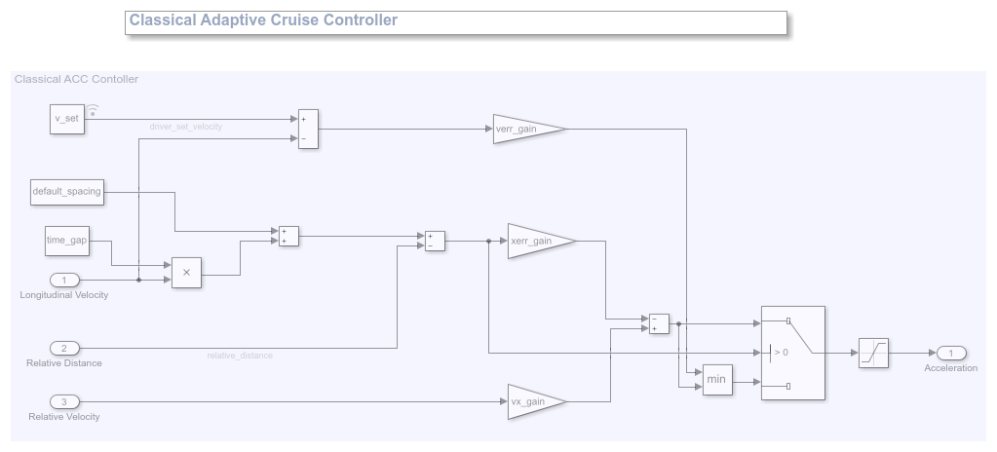

在基于 MPC 的 ACC 设计中, 通过跟踪受约束的驱动程序集速度来制定底层优化问题。约束强制执行相对距离始终大于安全距离。

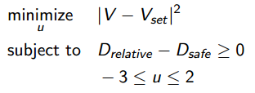

要配置自适应巡航控制系统块, 请使用helperACCSetUp文件中定义的参数。例如, ACC 设计的线性模型和是从车辆动力学中获得的。两个开关块实现简单的逻辑来处理来自传感器的大量数据 (例如, 当传感器不检测到 MIO 时可能返回Inf )。

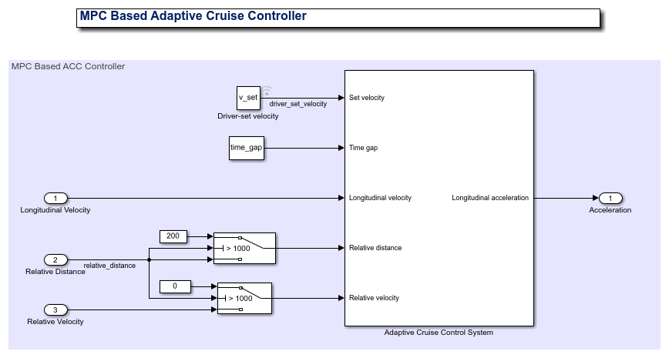

有关 ACC 的 MPC 设计的详细信息, 请参阅[使用模型预测控制的自适应巡航控制系统](https://ww2.mathworks.cn/help/mpc/examples/design-an-adaptive-cruise-control-system-using-model-predictive-control.html)(模型预测控制工具箱)。

### 车辆和环境

车辆和环境子系统由两部分组成: (1) 车辆动力学和全局坐标以及 (2) 参与者和传感器仿真。

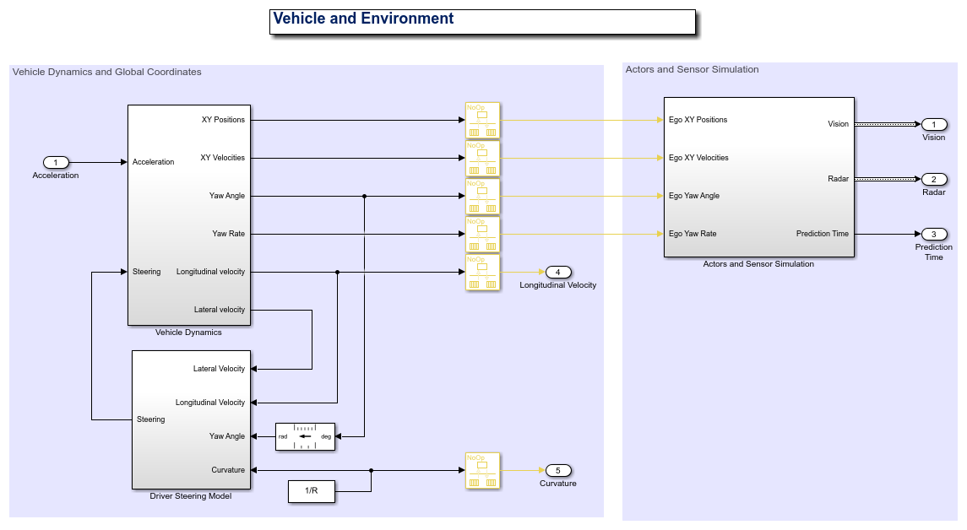

"车辆动力学" 子系统用车辆动力学 Blockset 的 "自行车模型-力输入" 块对车辆动力学模型进行建模。车辆动态, 带输入(纵向加速度) 和前转向角, 其近似为:

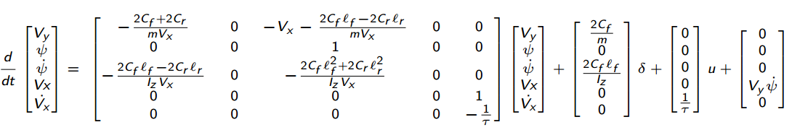

在状态向量中,表示横向速度,表示纵向速度和表示偏航角。车辆参数在helperACCSetUp文件中提供。

车辆动力学的输出 (如纵向速度和横向速度) 基于实体固定坐标。为了获得车辆遍历的轨迹, 通过以下关系将身体固定坐标转换为全局坐标:



偏航角和偏航角速率也会转换为度数单位。

驾驶员转向模型的目标是通过控制前转向角来保持车辆在车道上并沿着曲线行驶。.这一目标是通过驱动偏航角误差来实现的。和侧向位移误差为零 (请参见下图), 其中



所需的偏航角速率由 (表示道路曲率的半径)。

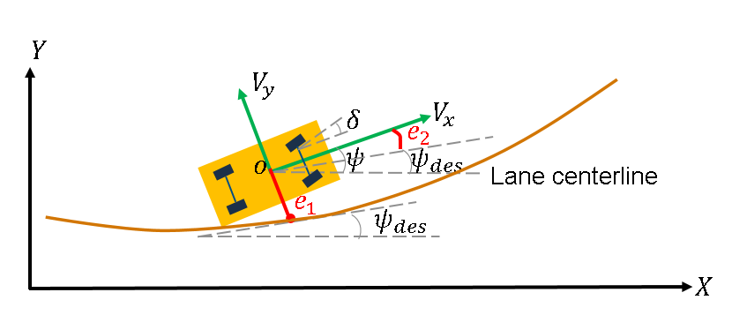

参与者和传感器仿真子系统生成跟踪和传感器融合所需的合成传感器数据。在运行此示例之前, [drivingScenario](https://ww2.mathworks.cn/help/driving/ref/drivingscenario-class.html)函数用于创建具有弯曲道路的模拟环境和在道路上移动的多个角色。方案已保存到文件中。若要了解如何定义方案, 请参阅 "方案创作" 部分。

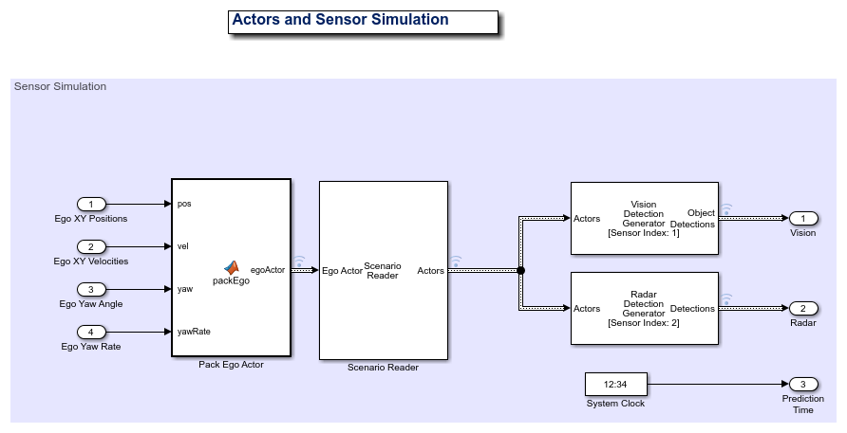

ego 汽车的运动由控制系统控制, 不作为记录场景的一部分记录。相反, 自我汽车的位置, 速度, 偏航角和偏航率被接收作为从车辆动力学块的输入, 并被包装成一个单一的演员姿势结构使用packEgo MATLAB 功能块。

方案读取器块从用于保存方案的文件读取参与者姿势数据和道路边界数据。该块将演员姿势和道路边界从场景坐标转换为 ego 汽车坐标。演员的姿势是流在由块生成的总线上。在此示例中, 您使用[视觉检测生成器](https://ww2.mathworks.cn/help/driving/ref/visiondetectiongenerator.html)块和[雷达检测生成器](https://ww2.mathworks.cn/help/driving/ref/radardetectiongenerator.html)块。这两种传感器都是远距离和前瞻性的, 并提供了良好的覆盖前的自我汽车, 根据需要 ACC。传感器使用演员在自我坐标中的姿势来生成自我汽车前面车辆的检测列表。最后, 一个时钟块被用来作为一个例子, 车辆将有一个集中的时间源。多对象跟踪块使用的时间。

### 方案创作

该方案是使用helperScenarioAuthoring函数编写的。若要打开该函数, 请在主模型中单击 "**编辑方案**", 或运行以下命令以打开该函数:

edit helperScenarioAuthoring

该函数创建一个[drivingScenario](https://ww2.mathworks.cn/help/driving/ref/drivingscenario-class.html)。驾驶场景允许您定义道路和车辆在道路上移动。对于本示例, 您定义了两条恒定曲率的平行道路。要定义道路, 可以定义道路中心、道路宽度和银行角度 (如果需要)。道路中心是沿圆弧的取样点选择的, 跨越60度恒定曲率半径的转弯。

在场景中定义所有其他车辆, 排除由模型控制的 ego 汽车。要定义车辆的运动, 您可以通过一组航点和速度定义其轨迹。定义航点的快速方法是选择较早定义的道路中心的子集, 并在道路中心的左侧或右侧偏移, 以控制车辆行驶的车道。

这个例子显示了四辆车: 在左车道的快速移动的汽车, 在右车道的缓慢移动的汽车, 一辆汽车接近的道路对面, 和一辆车, 开始在正确的车道, 但然后移动到左车道通过缓慢移动的汽车。

最后, 必须将驱动方案保存到文件中。该函数使用[record](https://ww2.mathworks.cn/help/driving/ref/drivingscenario.record.html)方法在每个采样时间获取相对于方案坐标的参与者姿势。函数使用[roadBoundaries](https://ww2.mathworks.cn/help/driving/ref/roadboundaries.html)函数获取道路边界作为单元格数组。由于代码生成限制, 它然后将单元格数组转换为结构, 以允许由方案读取器块加载它。

helperScenarioAuthoring函数允许您:

1. 修改曲率的道路半径, 这是函数的第一个输入。默认值为760米。
2. 修改保存驱动方案时使用的文件名。默认值为'scenario'.
3. 通过将辅助函数的第三个输入设置为true来可视化方案。默认值为false。您可以编辑帮助器函数并创建自己的方案。

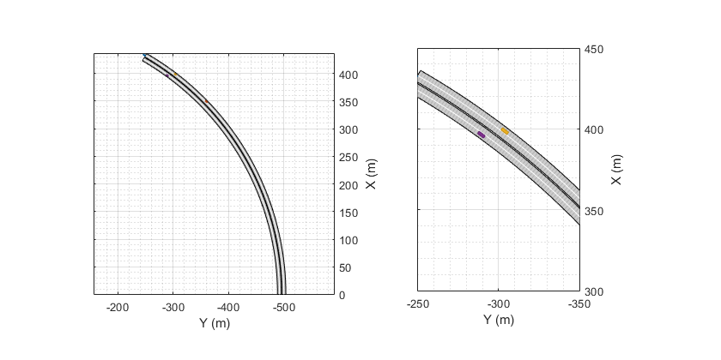

### 生成控件算法的代码

ACCWithSensorFusionMdlRef模型配置为支持使用嵌入式编码器软件生成 C 代码。要检查您是否可以访问嵌入式编码器, 请运行:

hasEmbeddedCoderLicense = license('checkout','RTW_Embedded_Coder')

您可以为模型生成 C 函数, 并通过运行来浏览代码生成报告:

if hasEmbeddedCoderLicense

rtwbuild('ACCWithSensorFusionMdlRef')

end

您可以验证已编译的 C 代码是否按照预期使用软件在循环 (SIL) 模拟。要在 SIL 模式下模拟ACCWithSensorFusionMdlRef参考模型, 请使用:

if hasEmbeddedCoderLicense

set_param('ACCTestBenchExample/ACC with Sensor Fusion',...

'SimulationMode','Software-in-the-loop (SIL)')

end

运行ACCTestBenchExample模型时, 将为ACCWithSensorFusionMdlRef模型生成、编译和执行代码。这使您可以通过模拟测试已编译代码的行为。

### 结论

本示例演示如何在具有传感器融合的曲线道路上实现集成自适应巡航控制器 (ACC), 在 Simulink 中使用自动驾驶系统工具箱生成的合成数据对其进行测试, 分解它, 并自动生成代码以它.

从 MATLAB 路径中删除示例文件文件夹。

rmpath(fullfile(matlabroot,'examples','mpc','main'));

## 自动泊车服务

此示例演示如何构建自动停车代客系统。在本例中, 您将了解支持路径规划、轨迹生成和车辆控制的工具和技术。有关本示例的 Simulink®版本, 请参阅[Simulink 中的自动泊车代客](https://www.mathworks.com/help/driving/examples/automated-parking-valet-in-simulink.html).

### 概述

自动停放在停车场前面的汽车是一个具有挑战性的问题。车辆的自动化系统预计将接管控制, 并引导车辆到一个可用的停车位。这样的功能可以使用多个板载传感器。例如:

* 用于检测车道标记、路标 (止损标志、出口标记等)、其他车辆和行人的前端和侧面摄像机
* 探测障碍物和计算精确距离测量的激光雷达和超声波传感器
* 用于障碍物检测的超声波传感器
* 用于死区推算的 IMU 和轮式编码器

车载传感器用于感知车辆周围的环境。所感知的环境包括对道路标记的理解, 以解释道路规则和推断驾驶区域、识别障碍物和探测可用停车点。

当车辆传感器感知世界时, 车辆必须在环境中规划一条通向免费停车点的路径, 并执行驱动它所需的一系列控制动作。在这样做的同时, 它必须响应环境中的动态变化, 如行人穿越其路径, 并重新调整其计划。

本示例实现实现此类系统所需的功能子集。它侧重于在环境中规划可行路径, 并执行遍历路径所需的操作。此示例中排除了地图创建和动态避障。

### 环境模型

环境模型表示环境的映射。对于停车代客系统, 此地图包括可用和占用的停车位、道路标记和行人或其他车辆等障碍物。占用地图是这种形式的环境模型的常见表示。这样的地图通常是通过集成激光雷达和摄像机传感器的观测值同时进行定位和映射 (大满贯) 来构建的。本示例集中在一个更简单的场景中, 其中已经提供了地图, 例如, 通过车辆到基础设施 (V2X) 系统或可俯瞰整个停车位的摄像机。它使用一个停车场的静态地图, 并假设车辆的自我定位是准确的。

本示例中使用的停车场示例由三个占用网格图层组成。

* 固定障碍物: 此图层包含固定障碍物, 如墙壁、障碍物和停车场边界。
* 道路标记: 此图层包含与道路标记有关的占用信息, 包括停车位的道路标记。
* 停放的车辆: 此图层包含有关哪些停车位已被占用的信息。

每个地图图层都包含不同类型的障碍物, 这些障碍代表了汽车在其上导航的不同级别的危险。使用此结构, 可以独立处理、更新和维护每个图层。

加载并显示三地图图层。在每一层中, 暗细胞代表被占细胞, 光细胞代表自由细胞。

mapLayers = loadParkingLotMapLayers;

plotMapLayers(mapLayers)

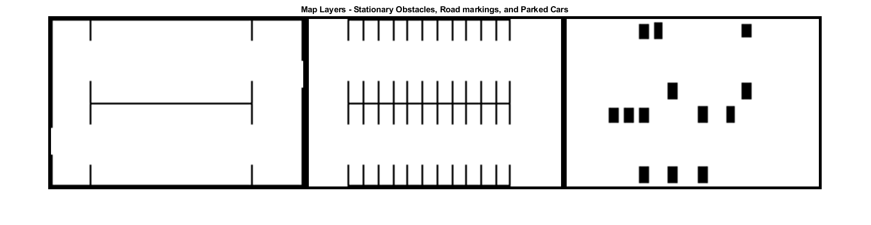

为简单起见, 将三层合并为单个代价地图。

costmap = combineMapLayers(mapLayers);

figure

plot(costmap, 'Inflation', 'off')

legend off

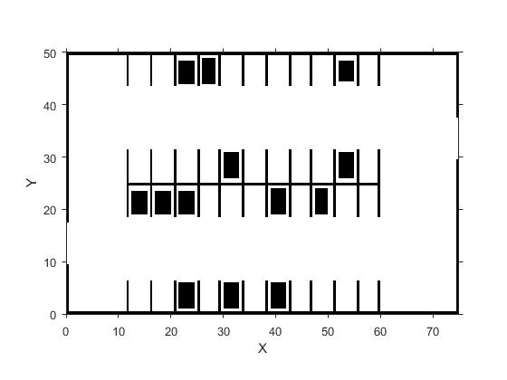

组合costmap是一个[vehicleCostmap](https://www.mathworks.com/help/driving/ref/vehiclecostmap.html)对象, 它表示车辆环境作为一个2维占用网格。单元格中的每个 grid 都有介于0和1之间的值, 表示在单元格中导航的开销。障碍有更高的成本, 而自由空间则成本较低。如果单元格的成本高于OccupiedThreshold属性, 则被视为障碍, 如果其成本低于FreeThreshold属性, 则为空。

costmap覆盖整个75米50米的停车场面积, 分为 0.5m 0.5m 方形细胞。

costmap.MapExtent % [x, y, width, height] in meters

costmap.CellSize % cell size in meters

ans =

0 75 0 50

ans =

0.5000

创建一个[vehicleDimensions](https://www.mathworks.com/help/driving/ref/vehicledimensions.html)对象, 用于存储将自动停放的车辆的尺寸。还要定义车辆的最大转向角度。此值确定运动规划和控制期间转弯半径的限制。

vehicleDims = vehicleDimensions;

maxSteeringAngle = 35; % in degrees

使用车辆的尺寸更新代价地图的VehicleDimensions属性以停放。此设置可调整地图中围绕障碍物的范围, 以对应停放车辆的大小, 确保通过停车场找到无碰撞路径。

costmap.VehicleDimensions = vehicleDims;

定义车辆的开始姿势。这个姿势是通过本地化获得的, 这是为了简单起见而被排除在这个例子中的。车辆姿势被指定为, 在世界坐标中。代表汽车后桥中心在世界坐标系中的位置。表示车辆相对于世界 X 轴的方向。有关详细信息, 请参阅[自动驾驶系统工具箱中的坐标系](https://www.mathworks.com/help/driving/ug/coordinate-systems.html).

currentPose = [4 12 0]; % [x, y, theta]

### 行为层

规划涉及将所有相关信息组织到分层层中。每个连续层负责更细粒度的任务。行为层 [1] 位于此堆栈的顶部。它负责通过提供一系列导航任务来激活和管理任务的不同部分。行为层从系统的所有相关部分汇编信息, 包括:

* 本地化: 行为层检查本地化模块, 估计车辆的当前位置。
* 环境模型: 感知和传感器融合系统报告车辆周围环境的地图。
* 确定停车点: 行为层分析地图以确定最近的可用停车位。
* 查找全局路由: 路由模块通过从映射服务或 V2X 基础结构获取的道路网络计算全局路由。将全球路由分解为一系列道路链接, 可以以不同的方式规划每个链接的轨迹。例如, 最终的停车机动需要不同的速度剖面, 而不是停车点的方法。在更一般的设置中, 这对于在涉及不同速度限制、车道数和路标的街道上导航至关重要。

本示例不依赖车辆传感器构建环境地图, 而是使用来自智能停车场的地图 (通过 V2X 通信)。为简单起见, 假设地图是以占用网格的形式, 与 V2X 提供的道路链接和可用停车点的位置。

[HelperBehavioralPlanner](matlab:openExample('driving/ParkingValetExample','supportingFile','HelperBehavioralPlanner.m'))类模仿行为规划层的接口。使用地图和全局路由计划创建[HelperBehavioralPlanner](matlab:openExample('driving/ParkingValetExample','supportingFile','HelperBehavioralPlanner.m')) 。本示例使用存储在 MATLAB 表中的静态全局路由计划, 但通常由本地停车基础结构或映射服务提供的路由算法确定此计划。全球航线计划被描述为一串车道段, 以遍历到达停车位。

加载包含存储在表中的路由计划的 MAT 文件。该表有三变量: StartPose、 EndPose和Attributes。StartPose和EndPose指定线段的开始和结束姿势, 表示为. Attributes指定段的属性, 如速度限制。

data = load('routePlan.mat');

routePlan = data.routePlan %#ok<NOPTS>

routePlan =

4×3 table

StartPose EndPose Attributes

______________ ________________ ____________

4 12 0 56 11 0 [1x1 struct]

56 11 0 70 19 90 [1x1 struct]

70 19 90 70 32 90 [1x1 struct]

70 32 90 53 38 180 [1x1 struct]

在当前姿势下绘制车辆, 并沿路线计划中的每个目标绘图。

% Plot vehicle at current pose

hold on

helperPlotVehicle(currentPose, vehicleDims, 'DisplayName', 'Current Pose')

legend

for n = 1 : height(routePlan)

% Extract the goal waypoint

vehiclePose = routePlan{n, 'EndPose'};

% Plot the pose

legendEntry = sprintf('Goal %i', n);

helperPlotVehicle(vehiclePose, vehicleDims, 'DisplayName', legendEntry);

end

hold off

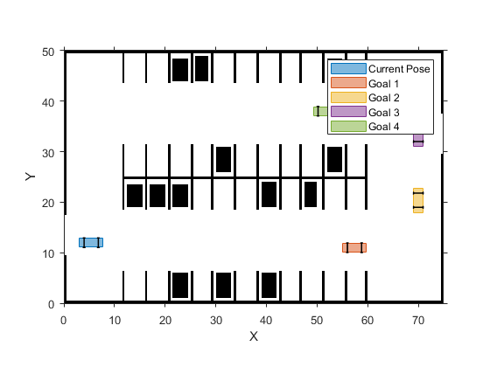

创建行为规划器帮助器对象。requestManeuver方法请求从行为规划器的导航任务流, 直到到达目标。

behavioralPlanner = HelperBehavioralPlanner(costmap, routePlan, ...

vehicleDims, maxSteeringAngle);

车辆使用以下步骤导航每个路径段:

1. **运动规划:**利用最佳快速探索随机树 ([pathPlannerRRT](matlab:doc('pathPlannerRRT')) ) 算法, 在环境图中规划可行路径 ().
2. **路径平滑:**使用[HelperCubicSplineFit](matlab:openExample('driving/ParkingValetExample','supportingFile','HelperCubicSplineFit.m'))拟合样条曲线来平滑参考路径.
3. **轨迹生成:**通过使用[HelperSpeedProfileGenerator](matlab:openExample('driving/ParkingValetExample','supportingFile','HelperSpeedProfileGenerator.m'))生成速度配置文件, 将平滑路径转换为轨迹.
4. **车辆控制:**给定平滑参考路径, [HelperPathAnalyzer](matlab:openExample('driving/ParkingValetExample','supportingFile','HelperPathAnalyzer.m'))根据车辆的当前姿态和速度计算参考姿态和速度。提供参考值, [lateralControllerStanley](https://www.mathworks.com/help/driving/ref/lateralcontrollerstanleyfunction.html)计算转向角度来控制车辆的航向, [HelperLongitudinalController](matlab:openExample('driving/ParkingValetExample','supportingFile','HelperLongitudinalController.m'))计算加速度和减速命令, 以保持所需的车辆速度。
5. **目标检查:**使用[helperGoalChecker](matlab:openExample('driving/ParkingValetExample','supportingFile','helperGoalChecker.m'))检查车辆是否已达到分段的最终姿势.

本示例的其余部分详细介绍了这些步骤, 然后再将它们组装为完整的解决方案。

### 运动规划

考虑到全球航线, 运动规划可用于规划通过环境的路径到达每个中间航路点, 直到车辆到达最终目的地为止。每个链接的计划路径必须是可行的和无冲突的。一个可行的路径是一个可以实现的车辆给定的运动和动态约束强加于它。停车代客系统包括低速和低加速度。这使我们能够安全地忽略惯性效应产生的动态约束。

创建一个[pathPlannerRRT](https://www.mathworks.com/help/driving/ref/pathplannerrrt.html)对象, 使用最佳快速探索随机树 (复审 *) 方法配置路径规划器。通过构建连接的、无碰撞的车辆姿势树, 可以找到一个路径。使用 Dubins 或簧片-崔维斯转向连接姿势, 确保生成的路径运动学可行。

motionPlanner = pathPlannerRRT(costmap, 'MinIterations', 1000, ...

'ConnectionDistance', 10, 'MinTurningRadius', 20);

使用plan函数计划从当前姿势到第一个目标的路径。返回的[driving.Path](https://www.mathworks.com/help/driving/ref/driving.path.html)对象refPath是一种可行且无冲突的参考路径。

goalPose = routePlan{1, 'EndPose'};

refPath = plan(motionPlanner, currentPose, goalPose);

引用路径由一系列路径段组成。每个路径段描述用于连接到下一段的 Dubins 或簧片崔维斯演习集。检查路径段。

refPath.PathSegments

ans =

1×6 DubinsPathSegment array with properties:

StartPose

GoalPose

MinTurningRadius

MotionLengths

MotionTypes

Length

参考路径包含沿路径的过渡姿势, 表示沿着与从一个机动到下一个动作的过渡相对应的道路上的点。它们也可以代表方向的变化, 例如, 沿芦苇-崔维斯路径向前到反向运动。

从计划路径中检索过渡姿势和方向。

[transitionPoses, directions] = interpolate(refPath);

% Visualize the planned path

plot(motionPlanner)

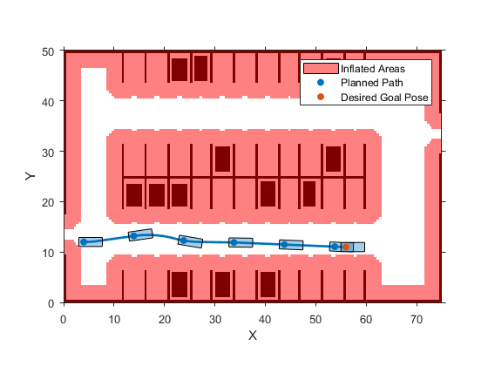

除了计划的参考路径之外, 请注意图中的红色区域。这些区域代表了代价地图的区域, 车辆的原点 (后轴中心) 不得交叉, 以避免碰到任何障碍物。[pathPlannerRRT](https://www.mathworks.com/help/driving/ref/pathplannerrrt.html)通过检查以确保产生的车辆姿势不会位于这些区域, 从而找到避开障碍物的路径。

### 路径平滑和轨迹生成

路径规划器生成的参考路径由 Dubins 或簧片崔维斯段组成。两个这样的线段的交汇点处的曲率不是连续的, 可能会导致转向角度的突然变化。为了避免这种不自然的运动和确保乘客的舒适性, 路径需要连续可微, 因此平滑 [2]。平滑路径的一种方法包括拟合参数三次样条。样条曲线拟合使您能够生成控制器可以执行的平滑路径。

创建一个[HelperCubicSplineFit](matlab:openExample('driving/ParkingValetExample','supportingFile','HelperCubicSplineFit.m'))对象, 以适应通过引用路径中的所有转换点的参数三次样条曲线。样条曲线近似地匹配起始和结束方向与车辆的开始和结束的标题角度。[HelperCubicSplineFit](matlab:openExample('driving/ParkingValetExample','supportingFile','HelperCubicSplineFit.m'))对象使用曲线拟合的[spline](https://www.mathworks.com/help/matlab/ref/spline.html)函数。

% Create an object to smooth the path using spline fitting

splineFitter = HelperCubicSplineFit(transitionPoses, directions);

% Number of spline points along the path

splineFitter.NumPoints = 1000;

% Fit the spline

[refPoses, directions, refPathLengths] = splineFitter();

% Plot the smoothed path

hold on

hSmoothPath = plot(refPoses(:, 1), refPoses(:, 2), 'r', 'LineWidth', 2, ...

'DisplayName', 'Smoothed Path');

hold off

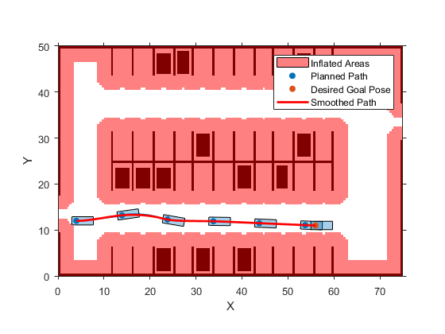

接下来, 将生成的平滑路径转换为可使用速度配置文件执行的轨迹。将每个路径的速度配置文件计算为三个阶段的序列: 加速至设定的最大速度, 保持最大速度并减速至终端速度。[HelperSpeedProfileGenerator](matlab:openExample('driving/ParkingValetExample','supportingFile','HelperSpeedProfileGenerator.m'))类生成这样的速度配置文件。

指定初始、最大和末端速度, 以便车辆开始静止, 加速到5米/秒的速度, 并停止。

maxSpeed = 5; % in meters/second

startSpeed = 0; % in meters/second

endSpeed = 0; % in meters/second

创建[HelperSpeedProfileGenerator](matlab:openExample('driving/ParkingValetExample','supportingFile','HelperSpeedProfileGenerator.m'))对象以根据平滑路径生成速度配置文件。

speedProfileGenerator = HelperSpeedProfileGenerator(startSpeed, endSpeed, maxSpeed);

根据路径上的累计长度和先前指定的速度生成速度剖面。

refSpeeds = speedProfileGenerator(refPathLengths);

refSpeeds包含沿平滑路径的每个点的参考速度。绘制生成的速度配置文件。

plotSpeedProfile(refPathLengths, refSpeeds, maxSpeed)

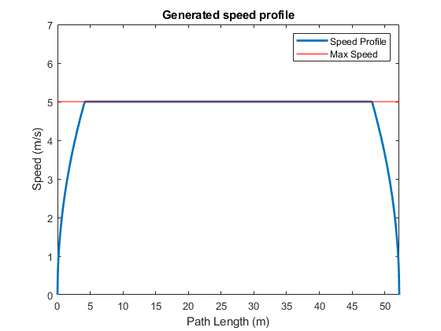

### 车辆控制与仿真

参考速度以及平滑路径构成了车辆可以遵循的可行轨迹。反馈控制器用于跟踪此轨迹。控制器纠正了跟踪轮胎打滑和其他噪声来源 (如本地化中的误差) 引起的轨迹错误。具体而言, 控制器由两个组件组成:

* **横向控制**: 调整转向角度, 使车辆遵循参考路径。
* **纵向控制**: 在遵循参考路径的同时, 通过控制油门和刹车来保持所需的速度。

由于此方案涉及速度慢, 您可以简化控制器以仅考虑运动学模型。在本例中, 横向控制由[lateralControllerStanley](https://www.mathworks.com/help/driving/ref/lateralcontrollerstanleyfunction.html)函数实现。纵向控制是由一个辅助系统 object™ [HelperLongitudinalController](matlab:openExample('driving/ParkingValetExample','supportingFile','HelperLongitudinalController.m'))实现的, 它基于比例积分法计算加速度和减速命令。

反馈控制器需要一个模拟器, 可以使用合适的车辆模型执行所需的控制器命令。[HelperVehicleSimulator](matlab:openExample('driving/ParkingValetExample','supportingFile','HelperVehicleSimulator.m'))类使用以下运动学自行车模型模拟此类车辆:









在上述方程中,代表世界坐标中的车辆姿势。, , 和分别代表后轮速度、后轮加速度、轴距和转向角。前轮的位置和速度可通过以下方法获得:







% Create the vehicle simulator

vehicleSim = HelperVehicleSimulator(costmap, vehicleDims);

% Set the vehicle pose and velocity

vehicleSim.setVehiclePose(currentPose);

currentVel = 0;

vehicleSim.setVehicleVelocity(currentVel);

% Configure the simulator to show the trajectory

vehicleSim.showTrajectory(true);

% Hide vehicle simulation figure

hideFigure(vehicleSim);

创建[HelperPathAnalyzer](matlab:openExample('driving/ParkingValetExample','supportingFile','HelperPathAnalyzer.m'))对象以计算控制器的参考姿态、参考速度和驱动方向。

pathAnalyzer = HelperPathAnalyzer(refPoses, refSpeeds, directions, ...

'Wheelbase', vehicleDims.Wheelbase);

创建一个[HelperLongitudinalController](matlab:openExample('driving/ParkingValetExample','supportingFile','HelperLongitudinalController.m'))对象来控制车辆的速度并指定采样时间。

sampleTime = 0.05;

lonController = HelperLongitudinalController('SampleTime', sampleTime);

使用[HelperFixedRate](matlab:openExample('driving/ParkingValetExample','supportingFile','HelperFixedRate.m'))对象来确保反馈控制器的固定速率执行。使用控制速率与纵向控制器一致。

controlRate = HelperFixedRate(1/sampleTime); % in Hertz

在达到目标之前, 请执行以下操作:

* 跟踪计划的轨迹所需的计算转向和加速度/减速命令。
* 将控制命令送入模拟器。
* 在下一次迭代中记录返回的车辆姿势和速度以送入控制器。

reachGoal = false;

while ~reachGoal

% Find the reference pose on the path and the corresponding velocity

[refPose, refVel, direction] = pathAnalyzer(currentPose, currentVel);

% Update driving direction for the simulator

updateDrivingDirection(vehicleSim, direction);

% Compute steering command

steeringAngle = lateralControllerStanley(refPose, currentPose, currentVel, ...

'Direction', direction, 'Wheelbase', vehicleDims.Wheelbase);

% Compute acceleration and deceleration commands

lonController.Direction = direction;

[accelCmd, decelCmd] = lonController(refVel, currentVel);

% Simulate the vehicle using the controller outputs

drive(vehicleSim, accelCmd, decelCmd, steeringAngle);

% Check if the vehicle reaches the goal

reachGoal = helperGoalChecker(goalPose, currentPose, currentVel, endSpeed, direction);

% Wait for fixed-rate execution

waitfor(controlRate);

% Get current pose and velocity of the vehicle

currentPose = getVehiclePose(vehicleSim);

currentVel = getVehicleVelocity(vehicleSim);

end

% Show vehicle simulation figure

showFigure(vehicleSim);

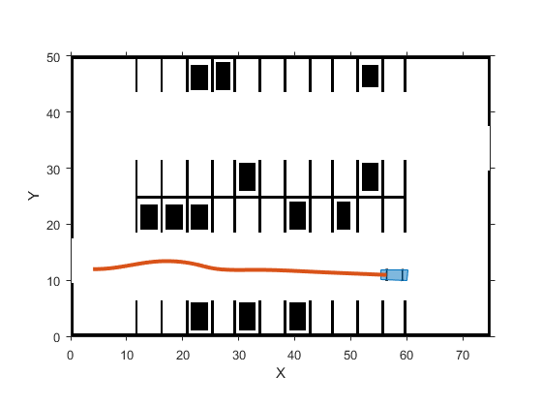

这将完成路线计划的第一个回合, 并演示流程的每个步骤。接下来的部分将运行整个路线的模拟器, 这将车辆靠近停车点, 最后执行停车机动, 将车辆放置在停车点。

### 执行完整计划

现在, 在规划过程中合并所有前面的步骤, 并为完整的工艺路线计划运行模拟。此过程包括将行为规划器合并。

% Set the vehicle pose back to the initial starting point

currentPose = [4 12 0]; % [x, y, theta]

vehicleSim.setVehiclePose(currentPose);

% Reset velocity

currentVel = 0; % meters/second

vehicleSim.setVehicleVelocity(currentVel);

while ~reachedDestination(behavioralPlanner)

% Request next maneuver from behavioral layer

[nextGoal, plannerConfig, speedConfig] = requestManeuver(behavioralPlanner, ...

currentPose, currentVel);

% Configure the motion planner

configurePlanner(motionPlanner, plannerConfig);

% Plan a reference path using RRT* planner to the next goal pose

refPath = plan(motionPlanner, currentPose, nextGoal);

% Check if the path is valid. If the planner fails to compute a path,

% or the path is not collision-free because of updates to the map, the

% system needs to re-plan. This scenario uses a static map, so the path

% will always be collision-free.

isReplanNeeded = ~checkPathValidity(refPath, costmap);

if isReplanNeeded

warning('Unable to find a valid path. Attempting to re-plan.')

% Request behavioral planner to re-plan

replanNeeded(behavioralPlanner);

continue;

end

% Retrieve transition poses and directions from the planned path

[transitionPoses, directions] = interpolate(refPath);

% Assign poses and directions to the spline fitting object

splineFitter.Poses = transitionPoses;

splineFitter.Directions = directions;

% Fit the spline

[refPoses, directions, refPathLengths] = splineFitter();

% Generate a trajectory using the speed profile generator

configureSpeedProfileGenerator(speedProfileGenerator, speedConfig);

refSpeeds = speedProfileGenerator(refPathLengths);

% Configure path analyzer

pathAnalyzer.RefPoses = refPoses;

pathAnalyzer.Directions = directions;

pathAnalyzer.SpeedProfile = refSpeeds;

% Reset longitudinal controller

reset(lonController);

reachGoal = false;

% Execute control loop

while ~reachGoal

% Find the reference pose on the path and the corresponding velocity

[refPose, refVel, direction] = pathAnalyzer(currentPose, currentVel);

% Update driving direction for the simulator

updateDrivingDirection(vehicleSim, direction);

% Compute steering command

steeringAngle = lateralControllerStanley(refPose, currentPose, currentVel, ...

'Direction', direction, 'Wheelbase', vehicleDims.Wheelbase);

% Compute acceleration and deceleration commands

lonController.Direction = direction;

[accelCmd, decelCmd] = lonController(refVel, currentVel);

% Simulate the vehicle using the controller outputs

drive(vehicleSim, accelCmd, decelCmd, steeringAngle);

% Check if the vehicle reaches the goal

reachGoal = helperGoalChecker(nextGoal, currentPose, currentVel, speedConfig.EndSpeed, direction);

% Wait for fixed-rate execution

waitfor(controlRate);

% Get current pose and velocity of the vehicle

currentPose = getVehiclePose(vehicleSim);

currentVel = getVehicleVelocity(vehicleSim);

end

end

% Show vehicle simulation figure

showFigure(vehicleSim);

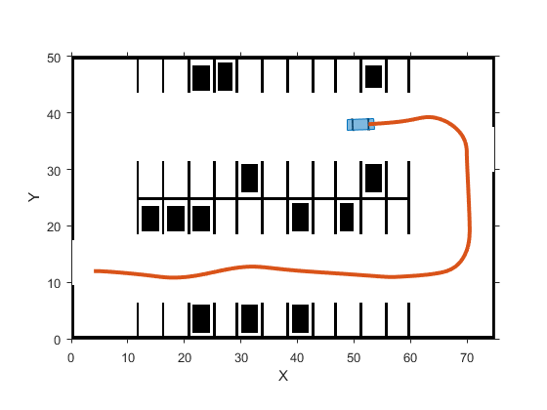

### 停车机动

现在, 车辆在停车点附近, 一个专门的停车机动是用来停放车辆在最后的停车位。这一机动需要穿过狭窄的走廊两侧的停车位两端的边缘。这种机动通常伴随着超声波传感器或激光扫描仪不断检查障碍物。

% Hide vehicle simulation figure

hideFigure(vehicleSim);

vehicleCostmap使用基于通货膨胀的碰撞检查。首先, 目视检查正在使用的当前碰撞检查器。

ccConfig = costmap.CollisionChecker;

figure

plot(ccConfig)

title('Current Collision Checker')

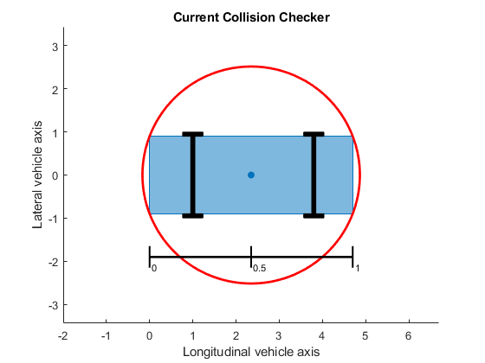

碰撞检查是通过膨胀半径的代价地图中的障碍物来进行的, 检查上面显示的圆圈中心是否位于膨胀的网格单元上。最后的停车机动需要一个更精确, 不太保守的碰撞检查机制。这通常是通过使用多个 (3-5) 重叠圆圈而不是单个圆来表示车辆形状来解决的。

在碰撞检查器中使用较多的圆圈, 并目视检查碰撞检查。这样可以通过狭窄的通道进行规划。

ccConfig.NumCircles = 4;

figure

plot(ccConfig)

title('New Collision Checker')

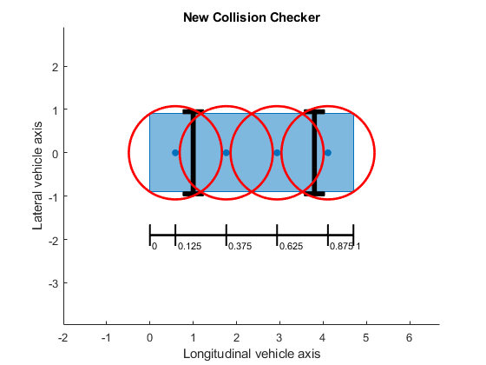

更新代价地图以使用此冲突检查器。

costmap.CollisionChecker = ccConfig;

请注意, 通货膨胀半径已经减少, 使规划师可以找到一个畅通的路径到停车位。

figure

plot(costmap)

title('Costmap with updated collision checker')

% Set up the pathPlannerRRT to use the updated costmap

parkMotionPlanner = pathPlannerRRT(costmap, 'MinIterations', 1000);

% Define desired pose for the parking spot, returned by the V2X system

parkPose = [36 44 90];

preParkPose = currentPose;

% Compute the required parking maneuver

refPath = plan(parkMotionPlanner, preParkPose, parkPose);

% Plot the resulting parking maneuver

figure

plotParkingManeuver(costmap, refPath, preParkPose, parkPose)

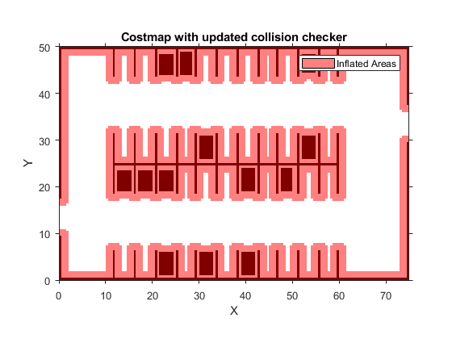

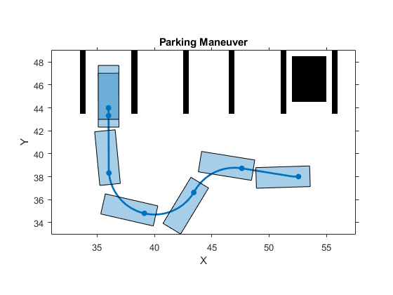

一旦找到机动, 重复前面的过程来确定一个完整的计划: 平滑路径, 生成速度剖面, 并跟踪使用反馈控制器的轨迹。

% Retrieve transition poses and directions from the planned path

[transitionPoses, directions] = interpolate(refPath);

% Assign poses and directions to the spline fitting object

splineFitter.Poses = transitionPoses;

splineFitter.Directions = directions;

% Fit the spline

[refPoses, directions, refPathLengths] = splineFitter();

% Set up the speed profile generator to stop at the end of the trajectory,

% with a speed limit of 5 mph

speedProfileGenerator.StartSpeed = currentVel;

speedProfileGenerator.MaxSpeed = 2.2352; % meters/second or 5 miles/hour

speedProfileGenerator.EndSpeed = 0;

% Generate speed profile

refSpeeds = speedProfileGenerator(refPathLengths);

pathAnalyzer.RefPoses = refPoses;

pathAnalyzer.Directions = directions;

pathAnalyzer.SpeedProfile = refSpeeds;

% Reset longitudinal controller

reset(lonController);

reachGoal = false;

while ~reachGoal

% Find the reference pose on the path and the corresponding velocity

[refPose, refVel, direction] = pathAnalyzer(currentPose, currentVel);

% Update driving direction for the simulator

updateDrivingDirection(vehicleSim, direction);

% Compute steering command

steeringAngle = lateralControllerStanley(refPose, currentPose, currentVel, ...

'Direction', direction, 'Wheelbase', vehicleDims.Wheelbase);

% Compute acceleration and deceleration commands

lonController.Direction = direction;

[accelCmd, decelCmd] = lonController(refVel, currentVel);

% Simulate the vehicle using the controller outputs

drive(vehicleSim, accelCmd, decelCmd, steeringAngle);

% Check if the vehicle reaches the goal

reachGoal = helperGoalChecker(parkPose, currentPose, currentVel, 0, direction);

% Wait for fixed-rate execution

waitfor(controlRate);

% Get current pose and velocity of the vehicle

currentPose = getVehiclePose(vehicleSim);

currentVel = getVehicleVelocity(vehicleSim);

end

% Show vehicle simulation figure

showFigure(vehicleSim);

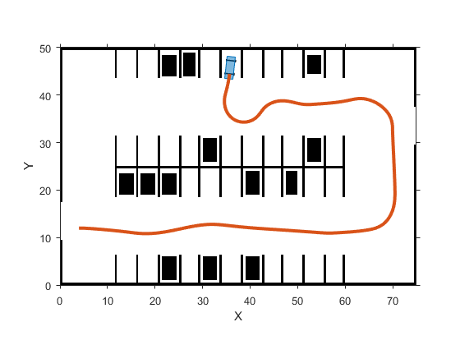

停放车辆的另一种方法是回到停车点。当车辆需要备份到现场时, 运动规划师需要使用簧片-崔维斯连接方法来寻找可行的路径。簧片-崔维斯连接允许在规划过程中进行反向运动。

% Specify a parking pose corresponding to a back-in parking maneuver

parkPose = [49 47 -90];

% Change the connection method to allow for reverse motions

parkMotionPlanner.ConnectionMethod = 'Reeds-Shepp';

要找到可行的路径, 需要调整运动规划器。使用更大的转弯半径和连接距离来实现平滑的回退。

parkMotionPlanner.MinTurningRadius = 12; % meters

parkMotionPlanner.ConnectionDistance = 15;

% Reset vehicle pose and velocity

currentVel = 0;

vehicleSim.setVehiclePose(preParkPose);

vehicleSim.setVehicleVelocity(currentVel);

% Compute the parking maneuver

refPath = plan(parkMotionPlanner, preParkPose, parkPose);

% Visualize the parking maneuver

figure

plotParkingManeuver(costmap, refPath, preParkPose, parkPose)

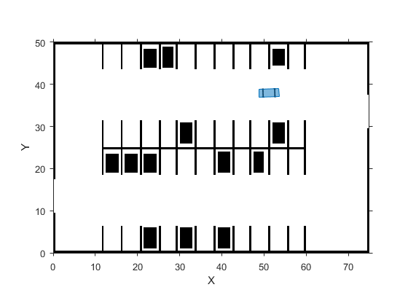

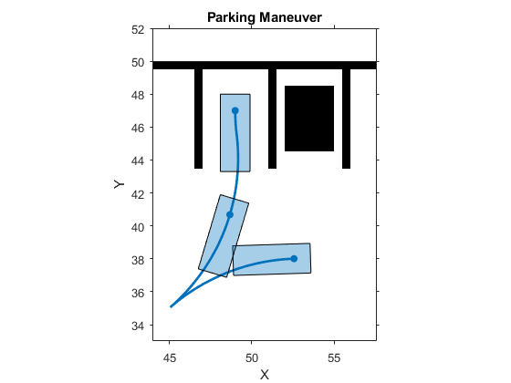

与停车机动相对应的路径很小, 需要精确的机动。而不是仅在过渡姿势插值, 在路径的长度上插入更精细。

numSamples = 10;

stepSize = refPath.Length / numSamples;

lengths = 0 : stepSize : refPath.Length;

[poses, directions] = interpolate(refPath, lengths);

% Assign poses and directions to the spline fitting object

splineFitter.Poses = poses;

splineFitter.Directions = directions;

% Fit the spline

[refPoses, directions, refPathLengths] = splineFitter();

% Generate speed profile

refSpeeds = speedProfileGenerator(refPathLengths);

pathAnalyzer.RefPoses = refPoses;

pathAnalyzer.Directions = directions;

pathAnalyzer.SpeedProfile = refSpeeds;

% Reset longitudinal controller

reset(lonController);

reachGoal = false;

while ~reachGoal

% Get current driving direction

currentDir = getDrivingDirection(vehicleSim);

% Find the reference pose on the path and the corresponding velocity.

[refPose, refVel, direction] = pathAnalyzer(currentPose, currentVel);

% If the vehicle changes driving direction, reset vehicle velocity in

% the simulator

if currentDir ~= direction

currentVel = 0;

setVehicleVelocity(vehicleSim, currentVel);

end

% Update driving direction for the simulator. If the vehicle changes

% driving direction, reset and return the current vehicle velocity as zero.

currentVel = updateDrivingDirection(vehicleSim, direction, currentDir);

% Compute steering command

steeringAngle = lateralControllerStanley(refPose, currentPose, currentVel, ...

'Direction', direction, 'Wheelbase', vehicleDims.Wheelbase);

% Compute acceleration and deceleration commands

lonController.Direction = direction;

[accelCmd, decelCmd] = lonController(refVel, currentVel);

% Simulate the vehicle using the controller outputs

drive(vehicleSim, accelCmd, decelCmd, steeringAngle);

% Check if the vehicle reaches the goal

reachGoal = helperGoalChecker(parkPose, currentPose, currentVel, 0, direction);

% Wait for fixed-rate execution

waitfor(controlRate);

% Get current pose and velocity of the vehicle

currentPose = getVehiclePose(vehicleSim);

currentVel = getVehicleVelocity(vehicleSim);

end

% Take a snapshot for the example

snapnow;

% Delete the simulator

delete(vehicleSim);

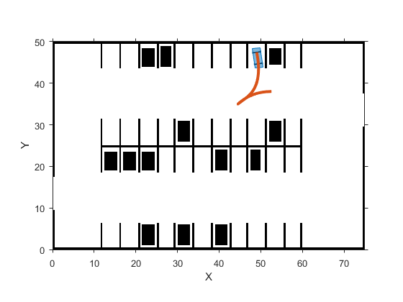

### 结论

此示例演示如何:

1. 在半结构化的环境 (如停车场) 中使用一个 "计划路径规划" 算法规划可行路径。
2. 使用样条曲线平滑路径, 并沿平滑路径生成速度剖面。
3. 控制车辆按照所需速度跟踪参考路径。
4. 使用不同的运动规划器设置实现不同的停车行为。

### 引用

[1] 标乐, 马丁, 卡尔亚涅马, 和 Sanjiv 辛格。 DARPA 城市挑战: 城市交通中的自主车辆(第一版)。出版公司, 注册成立, 2009。

[2] Lepetic, 马可, 格雷戈尔 Klancar, 伊戈尔 Skrjanc, 伊凡 Matko, 更多 Potocnik, 时间优化路径规划考虑加速度限制。机器人和自治系统, 卷 45, 问题 3-4, 2003, pp. 199-210。

### 支持功能

**loadParkingLotMapLayers**为停车场加载环境地图图层

function mapLayers = loadParkingLotMapLayers()

%loadParkingLotMapLayers

% Load occupancy maps corresponding to 3 layers - obstacles, road

% markings, and used spots.

mapLayers.StationaryObstacles = imread('stationary.bmp');

mapLayers.RoadMarkings = imread('road_markings.bmp');

mapLayers.ParkedCars = imread('parked_cars.bmp');

end

**plotMapLayers**包含地图图层的绘图结构

function plotMapLayers(mapLayers)

%plotMapLayers

% Plot the multiple map layers on a figure window.

figure

cellOfMaps = cellfun(@imcomplement, struct2cell(mapLayers), 'UniformOutput', false);

montage( cellOfMaps, 'Size', [1 numel(cellOfMaps)], 'Border', [5 5], 'ThumbnailSize', [300 NaN] )

title('Map Layers - Stationary Obstacles, Road markings, and Parked Cars')

end

**combineMapLayers**将地图图层合并为单个代价地图

function costmap = combineMapLayers(mapLayers)

%combineMapLayers

% Combine map layers struct into a single vehicleCostmap.

combinedMap = mapLayers.StationaryObstacles + mapLayers.RoadMarkings + ...

mapLayers.ParkedCars;

combinedMap = im2single(combinedMap);

res = 0.5; % meters

costmap = vehicleCostmap(combinedMap, 'CellSize', res);

end

**configurePlanner**使用指定设置配置路径规划器

function configurePlanner(pathPlanner, config)

%configurePlanner

% Configure the path planner object, pathPlanner, with settings specified

% in struct config.

fieldNames = fields(config);

for n = 1 : numel(fieldNames)

pathPlanner.(fieldNames{n}) = config.(fieldNames{n});

end

end

**configureSpeedProfileGenerator**使用指定的设置配置速度配置文件生成器

function configureSpeedProfileGenerator(speedProfiler, config)

%configureSpeedProfileGenerator

% Configure speed profiler, speedProfiler, with settings specified in

% struct config.

fieldNames = fields(config);

for n = 1 : numel(fieldNames)

speedProfiler.(fieldNames{n}) = config.(fieldNames{n});

end

end

**plotSpeedProfile**打印速度配置文件

function plotSpeedProfile(refPathLengths, refSpeeds, maxSpeed)

%plotSpeedProfile

% Plot the generated speed profile

% Plot reference speeds along length of the path

plot(refPathLengths, refSpeeds, 'LineWidth', 2);

% Plot a line to display maximum speed

hold on

line([0;refPathLengths(end)], [maxSpeed;maxSpeed], 'Color', 'r')

hold off

% Set axes limits

buffer = 2;

xlim([0 refPathLengths(end)]);

ylim([0 maxSpeed + buffer])

% Add labels

xlabel('Path Length (m)');

ylabel('Speed (m/s)');

% Add legend and title

legend('Speed Profile', 'Max Speed')

title('Generated speed profile')

end

**plotParkingManeuver**在代价地图上显示所生成的停车机动

function plotParkingManeuver(costmap, refPath, currentPose, parkPose)

%plotParkingManeuver

% Plot the generated parking maneuver on a costmap.

% Plot the costmap, without inflated areas

plot(costmap, 'Inflation', 'off')

% Plot reference parking maneuver on the costmap

hold on

plot(refPath, 'DisplayName', 'Parking Maneuver')

title('Parking Maneuver')

% Zoom into parking maneuver by setting axes limits

lo = min([currentPose(1:2); parkPose(1:2)]);

hi = max([currentPose(1:2); parkPose(1:2)]);

buffer = 5; % meters

xlim([lo(1)-buffer hi(1)+buffer])

ylim([lo(2)-buffer hi(2)+buffer])

end

## 车道保持辅助车道检测

此示例使用:

* [自动驾驶系统工具箱](https://www.mathworks.com/help/driving/index.html)
* [嵌入式编码器](https://www.mathworks.com/help/ecoder/index.html)
* [模型预测控制工具箱](https://www.mathworks.com/help/mpc/index.html)
* [仿真控制设计](https://www.mathworks.com/help/slcontrol/index.html)
* [Simulink](https://www.mathworks.com/help/simulink/index.html)

此示例演示如何模拟和生成汽车车道保持辅助 (LKA) 控制器的代码。

在本例中, 您将:

1. 查看将车道检测和车道保持控制器的数据处理与模型预测控制 Toolbox™相结合的控制算法。
2. 使用自动驱动系统 Toolbox™生成的合成数据测试闭环 Simulink 模型中的控制系统。
3. 为软件在循环模拟中配置代码生成设置, 并自动为控件算法生成代码。

### 介绍

车道保持辅助 (LKA) 系统是一种控制系统, 帮助驾驶员在高速公路的标记车道内保持安全行驶。LKA 系统可检测车辆偏离车道的情况, 并自动调整转向以恢复车道内的正常行驶, 而无需驾驶员额外输入。在本例中, LKA 系统在驾驶员转向命令和车道保持控制器之间切换。这种方法足以为 LKA 系统引入建模体系结构, 但实际系统也会向方向盘提供触觉反馈, 并通过施加足够的反向扭矩使驾驶员能够覆盖 LKA 系统。

为了使 LKA 正常工作, ego 车必须确定车道边界和车道在它前面的曲线。理想化的 LKA 设计主要依赖于在车道中心线和 ego 车之间的预览曲率、横向偏差和相对偏航角。以模型预测控制 (模型预测控制工具箱) 为例, 给出了[车道保持辅助系统](https://www.mathworks.com/help/mpc/examples/autonomous-vehicle-steering-using-model-predictive-control.html)的一个实例。从 ADAS 设计转向更多的自主系统, LKA 必须对真实世界的车道探测器的缺失、不完整或不准确的测量读数具有鲁棒性。

当车道检测数据可能不准确时, 本示例演示对控制器设计的稳健方法。为此, 它使用合成车道检测器中的数据来模拟广角单眼视觉相机引入的损伤。当传感器的数据无效或超出范围时, 控制器会做出决策。这提供了一个安全防护, 当传感器测量是假的由于环境中的条件, 如道路上的尖锐曲线。

将示例文件文件夹添加到 MATLAB®路径。

addpath(fullfile(matlabroot,'examples','mpc','main'));

### 开放式试验台模型

要打开 Simulink 测试工作台模型, 请使用以下命令。

open_system('LKATestBenchExample')

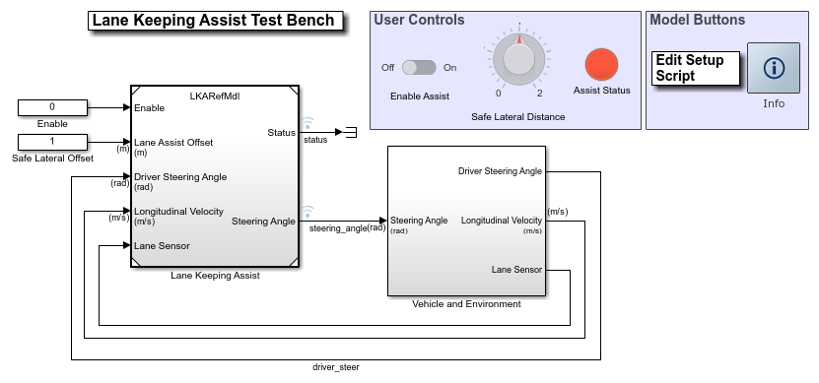

该模型包含两个主要子系统:

1. 车道保持辅助, 控制车辆的前转向角。
2. 车辆和环境子系统, 模型的自我汽车的运动和模型的环境。

打开此模型还会运行helperLKASetUp脚本, 它初始化模型使用的数据。该脚本加载 Simulink 模型所需的某些常量, 如车辆模型参数、控制器设计参数、道路场景和驱动程序路径。您可以绘制道路和驱动程序模型将遵循的路径。

plotLKAInputs(scenario,driverPath)

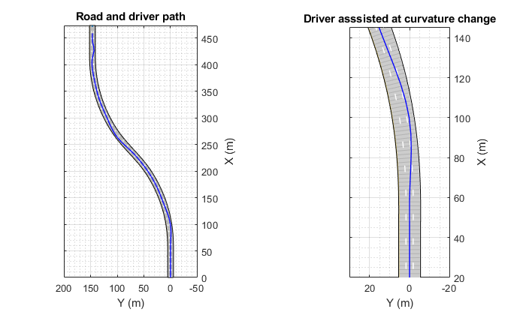

### 模拟帮助分心的驱动程序

您可以通过启用车道保持帮助和设置安全的横向距离来探索算法的行为。在 Simulink 模型中, 在**用户控件**部分, 切换切换到**On**, 并将**安全的横向距离**设置为1米。或者, 启用车道保持辅助, 并设置安全的横向距离。

set_param('LKATestBenchExample/Enable','Value','1')

set_param('LKATestBenchExample/Safe Lateral Offset','Value','1')

要绘制模拟结果, 请使用鸟眼范围。鸟眼范围是 simulink 中的模型级可视化工具, 您可以使用 simulink 模型工具栏上提供的菜单打开。有关详细信息, 请参阅在 simulink (simulink)[中检查和分析模型](https://www.mathworks.com/help/simulink/ug/inspect-and-analyze-models-in-simulink.html)。打开作用域后, 单击 "**查找信号**" 设置信号。然后运行模拟15秒, 探索鸟眼范围的内容。

sim('LKATestBenchExample','StopTime','15') % Simulate 15 seconds

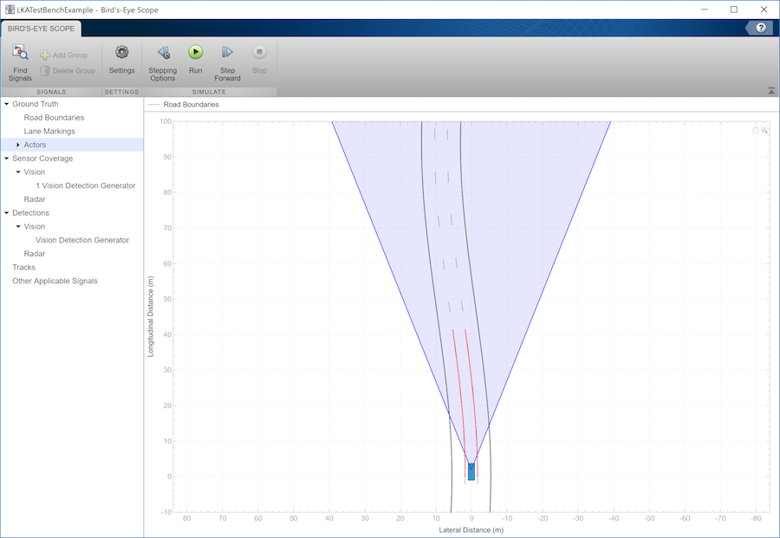

Assuming no disturbance added to measured output channel #1.

-->Assuming output disturbance added to measured output channel #2 is integrated white noise.

-->The "Model.Noise" property of the "mpc" object is empty. Assuming white noise on each measured output channel.

ans =

Simulink.SimulationOutput:

logsout: [1x1 Simulink.SimulationData.Dataset]

tout: [4678x1 double]

SimulationMetadata: [1x1 Simulink.SimulationMetadata]

ErrorMessage: [0x0 char]

鸟眼范围显示了从自我汽车的角度看道路的象征性表示。在本例中, 鸟眼范围将合成视觉探测器的覆盖区域呈现为阴影区域。此外还显示了理想的车道标记, 以及综合检测到的左右车道边界 (此处以红色显示)。

要运行完整模拟并浏览结果, 请使用以下命令。

sim('LKATestBenchExample') % Simulate to end of scenario

plotLKAResults(scenario,logsout,driverPath)

Assuming no disturbance added to measured output channel #1.

-->Assuming output disturbance added to measured output channel #2 is integrated white noise.

-->The "Model.Noise" property of the "mpc" object is empty. Assuming white noise on each measured output channel.

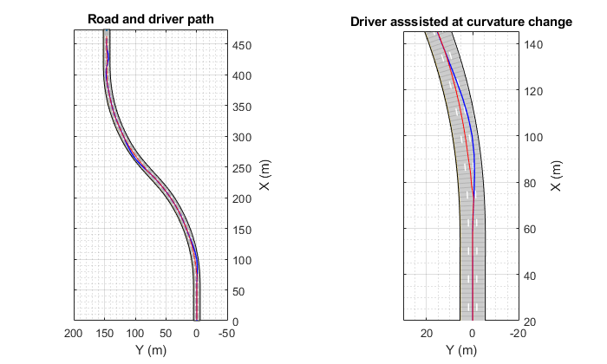

驾驶员路径的蓝色曲线显示, 当道路曲率发生变化时, 分心的驾驶员可能会驾驶 ego 车到另一车道。车道保持辅助驾驶员的红色曲线表明, 当道路曲率发生变化时, ego 车仍在车道上。

要绘制控制器性能, 请使用以下命令。

plotLKAPerformance(logsout)

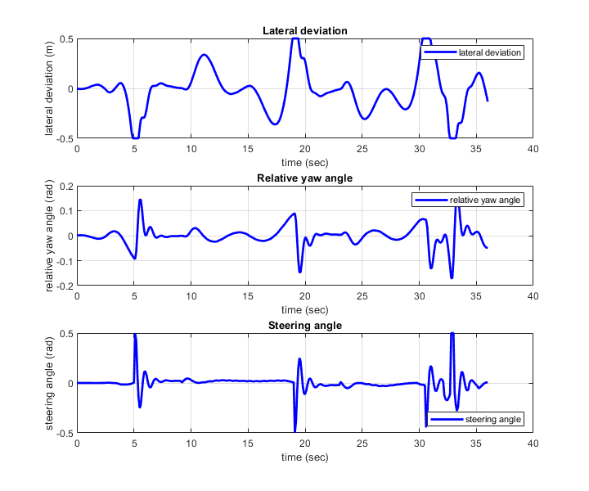

* 顶部图显示了相对于自我汽车的横向偏差。LKA 的侧向偏差在 [-0.5, 0.5] m 内。
* 中间图显示相对偏航角。与 LKA 的相对偏航角在 [-0.150. 15] rad 内。
* 下图显示了 ego 汽车的转向角。LKA 的转向角在 [-0.5, 0.5] rad 内。

要查看控制器状态, 请使用以下命令。

plotLKAStatus(logsout)

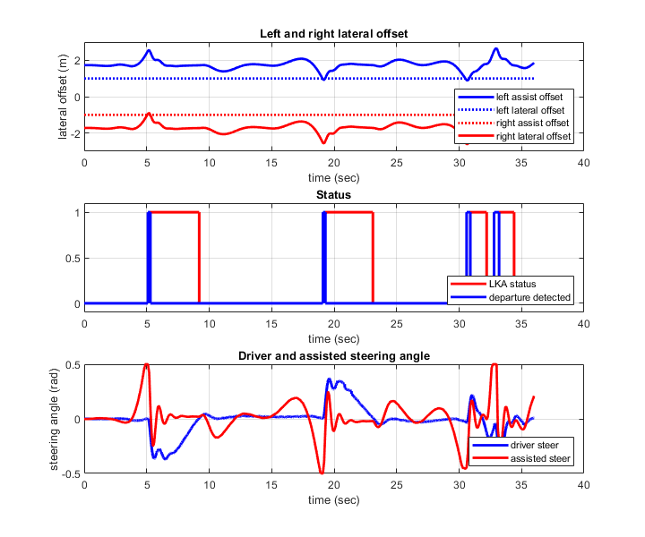

* 顶部图解显示左右车道偏移量。大约5.5 秒, 十九年代, 三十一年代和三十三年代, 横向偏移是在车道保持协助设置的距离内。发生这种情况时, 检测到车道偏离。
* 中间图显示了车道偏离的 LKA 状态和检测。检测到的出发状态与顶部图一致。当检测到车道偏离时, LKA 处于打开状态, 但当驾驶员可以正确驾驶 ego 车时, 该控制将返回给驾驶员。
* 底部图解显示驾驶员和 LKA 的转向角。当驾驶员和 LKA 的转向角度相差很小时, LKA 会将控制权释放到驱动程序 (例如, 在9秒到十七年代之间)。

### 模拟车道跟踪

您可以修改 LKA 的安全横向偏移值, 以忽略驱动程序输入, 将控制器置于纯车道以下模式。通过增加此阈值, 横向偏移始终在车道保持辅助设置的距离内。因此, 车道偏离状态为 on, 车道保持辅助控制所有时间。

set_param('LKATestBenchExample/Safe Lateral Offset','Value','2')

sim('LKATestBenchExample') % Simulate to end of scenario

Assuming no disturbance added to measured output channel #1.

-->Assuming output disturbance added to measured output channel #2 is integrated white noise.

-->The "Model.Noise" property of the "mpc" object is empty. Assuming white noise on each measured output channel.

您可以使用以下命令来探索模拟结果。

plotLKAResults(scenario,logsout)

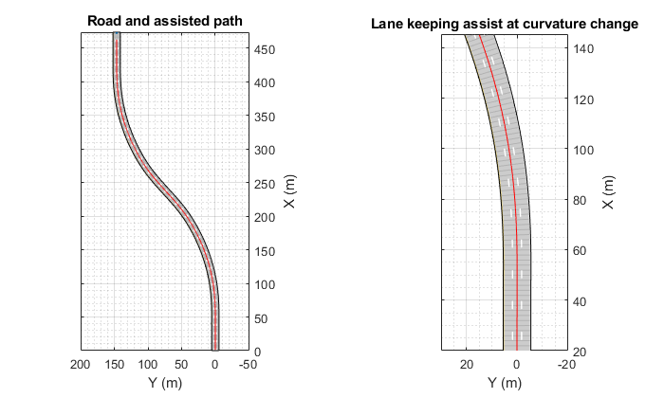

红色曲线表明, 车道保持辅助本身可以保持自我汽车沿其车道的中心线行驶。

使用以下命令来描述控制器性能。

plotLKAPerformance(logsout)

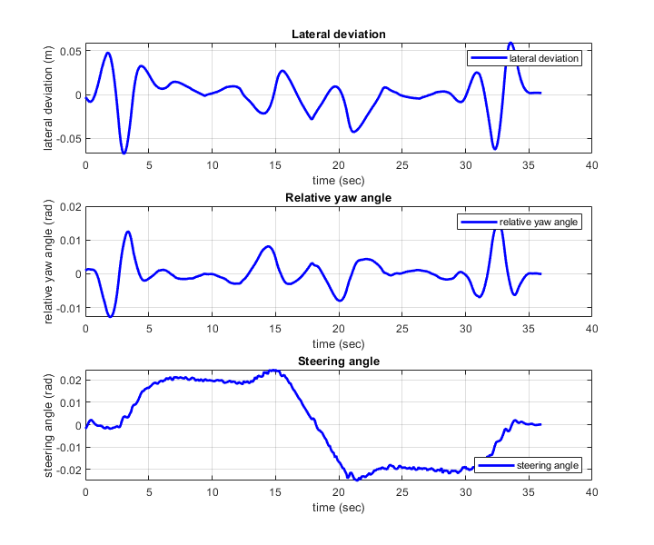

* 顶部图显示了相对于自我汽车的横向偏差。LKA 的侧向偏差在 [-0.1, 0.1] m 内。
* 中间图显示相对偏航角。与 LKA 的相对偏航角在 [-0.020. 02] rad 内。
* 下图显示了 ego 汽车的转向角。LKA 的转向角在 [-0.040. 04] rad 内。

要查看控制器状态, 请使用以下命令。

plotLKAStatus(logsout)

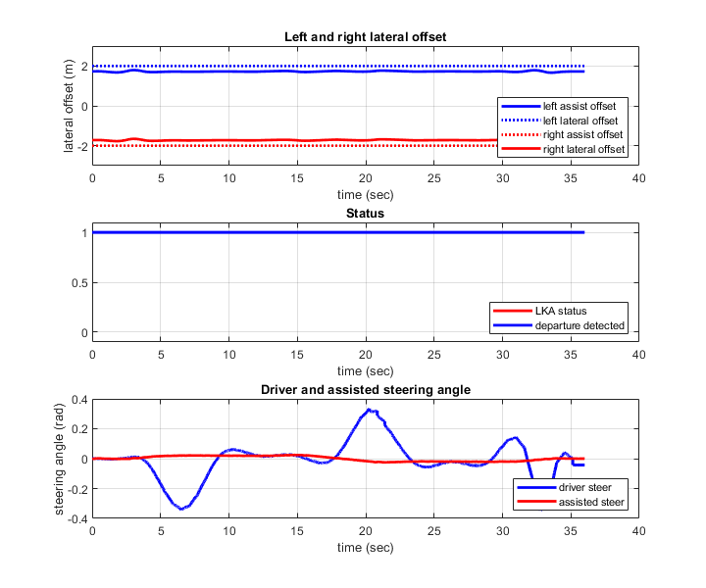

* 顶部图解显示左右车道偏移量。由于横向偏移从来不在车道保持辅助设置的距离内, 因此不检测车道偏离。
* 中间图显示 LKA 状态始终是一个, 即车道保持辅助控制所有的时间。
* 底部图解显示驾驶员和 LKA 的转向角。驾驶员与曲线路谈判的转向角过于激进。在本例中, LKA 的小转向角足以满足弯曲道路的需求。

### 探索车道保持辅助算法

车道保持辅助模型包含四主要部分: 1) 估计车道中心 2) 车道保持控制器 3) 检测车道偏离, 和 4) 申请协助。

open_system('LKATestBenchExample/Lane Keeping Assist')

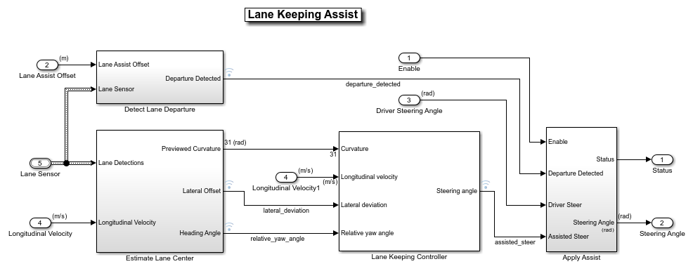

检测车道偏离子系统输出的信号是真实的, 当车辆太接近检测车道。当车道传感器的车辆和车道边界之间的偏移小于车道辅助偏移输入时, 我们检测到偏离。

估计车道中心子系统将数据从车道传感器输出到车道保持控制器。此示例中的检测器配置为在当前摄像机的视场中报告当前车道的左右车道边界。每个边界被建模为曲线的长度, 其曲率随距离 (回旋线曲线) 线性变化。为了将此数据馈送到控制器, 我们将两条检测到的曲线偏移到车道的中心, 由车辆宽度和小边距 (总共1.8 米) 抵消。通过检测的强度, 我们将每个生成的居中曲线加权, 并将平均结果传递给控制器。此外, 它还为车道保持控制器子系统的输入提供了有限的值。预览曲率提供了在 ego 汽车之前车道曲率的中心线。在本例中, ego 汽车可以展望3秒, 这是预测地平线和采样时间的乘积。这使控制器能够使用预览信息计算自我汽车的转向角, 从而提高 MPC 控制器的性能。

车道保持控制器块的目标是通过控制前转向角来保持车辆在车道上并沿着弯曲的道路行驶.这一目标是通过驱动横向偏差来实现的。和相对偏航角小 (见下图)。

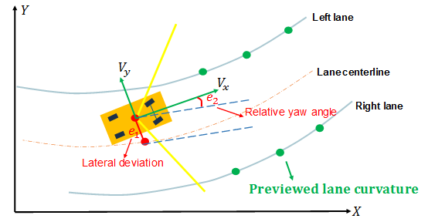

LKA 控制器根据以下输入计算小我车的转向角:

* 预览曲率 (从车道检测得出)
* 自我纵向速度
* 横向偏差 (从车道检测得出)
* 相对偏航角 (从车道检测得出)

考虑到自我汽车的物理限制, 转向角被限制在 [-0.5, 0.5] rad 内。您可以更改预测地平线或移动**控制器行为**滑块来调整控制器的性能。

应用辅助子系统决定车道保持控制器或驾驶员是否控制了 ego 汽车。子系统在驾驶员指挥的转向和车道保持控制器的辅助转向之间切换。当检测到车道偏离时, 启动转向辅助转向。当驾驶员再次在车道内开始转向时, 控制将返回给驱动程序。

### 探索车辆和环境

车辆和环境子系统实现了车道保持辅助控制器的闭环仿真。

open_system('LKATestBenchExample/Vehicle and Environment')

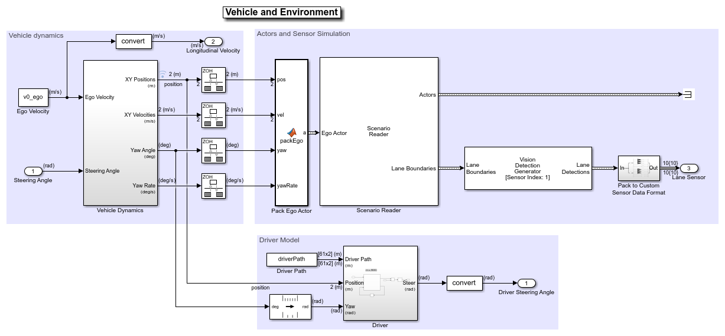

车辆动力学子系统通过车辆动力学 Blockset™对车辆车身3DOF 单履带块进行车辆动力学模型的建模。

场景读取器块根据车辆在helperLKASetUp中创建的场景的位置生成理想的左右车道边界。.

视觉检测生成器模块从场景读取器块中获取理想的车道边界。检测发生器对单眼摄像机的视场进行建模, 并确定每个道路边界的航向角、曲率、曲率导数和有效长度, 并计算任何其他障碍物。

驱动子系统根据在helperLKASetUp中创建的驱动程序路径生成驱动转向角.

### 生成控件算法的代码

LKARefMdl模型配置为支持使用嵌入式编码器软件生成 C 代码。要检查您是否可以访问嵌入式编码器, 请运行:

hasEmbeddedCoderLicense = license('checkout','RTW_Embedded_Coder')

您可以为模型生成 C 函数, 并通过运行来浏览代码生成报告:

if hasEmbeddedCoderLicense

rtwbuild('LKARefMdl')

end

您可以验证已编译的 C 代码是否按照预期使用软件在循环 (SIL) 模拟。要在 SIL 模式下模拟LKARefMdl参考模型, 请使用:

if hasEmbeddedCoderLicense

set_param('LKATestBenchExample/Lane Keeping Assist',...

'SimulationMode','Software-in-the-loop (SIL)')

end

运行LKATestBenchExample模型时, 将为LKARefMdl模型生成、编译和执行代码。这使您可以通过模拟测试已编译代码的行为。

### 结论

本示例演示如何在带车道检测的曲线道路上实现集成车道保持辅助 (LKA) 控制器, 使用自动驾驶系统工具箱生成的合成数据对 Simulink 进行测试, 分解它, 并自动生成代码。

从 MATLAB 路径中删除示例文件文件夹。

rmpath(fullfile(matlabroot,'examples','mpc','main'));

## 使用单眼相机视觉感知

本示例说明如何构建能够实现车道边界和车辆检测的单目摄像机传感器仿真。传感器将在车辆坐标系中报告这些检测。在本例中, 您将了解自动驾驶系统 Toolbox™所使用的坐标系, 以及计算机视觉技术所涉及的单目摄像机传感器的设计。

### 概述

包含 ADAS 功能或设计为完全自主的车辆依赖于多个传感器。这些传感器可以包括声纳、雷达、激光雷达和摄像机。本示例阐释了单目相机系统设计中涉及的一些概念。这样的传感器可以完成许多任务, 包括:

* 车道边界检测
* 检测车辆、人员和其他物体
* 从自我车辆到障碍物的距离估计

随后, 单眼相机传感器返回的读数可用于发出车道偏离警告、碰撞警告或设计车道保持辅助控制系统。与其他传感器结合使用, 它还可用于实施紧急制动系统和其他安全关键功能。

该示例实现了在完全开发的单眼相机系统上找到的功能子集。它检测车辆的车道边界和背部, 并在车辆坐标系中报告其位置。

### 定义摄像机配置

了解相机的内部和外部校准参数对于精确转换像素和车辆坐标至关重要。

首先定义相机的内部参数。下面的参数是使用使用棋盘校准模式的相机校准程序之前确定的。您可以使用[相机校准](https://www.mathworks.com/help/vision/ref/cameracalibrator-app.html)器应用为您的相机获取它们。

focalLength = [309.4362, 344.2161]; % [fx, fy] in pixel units

principalPoint = [318.9034, 257.5352]; % [cx, cy] optical center in pixel coordinates

imageSize = [480, 640]; % [nrows, mcols]

请注意, 由于数据中的失真小, 因此忽略了镜头失真系数。这些参数存储在[cameraIntrinsics](https://www.mathworks.com/help/vision/ref/cameraintrinsics.html)对象中。

camIntrinsics = cameraIntrinsics(focalLength, principalPoint, imageSize);

接下来, 根据车辆的底盘定义相机方向。您将使用此信息建立摄像机 extrinsics, 用于定义3维摄像机坐标系对车辆坐标系的位置。

height = 2.1798; % mounting height in meters from the ground

pitch = 14; % pitch of the camera in degrees

上述数量可从[extrinsics](https://www.mathworks.com/help/vision/ref/extrinsics.html)函数返回的旋转和平移矩阵派生。音高指定相机从水平位置倾斜。对于本示例中使用的相机, 传感器的滚动和偏航均为零。定义内部函数和 extrinsics 的整个配置存储在[monoCamera](https://www.mathworks.com/help/driving/ref/monocamera.html)对象中。

sensor = monoCamera(camIntrinsics, height, 'Pitch', pitch);

请注意, monoCamera对象设置一个非常特定的车辆坐标系, 其中 X轴指向车辆前方, Y轴指向车辆左侧, Z -轴点从地面。

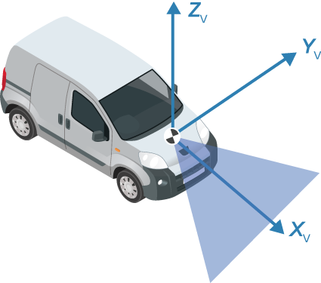

坐标系的原点位于地面上, 直接位于摄像机中心所定义的摄像机中央。此外, [monoCamera](https://www.mathworks.com/help/driving/ref/monocamera.html)还提供了用于在图像和车辆坐标系之间进行转换的[imageToVehicle](https://www.mathworks.com/help/driving/ref/monocamera.imagetovehicle.html)和[vehicleToImage](https://www.mathworks.com/help/driving/ref/monocamera.vehicletoimage.html)方法。

注: 坐标系统之间的转换假定为平坦的道路。它基于建立一个单应矩阵矩阵, 将成像平面上的位置映射到道路表面上的位置。不平道路在距离计算中引入误差, 特别是在远离车辆的位置。

### 加载视频帧

在处理整个视频之前, 请处理单个视频帧, 以说明单眼相机传感器设计中涉及的概念。

首先创建一个打开视频文件的[VideoReader](https://www.mathworks.com/help/matlab/ref/videoreader.html)对象。为了节省内存, VideoReader一次加载一个视频帧。

videoName = 'caltech_cordova1.avi';

videoReader = VideoReader(videoName);

阅读一个有趣的框架, 其中包含车道标记和车辆。

timeStamp = 0.06667; % time from the beginning of the video

videoReader.CurrentTime = timeStamp; % point to the chosen frame

frame = readFrame(videoReader); % read frame at timeStamp seconds

imshow(frame) % display frame

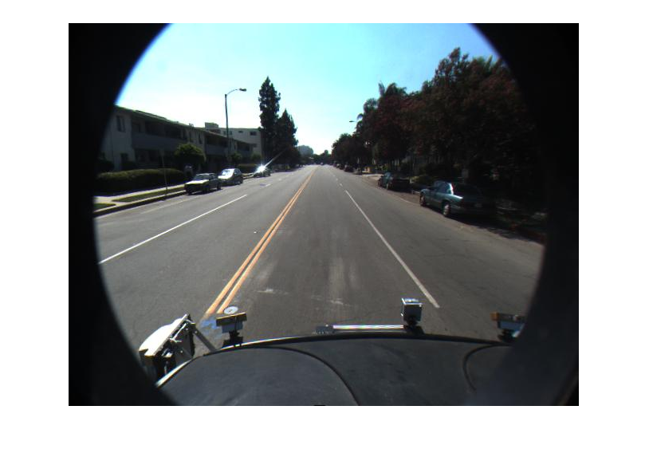

注意: 本示例忽略镜头失真。如果您担心镜头失真所引入的距离测量误差, 此时您将使用[undistortImage](https://www.mathworks.com/help/vision/ref/undistortimage.html)函数来消除镜头失真。

### 创建鸟眼视图图像

有许多方法可以分割和检测车道标记。一种方法是使用鸟瞰图图像变换。虽然它会产生计算成本, 但这种转换提供了一个主要优势。鸟瞰图中的车道标记具有均匀的厚度, 从而简化了分割过程。属于同一车道的车道标记也会平行, 从而使进一步的分析更加容易。

给定相机设置, [birdsEyeView](https://www.mathworks.com/help/driving/ref/birdseyeview.html)对象将原始图像转换为鸟瞰视图。此对象允许您指定要使用车辆坐标转换的区域。请注意, 当摄像机安装高度指定为米时, 车辆坐标单位是由[monoCamera](https://www.mathworks.com/help/driving/ref/monocamera.html)对象建立的。例如, 如果以毫米为单位指定高度, 则模拟的其余部分将使用毫米。

% Using vehicle coordinates, define area to transform

distAheadOfSensor = 30; % in meters, as previously specified in monoCamera height input

spaceToOneSide = 6; % all other distance quantities are also in meters

bottomOffset = 3;

outView = [bottomOffset, distAheadOfSensor, -spaceToOneSide, spaceToOneSide]; % [xmin, xmax, ymin, ymax]

imageSize = [NaN, 250]; % output image width in pixels; height is chosen automatically to preserve units per pixel ratio

birdsEyeConfig = birdsEyeView(sensor, outView, imageSize);

生成鸟眼视图图像。

birdsEyeImage = transformImage(birdsEyeConfig, frame);

figure

imshow(birdsEyeImage)

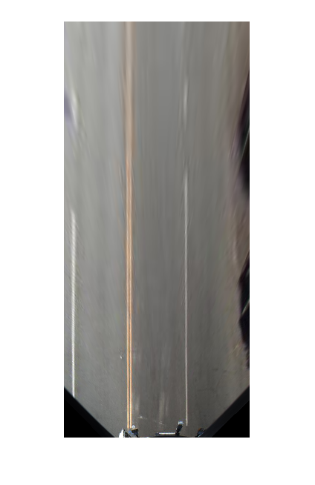

远离传感器的区域更加模糊, 因为像素较少, 因此需要更大的插值。

请注意, 您可以在不使用鸟瞰视图的情况下完成后处理步骤, 只要您可以在车辆坐标中定位车道边界候选像素。

### 在车辆坐标中查找车道标记

有了鸟瞰图图像, 您现在可以使用[segmentLaneMarkerRidge](https://www.mathworks.com/help/driving/ref/segmentlanemarkerridge.html)函数将车道标记候选像素与道路曲面分开。该技术的简单性和相对有效性被选择。可选的分割技术包括语义分割 (深度学习) 和可导向滤波器。您可以在下面替换这些技术以获得下一阶段所需的二进制掩码。

以下函数的大多数输入参数都是在世界单位中指定的, 例如, 将车道标记宽度送入segmentLaneMarkerRidge。使用世界单位, 您可以轻松地尝试新的传感器, 即使输入图像大小发生变化。这对于在许多国家改变相机硬件和处理不同的标准, 使设计更加健壮和灵活是非常重要的。

% Convert to grayscale

birdsEyeImage = rgb2gray(birdsEyeImage);

% Lane marker segmentation ROI in world units

vehicleROI = outView - [-1, 2, -3, 3]; % look 3 meters to left and right, and 4 meters ahead of the sensor

approxLaneMarkerWidthVehicle = 0.25; % 25 centimeters

% Detect lane features

laneSensitivity = 0.25;

birdsEyeViewBW = segmentLaneMarkerRidge(birdsEyeImage, birdsEyeConfig, approxLaneMarkerWidthVehicle,...

'ROI', vehicleROI, 'Sensitivity', laneSensitivity);

figure

imshow(birdsEyeViewBW)

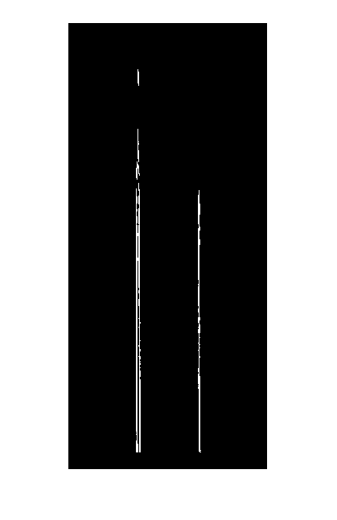

定位单独的车道标记发生在车辆坐标定位到相机传感器。本示例使用抛物线通道边界模型 ax^2 + bx + c 表示车道制造商。其他表示形式, 如三度多项式或样条曲线, 是可能的。转换为车辆坐标是必要的, 否则车道标记曲率不能正确表示由抛物线, 而它受透视失真。

车道模型是沿车辆路径的车道标记。车道标记穿过道路或在沥青上绘制的路标被拒绝。

% Obtain lane candidate points in vehicle coordinates

[imageX, imageY] = find(birdsEyeViewBW);

xyBoundaryPoints = imageToVehicle(birdsEyeConfig, [imageY, imageX]);

由于分段点包含许多不属于实际车道标记的异常值, 因此使用基于随机样本协商一致 (RANSAC) 的鲁棒曲线拟合算法。

在[parabolicLaneBoundary](https://www.mathworks.com/help/driving/ref/paraboliclaneboundary.html)对象、boundaries的数组中返回边界及其抛物线参数 (a、b、c).

maxLanes = 2; % look for maximum of two lane markers

boundaryWidth = 3*approxLaneMarkerWidthVehicle; % expand boundary width

[boundaries, boundaryPoints] = findParabolicLaneBoundaries(xyBoundaryPoints,boundaryWidth, ...

'MaxNumBoundaries', maxLanes, 'validateBoundaryFcn', @validateBoundaryFcn);

请注意, findParabolicLaneBoundaries采用函数句柄validateBoundaryFcn。本示例的末尾列出了此示例函数。使用此附加输入, 可以根据 a、b、c 参数的值拒绝某些曲线。它还可用于通过一系列帧来利用时态信息, 方法是基于以前的视频帧限制未来的 a、b、c 值。

### 确定自我车道的界限

上一步中找到的某些曲线可能仍然无效。例如, 当曲线适合于人行横道标记时。使用其他启发式算法来拒绝许多这样的曲线。

% Establish criteria for rejecting boundaries based on their length

maxPossibleXLength = diff(vehicleROI(1:2));

minXLength = maxPossibleXLength * 0.60; % establish a threshold

% Reject short boundaries

isOfMinLength = arrayfun(@(b)diff(b.XExtent) > minXLength, boundaries);

boundaries = boundaries(isOfMinLength);

根据[findParabolicLaneBoundaries](https://www.mathworks.com/help/driving/ref/findparaboliclaneboundaries.html)函数计算的强度指标删除其他边界。根据 ROI 和图像大小设置车道强度阈值。

% To compute the maximum strength, assume all image pixels within the ROI

% are lane candidate points

birdsImageROI = vehicleToImageROI(birdsEyeConfig, vehicleROI);

[laneImageX,laneImageY] = meshgrid(birdsImageROI(1):birdsImageROI(2),birdsImageROI(3):birdsImageROI(4));

% Convert the image points to vehicle points

vehiclePoints = imageToVehicle(birdsEyeConfig,[laneImageX(:),laneImageY(:)]);

% Find the maximum number of unique x-axis locations possible for any lane

% boundary

maxPointsInOneLane = numel(unique(vehiclePoints(:,1)));

% Set the maximum length of a lane boundary to the ROI length

maxLaneLength = diff(vehicleROI(1:2));

% Compute the maximum possible lane strength for this image size/ROI size

% specification

maxStrength = maxPointsInOneLane/maxLaneLength;

% Reject weak boundaries

isStrong = [boundaries.Strength] > 0.4*maxStrength;

boundaries = boundaries(isStrong);

在本示例底部列出的帮助器函数中包含了将车道标记类型作为实体/虚线分类的启发式算法。了解车道标记类型对于自动驾驶车辆至关重要。例如, 禁止交叉实心标记。

boundaries = classifyLaneTypes(boundaries, boundaryPoints);

% Locate two ego lanes if they are present

xOffset = 0; % 0 meters from the sensor

distanceToBoundaries = boundaries.computeBoundaryModel(xOffset);

% Find candidate ego boundaries

leftEgoBoundaryIndex = [];

rightEgoBoundaryIndex = [];

minLDistance = min(distanceToBoundaries(distanceToBoundaries>0));

minRDistance = max(distanceToBoundaries(distanceToBoundaries<=0));

if ~isempty(minLDistance)

leftEgoBoundaryIndex = distanceToBoundaries == minLDistance;

end

if ~isempty(minRDistance)

rightEgoBoundaryIndex = distanceToBoundaries == minRDistance;

end

leftEgoBoundary = boundaries(leftEgoBoundaryIndex);

rightEgoBoundary = boundaries(rightEgoBoundaryIndex);

在鸟瞰图图像和常规视图中显示检测到的车道标记。

xVehiclePoints = bottomOffset:distAheadOfSensor;

birdsEyeWithEgoLane = insertLaneBoundary(birdsEyeImage, leftEgoBoundary , birdsEyeConfig, xVehiclePoints, 'Color','Red');

birdsEyeWithEgoLane = insertLaneBoundary(birdsEyeWithEgoLane, rightEgoBoundary, birdsEyeConfig, xVehiclePoints, 'Color','Green');

frameWithEgoLane = insertLaneBoundary(frame, leftEgoBoundary, sensor, xVehiclePoints, 'Color','Red');

frameWithEgoLane = insertLaneBoundary(frameWithEgoLane, rightEgoBoundary, sensor, xVehiclePoints, 'Color','Green');

figure

subplot('Position', [0, 0, 0.5, 1.0]) % [left, bottom, width, height] in normalized units

imshow(birdsEyeWithEgoLane)

subplot('Position', [0.5, 0, 0.5, 1.0])

imshow(frameWithEgoLane)

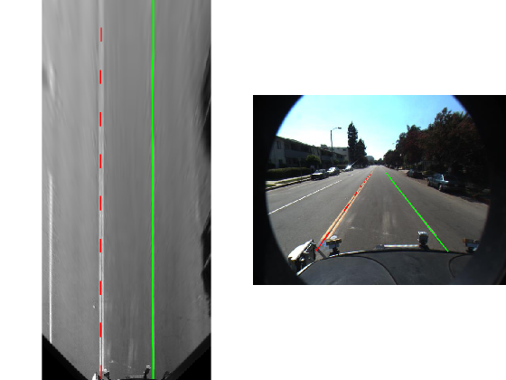

### 在车辆坐标中定位车辆

在前碰撞警告 (FCW) 和自动紧急制动 (AEB) 系统中, 检测和跟踪车辆至关重要。

加载预先训练检测车辆前部和后方的聚合通道特征 (ACF) 检测器。像这样的探测器可以处理发出碰撞警告的情况很重要。例如, 检测车辆在自我车辆前方的道路上行驶是不够的。

detector = vehicleDetectorACF();

% Width of a common vehicle is between 1.5 to 2.5 meters

vehicleWidth = [1.5, 2.5];

使用[configureDetectorMonoCamera](https://www.mathworks.com/help/driving/ref/configuredetectormonocamera.html)函数来专门化通用 ACF 检测器, 以考虑典型汽车应用的几何形状。通过这种相机配置, 这个新的探测器只搜索道路的表面上的车辆, 因为没有点搜索高的消失点上方的车辆。这样可以节省计算时间并减少误报数量。

monoDetector = configureDetectorMonoCamera(detector, sensor, vehicleWidth);

[bboxes, scores] = detect(monoDetector, frame);

由于此示例演示如何仅处理单个框架以供演示, 因此无法在原始检测的顶部应用跟踪。增加跟踪使返回的车辆位置的结果更坚固, 因为即使车辆部分被遮挡, 跟踪器继续返回车辆的位置。有关详细信息, 请参阅[使用相机示例跟踪多台车辆](https://www.mathworks.com/help/driving/examples/track-multiple-vehicles-using-a-camera.html)。

接下来, 将车辆检测转换为车辆坐标。computeVehicleLocations函数, 包括在本示例的末尾, 计算给定一个边界框在图像坐标中的检测算法返回的车辆坐标中车辆的位置。它返回在车辆坐标中的边界框底部的中心位置。由于我们使用的是单目相机传感器和简单的单应矩阵, 因此仅能准确计算道路表面的距离。在3维空间中任意位置的计算需要使用立体声相机或能够进行三角测量的另一传感器。

locations = computeVehicleLocations(bboxes, sensor);

% Overlay the detections on the video frame

imgOut = insertVehicleDetections(frame, locations, bboxes);

figure;

imshow(imgOut);

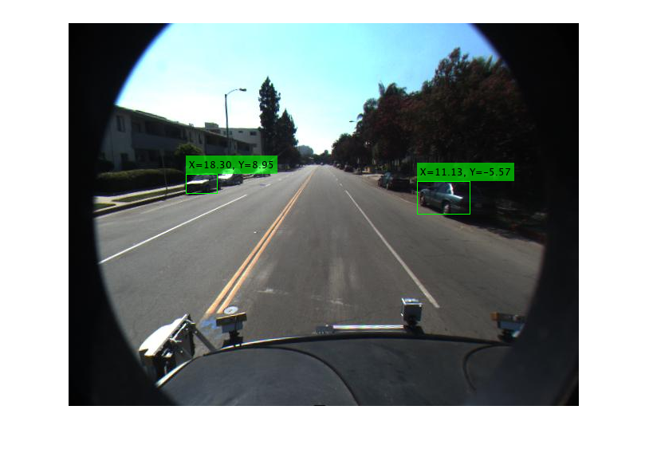

### 使用视频输入模拟完整传感器

现在你对各个步骤的内部运作有了一个想法, 让我们把它们放在一起, 并将它们应用到视频序列中, 我们也可以利用时态信息。

将视频回退到开始, 然后处理视频。下面的代码被缩短, 因为在前面的步骤中定义了所有键参数。在这里, 参数被使用没有进一步解释。

videoReader.CurrentTime = 0;

isPlayerOpen = true;

snapshot = [];

while hasFrame(videoReader) && isPlayerOpen

% Grab a frame of video

frame = readFrame(videoReader);

% Compute birdsEyeView image

birdsEyeImage = transformImage(birdsEyeConfig, frame);

birdsEyeImage = rgb2gray(birdsEyeImage);

% Detect lane boundary features

birdsEyeViewBW = segmentLaneMarkerRidge(birdsEyeImage, birdsEyeConfig, ...

approxLaneMarkerWidthVehicle, 'ROI', vehicleROI, ...

'Sensitivity', laneSensitivity);

% Obtain lane candidate points in vehicle coordinates

[imageX, imageY] = find(birdsEyeViewBW);

xyBoundaryPoints = imageToVehicle(birdsEyeConfig, [imageY, imageX]);

% Find lane boundary candidates

[boundaries, boundaryPoints] = findParabolicLaneBoundaries(xyBoundaryPoints,boundaryWidth, ...

'MaxNumBoundaries', maxLanes, 'validateBoundaryFcn', @validateBoundaryFcn);

% Reject boundaries based on their length and strength

isOfMinLength = arrayfun(@(b)diff(b.XExtent) > minXLength, boundaries);

boundaries = boundaries(isOfMinLength);

isStrong = [boundaries.Strength] > 0.2*maxStrength;

boundaries = boundaries(isStrong);

% Classify lane marker type

boundaries = classifyLaneTypes(boundaries, boundaryPoints);

% Find ego lanes

xOffset = 0; % 0 meters from the sensor

distanceToBoundaries = boundaries.computeBoundaryModel(xOffset);

% Find candidate ego boundaries

leftEgoBoundaryIndex = [];

rightEgoBoundaryIndex = [];

minLDistance = min(distanceToBoundaries(distanceToBoundaries>0));

minRDistance = max(distanceToBoundaries(distanceToBoundaries<=0));

if ~isempty(minLDistance)

leftEgoBoundaryIndex = distanceToBoundaries == minLDistance;

end

if ~isempty(minRDistance)

rightEgoBoundaryIndex = distanceToBoundaries == minRDistance;

end

leftEgoBoundary = boundaries(leftEgoBoundaryIndex);

rightEgoBoundary = boundaries(rightEgoBoundaryIndex);

% Detect vehicles

[bboxes, scores] = detect(monoDetector, frame);

locations = computeVehicleLocations(bboxes, sensor);

% Visualize sensor outputs and intermediate results. Pack the core

% sensor outputs into a struct.

sensorOut.leftEgoBoundary = leftEgoBoundary;

sensorOut.rightEgoBoundary = rightEgoBoundary;

sensorOut.vehicleLocations = locations;

sensorOut.xVehiclePoints = bottomOffset:distAheadOfSensor;

sensorOut.vehicleBoxes = bboxes;

% Pack additional visualization data, including intermediate results

intOut.birdsEyeImage = birdsEyeImage;

intOut.birdsEyeConfig = birdsEyeConfig;

intOut.vehicleScores = scores;

intOut.vehicleROI = vehicleROI;

intOut.birdsEyeBW = birdsEyeViewBW;

closePlayers = ~hasFrame(videoReader);

isPlayerOpen = visualizeSensorResults(frame, sensor, sensorOut, ...

intOut, closePlayers);

timeStamp = 7.5333; % take snapshot for publishing at timeStamp seconds

if abs(videoReader.CurrentTime - timeStamp) < 0.01

snapshot = takeSnapshot(frame, sensor, sensorOut);

end

end

显示视频帧。快照在timeStamp秒时执行。

if ~isempty(snapshot)

figure

imshow(snapshot)

end

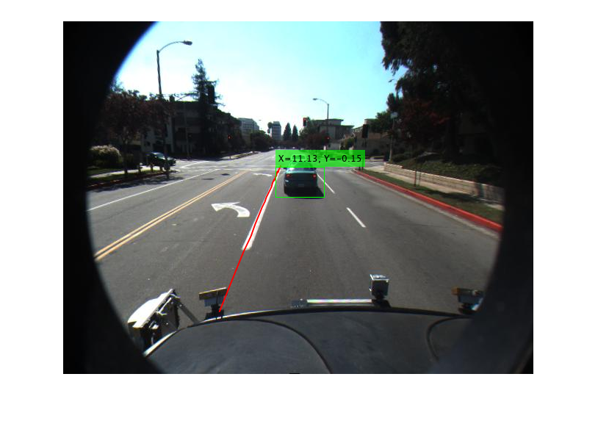

### 在不同的视频上尝试传感器设计

[helperMonoSensor](matlab:edit('helperMonoSensor');)类组装设置和所有必要的步骤来模拟单眼相机传感器到一个完整的软件包, 可以应用到任何视频。由于传感器设计使用的大多数参数都是基于世界单位的, 因此设计对相机参数 (包括图像大小) 的变化很有鲁棒性。请注意, helperMonoSensor类中的代码与上一节中的循环不同, 用于阐释基本概念。

除了提供新视频外, 您还必须提供与该视频相对应的摄像机配置。此处显示了该过程。在您自己的视频中试用它。

% Sensor configuration

focalLength = [309.4362, 344.2161];

principalPoint = [318.9034, 257.5352];

imageSize = [480, 640];

height = 2.1798; % mounting height in meters from the ground

pitch = 14; % pitch of the camera in degrees

camIntrinsics = cameraIntrinsics(focalLength, principalPoint, imageSize);

sensor = monoCamera(camIntrinsics, height, 'Pitch', pitch);

videoReader = VideoReader('caltech_washington1.avi');

创建helperMonoSensor对象并将其应用于视频。

monoSensor = helperMonoSensor(sensor);

monoSensor.LaneXExtentThreshold = 0.5;

% To remove false detections from shadows in this video, we only return

% vehicle detections with higher scores.

monoSensor.VehicleDetectionThreshold = 20;

isPlayerOpen = true;

snapshot = [];

while hasFrame(videoReader) && isPlayerOpen

frame = readFrame(videoReader); % get a frame

sensorOut = processFrame(monoSensor, frame);

closePlayers = ~hasFrame(videoReader);

isPlayerOpen = displaySensorOutputs(monoSensor, frame, sensorOut, closePlayers);

timeStamp = 11.1333; % take snapshot for publishing at timeStamp seconds

if abs(videoReader.CurrentTime - timeStamp) < 0.01

snapshot = takeSnapshot(frame, sensor, sensorOut);

end

end

显示视频帧。快照在timeStamp秒时执行。

if ~isempty(snapshot)

figure

imshow(snapshot)

end

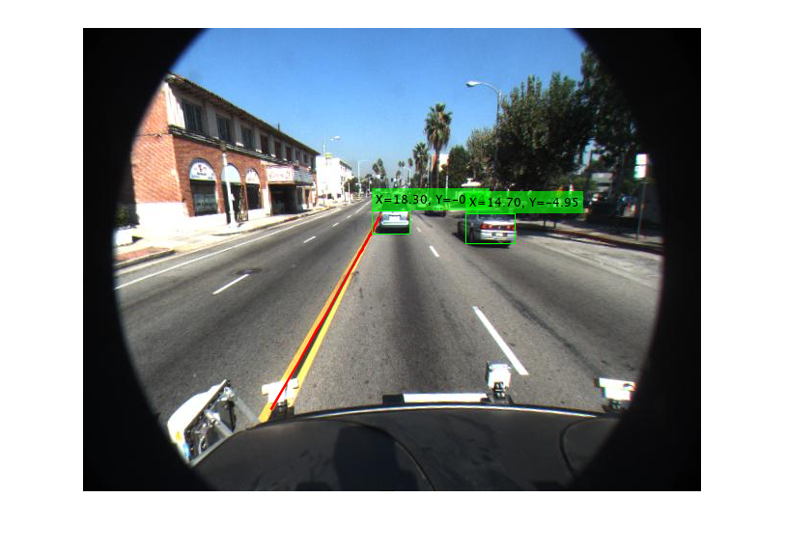

### 支持功能

**visualizeSensorResults**显示单目摄像机传感器仿真的核心信息和中间结果。

function isPlayerOpen = visualizeSensorResults(frame, sensor, sensorOut,...

intOut, closePlayers)

% Unpack the main inputs

leftEgoBoundary = sensorOut.leftEgoBoundary;

rightEgoBoundary = sensorOut.rightEgoBoundary;

locations = sensorOut.vehicleLocations;

xVehiclePoints = sensorOut.xVehiclePoints;

bboxes = sensorOut.vehicleBoxes;

% Unpack additional intermediate data

birdsEyeViewImage = intOut.birdsEyeImage;

birdsEyeConfig = intOut.birdsEyeConfig;

vehicleROI = intOut.vehicleROI;

birdsEyeViewBW = intOut.birdsEyeBW;

% Visualize left and right ego-lane boundaries in bird's-eye view

birdsEyeWithOverlays = insertLaneBoundary(birdsEyeViewImage, leftEgoBoundary , birdsEyeConfig, xVehiclePoints, 'Color','Red');

birdsEyeWithOverlays = insertLaneBoundary(birdsEyeWithOverlays, rightEgoBoundary, birdsEyeConfig, xVehiclePoints, 'Color','Green');

% Visualize ego-lane boundaries in camera view

frameWithOverlays = insertLaneBoundary(frame, leftEgoBoundary, sensor, xVehiclePoints, 'Color','Red');

frameWithOverlays = insertLaneBoundary(frameWithOverlays, rightEgoBoundary, sensor, xVehiclePoints, 'Color','Green');

frameWithOverlays = insertVehicleDetections(frameWithOverlays, locations, bboxes);

imageROI = vehicleToImageROI(birdsEyeConfig, vehicleROI);

ROI = [imageROI(1) imageROI(3) imageROI(2)-imageROI(1) imageROI(4)-imageROI(3)];

% Highlight candidate lane points that include outliers

birdsEyeViewImage = insertShape(birdsEyeViewImage, 'rectangle', ROI); % show detection ROI

birdsEyeViewImage = imoverlay(birdsEyeViewImage, birdsEyeViewBW, 'blue');

% Display the results

frames = {frameWithOverlays, birdsEyeViewImage, birdsEyeWithOverlays};

persistent players;

if isempty(players)

frameNames = {'Lane marker and vehicle detections', 'Raw segmentation', 'Lane marker detections'};

players = helperVideoPlayerSet(frames, frameNames);

end

update(players, frames);

% Terminate the loop when the first player is closed

isPlayerOpen = isOpen(players, 1);

if (~isPlayerOpen || closePlayers) % close down the other players

clear players;

end

end

**computeVehicleLocations**根据图像坐标中检测算法返回的边界框计算车辆在车辆坐标中的位置。它返回在车辆坐标中的边界框底部的中心位置。由于使用单目相机传感器和简单的单应矩阵, 因此仅可计算道路表面的距离。在3维空间中任意位置的计算需要使用立体声相机或能够进行三角测量的另一个传感器。

function locations = computeVehicleLocations(bboxes, sensor)

locations = zeros(size(bboxes,1),2);

for i = 1:size(bboxes, 1)

bbox = bboxes(i, :);

% Get [x,y] location of the center of the lower portion of the

% detection bounding box in meters. bbox is [x, y, width, height] in

% image coordinates, where [x,y] represents upper-left corner.

yBottom = bbox(2) + bbox(4) - 1;

xCenter = bbox(1) + (bbox(3)-1)/2; % approximate center

locations(i,:) = imageToVehicle(sensor, [xCenter, yBottom]);

end

end

**insertVehicleDetections**插入边界框并显示与返回的车辆检测对应的 [x,y] 位置。

function imgOut = insertVehicleDetections(imgIn, locations, bboxes)

imgOut = imgIn;

for i = 1:size(locations, 1)

location = locations(i, :);

bbox = bboxes(i, :);

label = sprintf('X=%0.2f, Y=%0.2f', location(1), location(2));

imgOut = insertObjectAnnotation(imgOut, ...

'rectangle', bbox, label, 'Color','g');

end

end

**vehicleToImageROI**将车辆坐标中的 ROI 转换为鸟瞰图图像中的图像坐标。

function imageROI = vehicleToImageROI(birdsEyeConfig, vehicleROI)

vehicleROI = double(vehicleROI);

loc2 = abs(vehicleToImage(birdsEyeConfig, [vehicleROI(2) vehicleROI(4)]));

loc1 = abs(vehicleToImage(birdsEyeConfig, [vehicleROI(1) vehicleROI(4)]));

loc4 = vehicleToImage(birdsEyeConfig, [vehicleROI(1) vehicleROI(4)]);

loc3 = vehicleToImage(birdsEyeConfig, [vehicleROI(1) vehicleROI(3)]);

[minRoiX, maxRoiX, minRoiY, maxRoiY] = deal(loc4(1), loc3(1), loc2(2), loc1(2));

imageROI = round([minRoiX, maxRoiX, minRoiY, maxRoiY]);

end

**validateBoundaryFcn**拒绝使用 RANSAC 算法计算出的车道边界曲线。

function isGood = validateBoundaryFcn(params)

if ~isempty(params)

a = params(1);

% Reject any curve with a small 'a' coefficient, which makes it highly

% curved.

isGood = abs(a) < 0.003; % a from ax^2+bx+c

else

isGood = false;

end

end

**classifyLaneTypes**确定车道标记类型为solid、dashed等。

function boundaries = classifyLaneTypes(boundaries, boundaryPoints)

for bInd = 1 : numel(boundaries)

vehiclePoints = boundaryPoints{bInd};

% Sort by x

vehiclePoints = sortrows(vehiclePoints, 1);

xVehicle = vehiclePoints(:,1);

xVehicleUnique = unique(xVehicle);

% Dashed vs solid

xdiff = diff(xVehicleUnique);

% Sufficiently large threshold to remove spaces between points of a

% solid line, but not large enough to remove spaces between dashes

xdifft = mean(xdiff) + 3*std(xdiff);

largeGaps = xdiff(xdiff > xdifft);

% Safe default

boundaries(bInd).BoundaryType= LaneBoundaryType.Solid;

if largeGaps>2

% Ideally, these gaps should be consistent, but you cannot rely

% on that unless you know that the ROI extent includes at least 3 dashes.

boundaries(bInd).BoundaryType = LaneBoundaryType.Dashed;

end

end

end

**takeSnapshot**捕获 HTML 发布报告的输出。

function I = takeSnapshot(frame, sensor, sensorOut)

% Unpack the inputs

leftEgoBoundary = sensorOut.leftEgoBoundary;

rightEgoBoundary = sensorOut.rightEgoBoundary;

locations = sensorOut.vehicleLocations;

xVehiclePoints = sensorOut.xVehiclePoints;

bboxes = sensorOut.vehicleBoxes;

frameWithOverlays = insertLaneBoundary(frame, leftEgoBoundary, sensor, xVehiclePoints, 'Color','Red');

frameWithOverlays = insertLaneBoundary(frameWithOverlays, rightEgoBoundary, sensor, xVehiclePoints, 'Color','Green');

frameWithOverlays = insertVehicleDetections(frameWithOverlays, locations, bboxes);

I = frameWithOverlays;

end

# 地面真相标签

## 自动对车道边界进行地面真实标注

此示例演示如何在[地面真相](https://www.mathworks.com/help/driving/ref/groundtruthlabeler-app.html)贴标机应用程序中开发用于自动标记车道边界的算法。

### 地面真相贴标机应用程序

良好的地面真实数据对于开发驾驶算法和评估其性能至关重要。然而, 创建一组丰富多样的带注释的驱动数据需要大量的时间和资源。[地面真相](https://www.mathworks.com/help/driving/ref/groundtruthlabeler-app.html)贴标机应用程序使这个过程有效。您可以使用此应用程序作为完全手动注释工具来标记车道边界、车辆边界框和视觉系统感兴趣的其他对象。但是, 手动标记需要大量的时间和资源。此应用程序还提供了一个框架来创建算法来扩展和自动化标记过程。您可以使用创建的算法快速标记整个数据集, 然后通过更高效、更短的手动验证步骤对其进行跟踪。还可以编辑自动化步骤的结果, 以考虑自动化算法可能遗漏的具有挑战性的方案。本示例介绍如何将车道检测算法插入到应用的自动化工作流中。

### 创建车道检测算法

首先, 创建车道检测算法。[使用单眼相机示例的视觉感知](https://www.mathworks.com/help/driving/examples/visual-perception-using-monocular-camera.html)描述了检测车道边界的过程, [helperMonoSensor](matlab:openExample('driving/AutomateLabelingOfLaneBoundariesExample','supportingFile','helperMonoSensor.m'))类将该算法封装到一个可重用的类中。尝试在单个视频帧的算法, 以检测左小我车道边界。

configData = load('birdsEyeConfig');

sensor = configData.birdsEyeConfig.Sensor;

monoSensor = helperMonoSensor(sensor);

I = imread('road.png');

sensorOut = processFrame(monoSensor, I);

lb = sensorOut.leftEgoBoundary;

figure

IwithLane = insertLaneBoundary(I, lb, sensor, [3 30], 'Color', 'blue');

imshow(IwithLane);

title('Detected Left Lane Boundary Model');

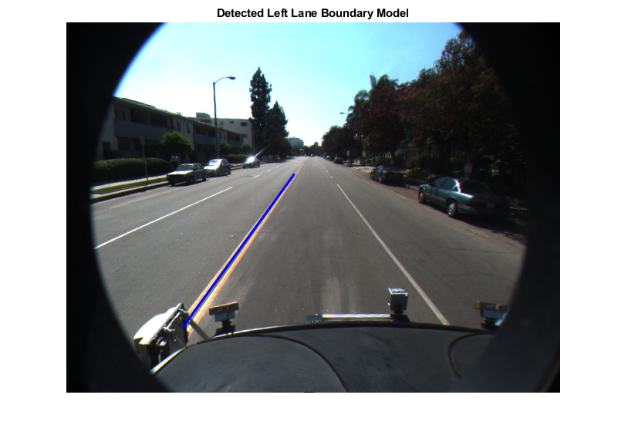

### 标记车道边界点

在上一步中检测到的车道是一个模型 , 必须转换为一组离散点。这些点类似于用户可能在图像上手动放置的内容。在相机视图中, 靠近车辆的车道边界部分 (相机图像的下部) 将超过更多的像素。因此, 用户将在相机图像的较低部分放置更多的置信点。要复制此行为, 请确定边界模型中的车道边界位置, 更密集地在靠近车辆的点处。

ROI = [3 30];

xPoints = [3 3.5 4 5 7 12 30]'; % More dense closer to the vehicle

yPoints = lb.computeBoundaryModel(xPoints);

% Find corresponding image locations

boundaryPointsOnImage = vehicleToImage(sensor, [xPoints, yPoints]);

imshow(I)

hold on

plot(boundaryPointsOnImage(:,1), boundaryPointsOnImage(:,2),...

'o',...

'MarkerEdgeColor','b',...

'MarkerFaceColor','b',...

'MarkerSize',10)

title('Automatically Marked Lane Boundary Points');

hold off

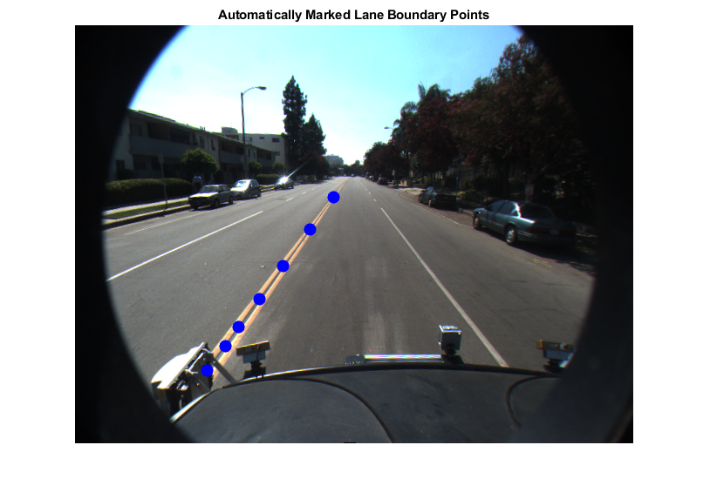

### 准备车道检测自动化类

要将此车道检测算法合并到应用的自动化工作流中, 请构造一个从抽象基类[vision.labeler.AutomationAlgorithm](https://www.mathworks.com/help/vision/ref/vision.labeler.automationalgorithm.html)继承的类。此基类定义应用程序用于配置和运行自定义算法的方法的属性和签名。地面真相贴标机应用程序提供了一种获取初始自动化类模板的便捷方法。有关详细信息, 请参阅[创建用于标记的自动化算法](https://www.mathworks.com/help/vision/ug/create-automation-algorithm-for-labeling.html)(计算机视觉系统工具箱)。[AutoLaneMarking](matlab:edit('AutoLaneMarking');)类基于此模板, 并为您提供了用于车道检测的现成的自动化类。类的注释概括了实现每个 API 调用所需的基本步骤。

步骤1包含定义算法的名称和说明的属性, 以及使用该算法的说明。

%----------------------------------------------------------------------

% Step 1: Define required properties describing the algorithm. This

% includes Name, Description, and UserDirections.

properties(Constant)

% Name: Give a name for your algorithm.

Name = 'Lane Detector';

% Description: Provide a one-line description for your algorithm.

Description = 'Automatically detect lane-like features';

% UserDirections: Provide a set of directions that are displayed

% when this algorithm is invoked. The directions

% are to be provided as a cell array of character

% vectors, with each element of the cell array

% representing a step in the list of directions.

UserDirections = {...

'Load a MonoCamera configuration object from the workspace using the settings panel',...

'Specify additional parameters in the settings panel',...

'Run the algorithm',...

'Manually inspect and modify results if needed'};

end

步骤2包含核心算法所需的自定义属性。所需的属性由上述车道检测和车道点创建部分确定。

%---------------------------------------------------------------------

% Step 2: Define properties to be used during the algorithm. These are

% user-defined properties that can be defined to manage algorithm

% execution.

properties

%MonoCamera

% The monoCamera object associated with this video

MonoCamera = [];

%MonoCameraVarname

% The workspace variable name of the monoCamera object

MonoCameraVarname = '';

%BirdsEyeConfig

% The birdsEyeView object needed to create the bird's-eye view

BirdsEyeConfig = [];

%MaxNumLanes

% The maximum number of lanes the algorithm tries to annotate

MaxNumLanes = 2;

%ROI

% The region of interest around the vehicle used to search for

% lanes

ROI = [3, 30, -3, 3];

%LaneMaskSensitivity

% The sensitivity parameter used in the segmentLaneMarkerRidge function

LaneMaskSensitivity = 0.25;

%LaneBoundaryWidth

% The lane boundary width, used in findParabolicLaneBoundaries

LaneBoundaryWidth = 0.6;

%XPoints

% The x-axis points along which to mark the lane boundaries

XPoints = [3 3.5 4 4.5 5 6 7 10 30];

end

步骤3处理函数定义。第一个函数checkLabelDefinition确保只为自动化启用适当类型的标签。对于车道检测, 您需要确保只启用类型Line的标签, 因此此版本的函数检查标签的Type:

function TF = checkLabelDefinition(~, labelDef)

% Lane detection only works with Line type labels

TF = labelDef.Type == labelType.Line;

end

下一个函数是checkSetup。请注意, 此算法需要 monoCamera传感器配置才能使用。所有其他属性都定义了合理的默认值。

function TF = checkSetup(algObj, ~)

% This is the only required input

TF = ~isempty(algObj.MonoCamera);

end

接下来,settingsDialog函数获取并修改在步骤2中定义的属性。通过此 API 调用, 您可以创建在用户单击 "**自动**" 选项卡中的 "**设置**" 按钮时打开的对话框。若要创建此对话框, 请使用[inputdlg](https://www.mathworks.com/help/matlab/ref/inputdlg.html)函数快速创建一个简单的模式窗口, 要求用户指定monoCamera对象。下面的代码段概述了基本语法。完整的[AutoLaneMarking](matlab:edit('AutoLaneMarking');)代码扩展了此逻辑, 还添加了输入验证步骤。

% Describe the inputs

prompt = {...

'Enter the MonoCamera variable name',...

'Maximum number of Lanes',...

};

defaultAnswer = {...

'',...

num2str(2),...

};

% Create an input dialog

name = 'Settings for lane detection';

numLines = 1;

options.Resize = 'on';

options.WindowStyle = 'normal';

options.Interpreter = 'none';

answer = inputdlg(prompt,name,numLines,defaultAnswer,options);

% Obtain the inputs

monoCameraVarname = answer{1};

maxNumberOfLanes = answer{2};

步骤4指定执行函数。某些自动化算法需要实现initialize例程, 以根据应用中的现有标签填充初始算法状态。此车道检测算法独立地在每个帧上工作, 因此已修剪模板的默认版本以不采取任何操作。

function initialize(~, ~, ~)

end

接下来, run函数定义此自动化类的核心车道检测算法。为每个视频帧调用run , 并期望自动化类返回一组标签。[AutoLaneMarking](matlab:edit('AutoLaneMarking');)中的run函数包含以前为车道检测和转换为点而引入的逻辑。[helperMonoSensor](matlab:openExample('driving/AutomateLabelingOfLaneBoundariesExample','supportingFile','helperMonoSensor.m'))中的代码也被折叠起来, 以获得更紧凑的参考。

function autoLabels = run(algObj, I)

Ig = rgb2gray(I);

birdsEyeViewImage = transformImage(algObj.BirdsEyeConfig, Ig);

birdsEyeViewBW = segmentLaneMarkerRidge(birdsEyeViewImage, ...

algObj.BirdsEyeConfig, algObj.LaneBoundaryWidth, ...

'Sensitivity', algObj.LaneMaskSensitivity);

% Obtain lane candidate points in world coordinates

[imageX, imageY] = find(birdsEyeViewBW);

boundaryPointsxy = imageToVehicle(algObj.BirdsEyeConfig, [imageY, imageX]);

% Fit requested number of boundaries to it

lbs = findParabolicLaneBoundaries(...

boundaryPointsxy,algObj.LaneBoundaryWidth, ...

'MaxNumBoundaries',algObj.MaxNumLanes);

numDetectedLanes = numel(lbs);

% Convert the model to discrete set of points at the specified

% x coordinates

boundaryPoints = cell(1,numDetectedLanes);

xPoints = algObj.XPoints';

for ind = 1:numel(lbs)

yPoints = lbs(ind).computeBoundaryModel(xPoints);

boundaryPoints{ind} = vehicleToImage(algObj.MonoCamera, [xPoints, yPoints]);

end

% Package up the results in a table

autoLabels = table(...

boundaryPoints',...

repmat(labelType.Line, [numDetectedLanes,1]),...

repmat(algObj.SelectedLabelDefinitions.Name, [numDetectedLanes,1]));

autoLabels.Properties.VariableNames = {'Position','Type','Name'};

end

最后,terminate函数处理自动化完成后所需的任何清理或拆下操作。此算法不需要任何清理, 因此该函数为空。

function terminate(~)

end

### 在应用中使用 AutoLaneMarking 自动化类

现在, 车道检测算法的封装版本已准备好用于[AutoLaneMarking](matlab:edit('AutoLaneMarking');)类。要在应用中使用此类:

* 创建当前文件夹下所需的文件夹结构, 并将自动化类复制到其中。

mkdir('+vision/+labeler');

copyfile(fullfile(matlabroot,'toolbox','driving','drivingdemos','AutoLaneMarking.m'),'+vision/+labeler');

* 将[monoCamera](https://www.mathworks.com/help/driving/ref/monocamera.html)信息加载到工作区中。

configData = load('birdsEyeConfig');

sensor = configData.birdsEyeConfig.Sensor;

* 打开[地面真相](https://www.mathworks.com/help/driving/ref/groundtruthlabeler-app.html)贴标机应用程序。

groundTruthLabeler caltech_cordova1.avi

* 在左窗格中, 单击 "**定义新 roi 标签**" 按钮并定义显示的 roi 线样式。然后单击 "确定"。

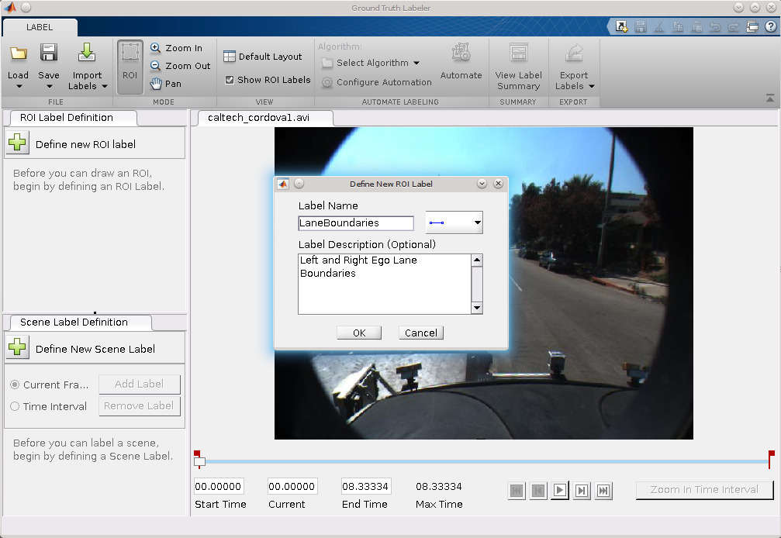

* 单击**算法 > 选择算法 > 刷新列表**.
* 单击**算法 > 自动车道检测**。如果看不到此选项, 请确保当前工作文件夹中有一个名为+vision/+labeler贴标的文件夹, 其中包含一个名为AutoLaneMarking.m的文件。

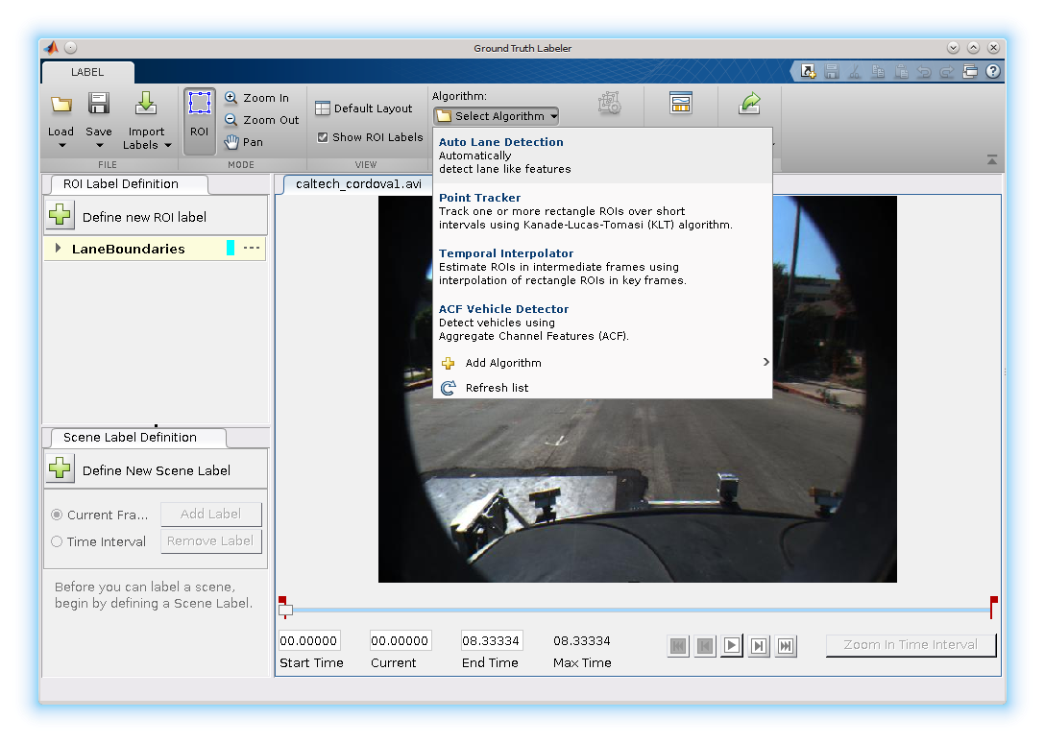

* 单击 "**自动**"。将打开一个新选项卡, 显示使用该算法的方向。
* 单击 "**设置**", 然后在打开的对话框中, 在第一个文本框中输入sensor。在单击**"确定"**之前修改其他参数 (如果需要).

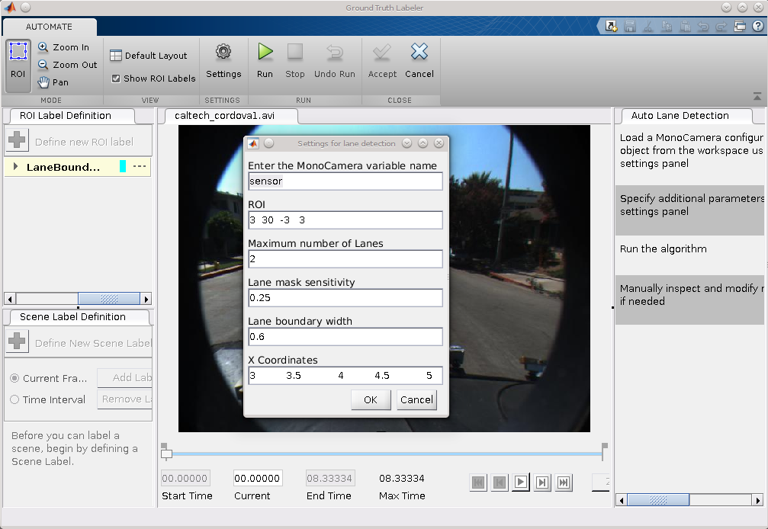

* 单击**运行**。车道检测算法在视频上的进展。请注意, 某些帧中的结果不令人满意。
* 运行完成后, 使用滑块或箭头键在视频中滚动以定位算法失败的帧。

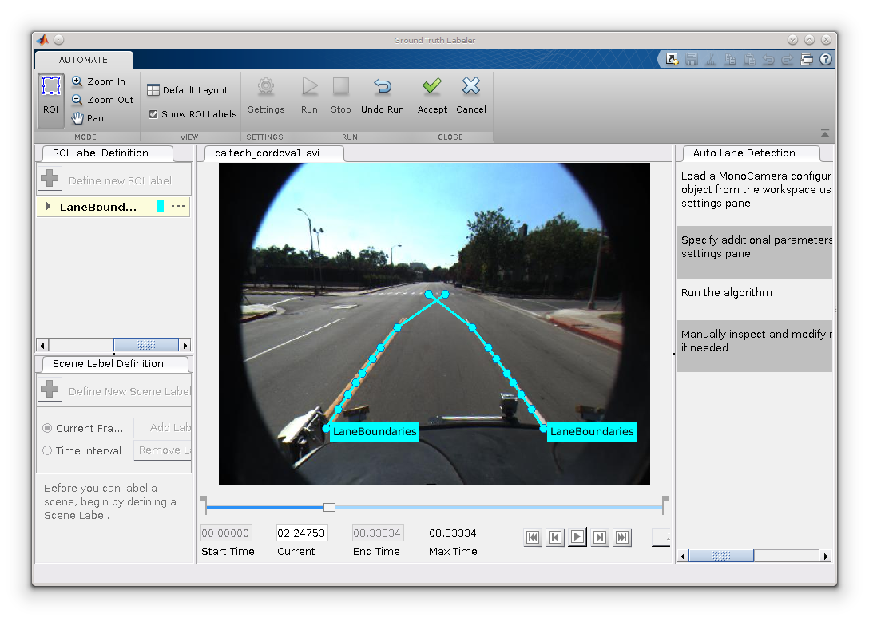

* 通过移动车道边界点或删除整个边界手动调整结果。

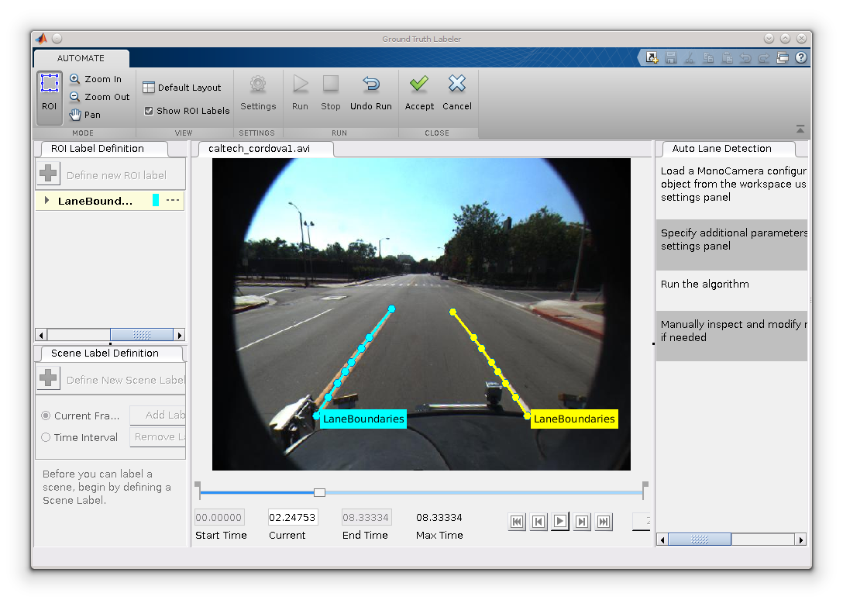

* 一旦您对整个视频的车道边界感到满意, 请单击 "**接受**".

自动车道检测部分的标签视频是完整的。您可以继续标记感兴趣的其他对象、保存会话或导出此标记运行的结果。

### 结论

本示例显示了将车道检测算法纳入[地面真相](https://www.mathworks.com/help/driving/ref/groundtruthlabeler-app.html)贴标机应用程序的步骤。您可以将此概念扩展到其他自定义算法, 以简化和扩展应用的功能。

## 自动进行语义分割的地面真相标注

本示例演示如何使用预先训练语义分割算法来分割图像中的天空和道路, 并使用此算法在[地面真相](https://www.mathworks.com/help/driving/ref/groundtruthlabeler-app.html)贴标机应用程序中自动进行地面真相标注。

### 地面真相贴标机应用程序

良好的地面事实数据对于开发自动驾驶算法和评估其性能至关重要。但是, 创建和维护一组不同的、高质量的带注释的驱动数据需要大量的努力。[地面真相](https://www.mathworks.com/help/driving/ref/groundtruthlabeler-app.html)贴标机应用程序使这个过程变得简单和高效。此应用包括将对象批注为矩形、线条或像素标签的功能。像素标记是一个过程, 其中每个像素的图像被分配一个类或类别, 然后可以用来训练像素级分割算法。尽管您可以使用该应用程序手动标记所有数据, 但此过程需要大量的时间和资源, 尤其是对于像素标记。作为一种替代方法, 该应用还提供了一个框架, 用于合并算法以扩展和自动化标记过程。您可以使用创建的算法自动标记整个数据集, 然后以更高效、更短的手动验证步骤结束。还可以编辑自动化步骤的结果, 以考虑算法可能遗漏的具有挑战性的方案。

在本例中, 您将:

* 使用预先训练分割算法来分割属于 "道路" 和 "天空" 类别的像素。
* 创建可在地面真相贴标机应用中自动标注道路和天空像素的自动化算法。

然后, 可以使用这一地面真理数据训练一个新的语义分割网络, 或重新训练现有的一个。

### 创建道路和天空检测算法

首先, 创建一个在图像中分段道路和天空像素的语义分割算法。[利用深度学习](https://www.mathworks.com/help/vision/examples/semantic-segmentation-using-deep-learning.html)(计算机视觉系统工具箱) 的语义分割, 描述了如何训练深度学习网络进行语义分割。该网络已经过培训, 可预测11类语义标签, 包括 "道路" 和 "天空"。这些网络的性能取决于它们的推广。将网络应用到他们在训练过程中没有遇到的情况可能会导致欠佳结果。迭代地将自定义培训数据引入到学习过程中, 可以使网络在类似的数据集上表现更好。

下载一个网络, 这是预先训练的[CamVid 数据集 [1] [2]](https://mi.eng.cam.ac.uk/research/projects/VideoRec/CamVid/)从剑桥大学。

pretrainedURL = 'https://www.mathworks.com/supportfiles/vision/data/segnetVGG16CamVid.mat';

pretrainedFolder = fullfile(tempdir,'pretrainedSegNet');

pretrainedSegNet = fullfile(pretrainedFolder,'segnetVGG16CamVid.mat');

if ~exist(pretrainedSegNet,'file')

if ~exist(pretrainedFolder,'dir')

mkdir(pretrainedFolder);

end

disp('Downloading pretrained SegNet (107 MB)...');

websave(pretrainedSegNet,pretrainedURL);

end

分割图像并显示它。

% Load the semantic segmentation network

data = load(pretrainedSegNet);

% Load a test image from drivingdata

roadSequenceData = fullfile(toolboxdir('driving'), 'drivingdata', 'roadSequence');

I = imread(fullfile(roadSequenceData, 'f00000.png'));

% Run the network on the image

automatedLabels = semanticseg(I, data.net);

% Display the labels overlaid on the image, choosing relevant categories

figure, imshow(labeloverlay(I, automatedLabels, 'IncludedLabels', ["Sky", "Road"]));

网络的输出以 MATLAB 为分类矩阵表示。列出的类别包括所有已对语义分段网络进行培训的内容, 而不仅仅是输出中的类别。此信息也可从网络对象本身获得。

data.net.Layers(end).ClassNames

% List categories of pixels labeled

categories(automatedLabels)

% The blue overlay indicates the 'Sky' category, and the green overlay

% indicates 'Road'.

ans =

11×1 cell array

{'Sky' }

{'Building' }

{'Pole' }

{'Road' }

{'Pavement' }

{'Tree' }

{'SignSymbol'}

{'Fence' }

{'Car' }

{'Pedestrian'}

{'Bicyclist' }

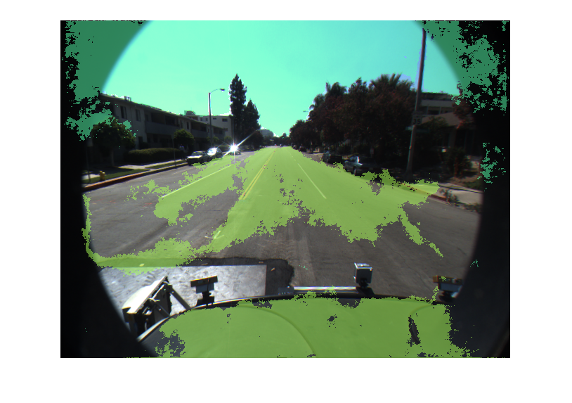

### 查看像素分段自动化类

通过创建从抽象基类[vision.labeler.AutomationAlgorithm](https://www.mathworks.com/help/vision/ref/vision.labeler.automationalgorithm.html)继承的类, 将此语义分割算法集成到应用程序的自动化工作流中。此基类定义应用程序用于配置和运行算法的 API。地面真相贴标机应用程序提供了一种获取初始自动化类模板的便捷方法。有关详细信息, 请参阅[创建用于标记的自动化算法](https://www.mathworks.com/help/vision/ug/create-automation-algorithm-for-labeling.html)(计算机视觉系统工具箱)。[RoadAndSkySegmentation](matlab:openExample('driving/AutomateGroundTruthLabelingForSemanticSegmentationExample','supportingFile','RoadAndSkySegmentation.m'))类基于此模板, 并提供了用于像素标签分割的现成的自动化类。

RoadAndSkySegmentation类中的第一组属性指定算法的名称, 提供它的简要描述, 并提供使用方法的说明。

properties(Constant)

%Name

% Character vector specifying name of algorithm.

Name = 'RoadAndSkySegmentation'

%Description

% Character vector specifying short description of algorithm.

Description = 'This algorithm uses semanticseg with a pretrained network to annotate roads and sky'

%UserDirections

% Cell array of character vectors specifying directions for

% algorithm users to follow in order to use algorithm.

UserDirections = {...

['Automation algorithms are a way to automate manual labeling ' ...

'tasks. This AutomationAlgorithm automatically creates pixel ', ...

'labels for road and sky.'], ...

['Review and Modify: Review automated labels over the interval ', ...

'using playback controls. Modify/delete/add ROIs that were not ' ...

'satisfactorily automated at this stage. If the results are ' ...

'satisfactory, click Accept to accept the automated labels.'], ...

['Accept/Cancel: If results of automation are satisfactory, ' ...

'click Accept to accept all automated labels and return to ' ...

'manual labeling. If results of automation are not ' ...

'satisfactory, click Cancel to return to manual labeling ' ...

'without saving automated labels.']};

end

RoadAndSkySegmentation类的下一节指定核心算法所需的自定义属性。PretrainedNetwork属性保存预先训练网络。AllCategories属性包含三个类别的名称。

properties

% PretrainedNetwork saves the SeriesNetwork object that does the semantic

% segmentation.

PretrainedNetwork

% Categories holds the default 'background', 'road', and 'sky'

% categorical types.

AllCategories = {'background'};

% Store names for 'road' and 'sky'.

RoadName

SkyName

end

checkLabelDefinition是RoadAndSkySegmentation中定义的第一种方法, 它检查是否为自动化启用了PixelLabel类型的标签。PixelLabel是语义分割所需的唯一类型。

function TF = checkLabelDefinition(~, labelDef)

isValid = false;

if (strcmpi(labelDef.Name, 'road') && labelDef.Type == labelType.PixelLabel)

isValid = true;

algObj.RoadName = labelDef.Name;

algObj.AllCategories{end+1} = labelDef.Name;

elseif (strcmpi(labelDef.Name, 'sky') && labelDef.Type == labelType.PixelLabel)

isValid = true;

algObj.SkyName = labelDef.Name;

algObj.AllCategories{end+1} = labelDef.Name;

elseif(labelDef.Type == labelType.PixelLabel)

isValid = true;

end

end

下一组函数控制算法的执行。vision.labeler.AutomationAlgorithm类包括一个接口, 其中包含诸如'initialize'、 'run'和'terminate'等方法, 以便轻松地设置和运行自动化。initialize函数根据应用中的现有标签填充初始算法状态。在RoadAndSkySegmentation类中,initialize函数已自定义为从tempdir加载预先训练语义分割网络, 并将其保存到PretrainedNetwork属性。

function initialize(algObj, ~, ~)

% Point to tempdir where pretrainedSegNet was downloaded.

pretrainedFolder = fullfile(tempdir,'pretrainedSegNet');

pretrainedSegNet = fullfile(pretrainedFolder,'segnetVGG16CamVid.mat');

data = load(pretrainedSegNet);

% Store the network in the 'PretrainedNetwork' property of this object.

algObj.PretrainedNetwork = data.net;

end

接下来, run函数定义了该自动化类的核心语义分割算法。为每个视频帧调用run , 并期望自动化类返回一组标签。[RoadAndSkySegmentation](matlab:openExample('driving/AutomateGroundTruthLabelingForSemanticSegmentationExample','supportingFile','RoadAndSkySegmentation.m'))中的run函数包含以前为创建对应于 "道路" 和 "天空" 的像素标签的分类矩阵而引入的逻辑。这可以扩展到网络所培训的任何类别, 并仅限于这两个方面的说明。

function autoLabels = run(algObj, I)

% Setup categorical matrix with categories including road and

% sky

autoLabels = categorical(zeros(size(I,1), size(I,2)),0:2,algObj.AllCategories,'Ordinal',true);

pixelCat = semanticseg(I, this.PretrainedNetwork);

if ~isempty(pixelCat)

% Add the selected label at the bounding box position(s)

autoLabels(pixelCat == "Road") = algObj.RoadName;

autoLabels(pixelCat == "Sky") = algObj.SkyName;

end

end

此算法不需要任何清理, 因此terminate函数为空。

### 在应用中使用像素分段自动化类

上一节中描述的属性和方法已在[RoadAndSkySegmentation](matlab:openExample('driving/AutomateGroundTruthLabelingForSemanticSegmentationExample','supportingFile','RoadAndSkySegmentation.m'))自动化算法类文件中实现。要在应用中使用此类:

* 创建文件夹结构 + 在当前文件夹下所需的+vision/+labeler贴标, 并将自动化类复制到其中。

mkdir('+vision/+labeler');

copyfile('RoadAndSkySegmentation.m','+vision/+labeler');

* 打开带有自定义数据的groundTruthLabeler应用标签。为便于说明, 请打开caltech_cordova1.avi视频。

groundTruthLabeler caltech_cordova1.avi

* 在左窗格中, 单击 "**定义新 roi 标签**" 按钮, 并定义两个带有名称 "Road和Sky" 的 roi 标签, 如图所示. Pixel label

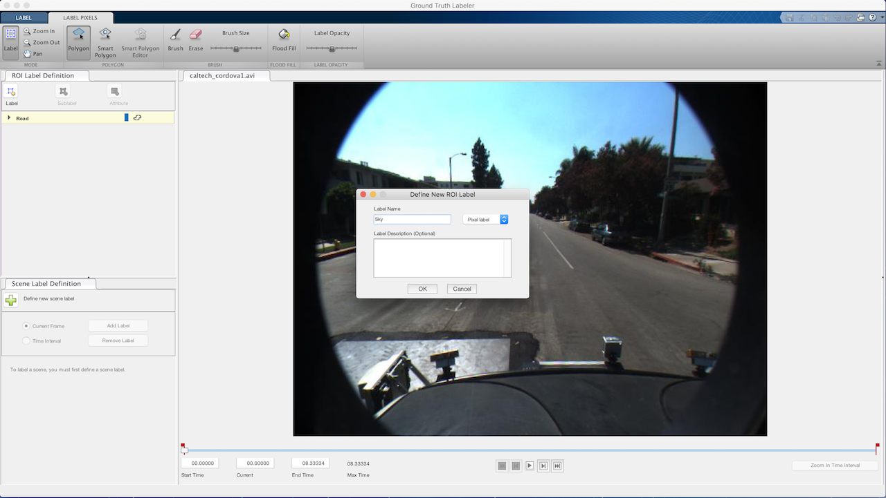

* 单击**算法 > 选择算法 > 刷新列表**.
* 单击**算法 > RoadAndSkySegmentation**。如果看不到此选项, 请确保当前工作文件夹中有一个名为+vision/+labeler贴标的文件夹, 其中包含一个名为RoadAndSkySegmentation.m的文件。

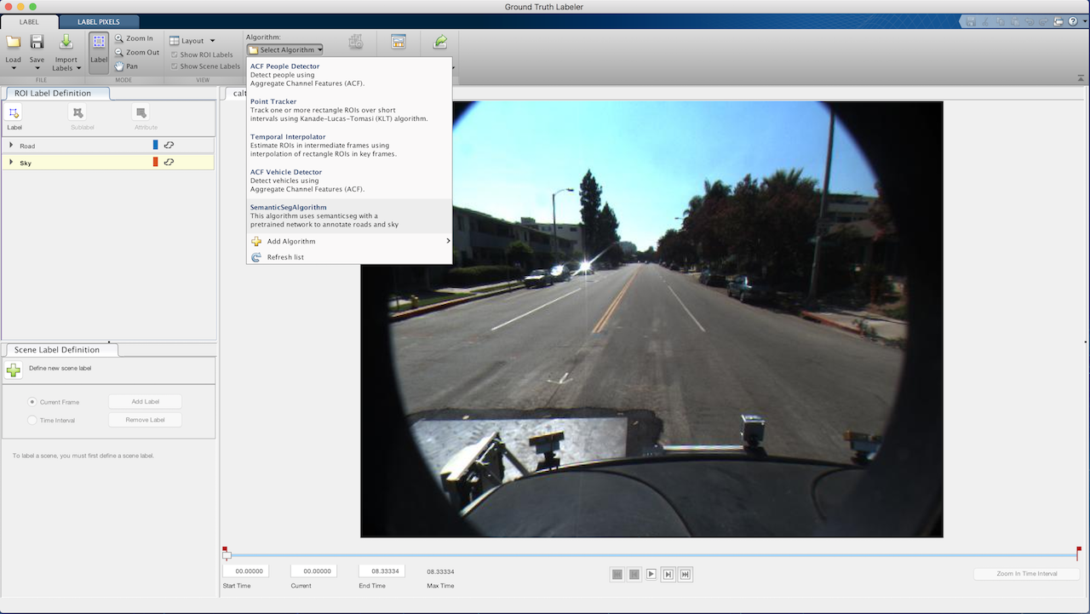

* 单击 "**自动**"。将打开一个新面板, 显示使用该算法的方向。

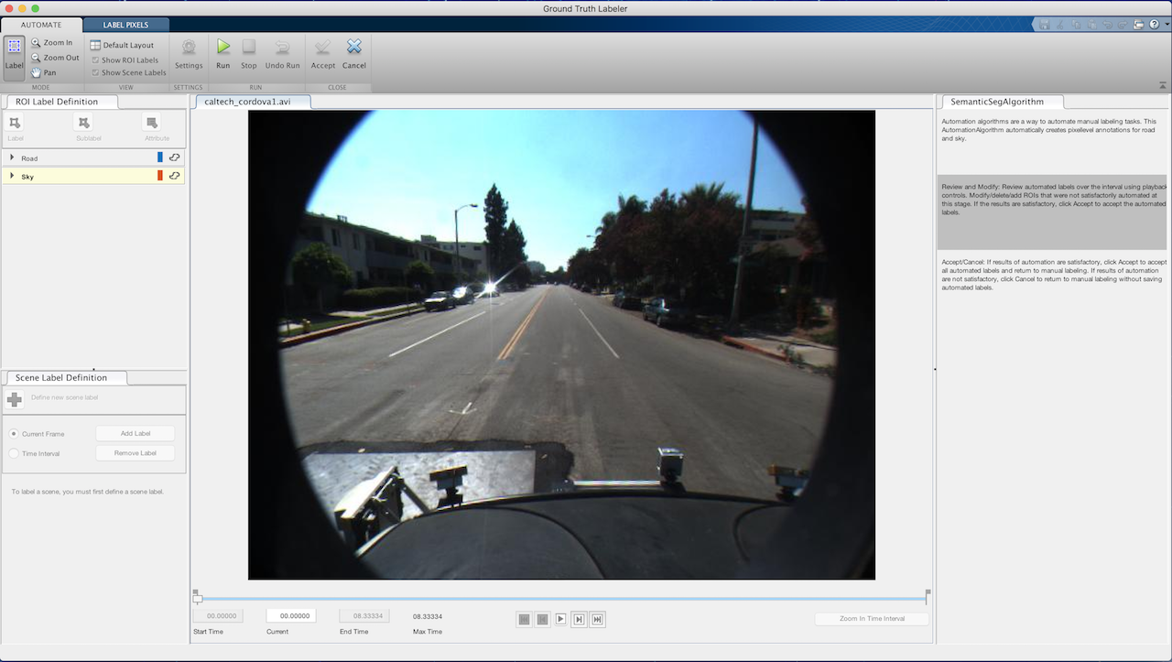

* 单击**运行**。创建的算法在视频的每个帧上执行, 分割 "道路" 和 "天空" 类别。运行完成后, 使用滑块或箭头键滚动视频并验证自动化算法的结果。

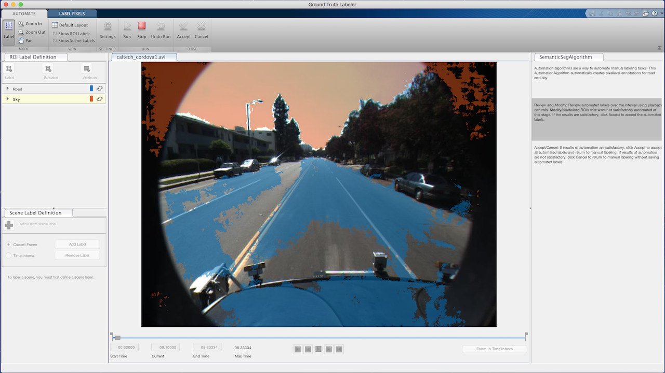

* 很明显, 摄像机视野之外的区域被错误地标记为 "天空", 而自我车辆的一部分则被标记为 "道路"。这些结果表明, 网络以前没有受过此类数据的培训。此工作流允许对这些结果进行手动更正, 以便在训练和标记 (有时称为主动学习或循环中的人 ) 的迭代过程中, 可以进一步细化自定义数据集上的网络准确性。您可以使用 "**标签像素**" 选项卡中的 "画笔" 工具并添加或删除像素批注来手动调整结果。其他工具, 如洪水填充和智能多边形也可在**标签像素**选项卡中, 并可在适当时使用。

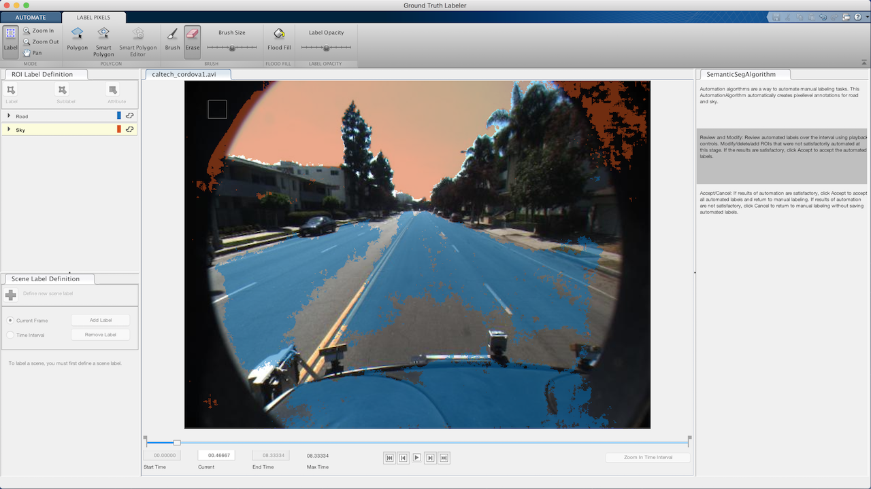

* 一旦您对整个视频的像素标签类别感到满意, 请单击 "**接受**".

视频的像素标记自动化已完成。现在, 您可以继续标记感兴趣的其他对象、保存会话或导出此标记运行的结果。

### 结论

此示例演示如何使用预先训练语义分割网络, 以加速在地面真相贴标器应用程序使用AutomationAlgorithm接口标记道路和天空像素。

### 引用

1. Brostow, 加布里埃尔 J, 杰米. 肖顿, 朱利安 Fauqueur 和罗伯特. 奇波拉。"利用运动点云的结构进行分割和识别"。会议。2008。
2. Brostow, 加布里埃尔 J, 朱利安 Fauqueur 和罗伯特. 奇波拉。"视频中的语义对象类: 一个高清晰度的地面真相数据库。模式识别字母。2008。

## 自动执行标记对象的属性

本示例演示如何开发车辆检测和距离估计算法, 并使用[地面真相](https://www.mathworks.com/help/driving/ref/groundtruthlabeler-app.html)贴标器应用程序自动标记标签。在本例中, 您将学习如何:

* 开发一种计算机视觉算法来检测视频中的车辆, 并使用单眼摄像机配置来估计检测到的车辆的距离。
* 使用AutomationAlgorithm API 创建自动化算法。有关详细信息, 请参阅[创建用于标记的自动化算法](https://www.mathworks.com/help/vision/ug/create-automation-algorithm-for-labeling.html)(计算机视觉系统工具箱)。创建的自动化算法可与地面真相贴标机应用程序一起使用, 自动标记车辆, 以及存储估计距离的属性。

### 地面真相贴标机应用程序

良好的地面真实数据对于开发驾驶算法和评估其性能至关重要。然而, 创建一组丰富多样的带注释的驱动数据需要大量的努力。[地面真相](https://www.mathworks.com/help/driving/ref/groundtruthlabeler-app.html)贴标机应用程序使这个过程有效。您可以将此应用程序用作完全手动标记工具, 以标记自动驾驶系统的车辆边界框、车道边界和其他感兴趣的对象。您还可以手动指定标记对象的属性。但是, 手动标记需要大量的时间和资源。作为一种替代方法, 此应用程序提供了创建算法以扩展和自动化标记过程的框架。您可以使用创建的算法快速标记整个数据集、使用属性自动标注标签, 然后通过更高效、更短的手动验证步骤对其进行跟踪。还可以编辑自动化步骤的结果, 以考虑自动化算法可能遗漏的具有挑战性的方案。

本示例介绍如何将车辆检测和距离估算自动化算法插入到应用的自动化工作流中。本示例重用[ACF 车辆检测自动化算法](matlab:edit('vision.labeler.VehicleDetectorACF')), 首先检测车辆, 然后自动估计检测到的车辆与安装在 ego 车辆上的摄像头之间的距离。然后, 该算法为每个检测到的车辆创建一个标签, 并指定车辆的距离。

### 从单目相机检测车辆

首先, 创建车辆检测算法。[使用单眼相机示例的视觉感知](https://www.mathworks.com/help/driving/examples/visual-perception-using-monocular-camera.html)描述了如何创建预先训练车辆探测器并将其配置为使用校准的单眼摄像机配置检测车辆边界框。要检测车辆, 请在单个视频帧上试用该算法。

% Read a frame of interest from a video.

vidObj = VideoReader('05_highway_lanechange_25s.mp4');

vidObj.CurrentTime = 0.1;

I = readFrame(vidObj);

% Load the monoCamera object.

data = load('FCWDemoMonoCameraSensor.mat', 'sensor');

sensor = data.sensor;

% Load the pretrained detector for vehicles.

detector = vehicleDetectorACF();

% Width of a common vehicle is between 1.5 to 2.5 meters.

vehicleWidth = [1.5, 2.5];

% Configure the detector to take into account configuration of the camera

% and expected vehicle width

detector = configureDetectorMonoCamera(detector, sensor, vehicleWidth);

% Detect vehicles and show the bounding boxes.

[bboxes, ~] = detect(detector, I);

Iout = insertShape(I, 'rectangle', bboxes);

figure;

imshow(Iout)

title('Detected Vehicles')

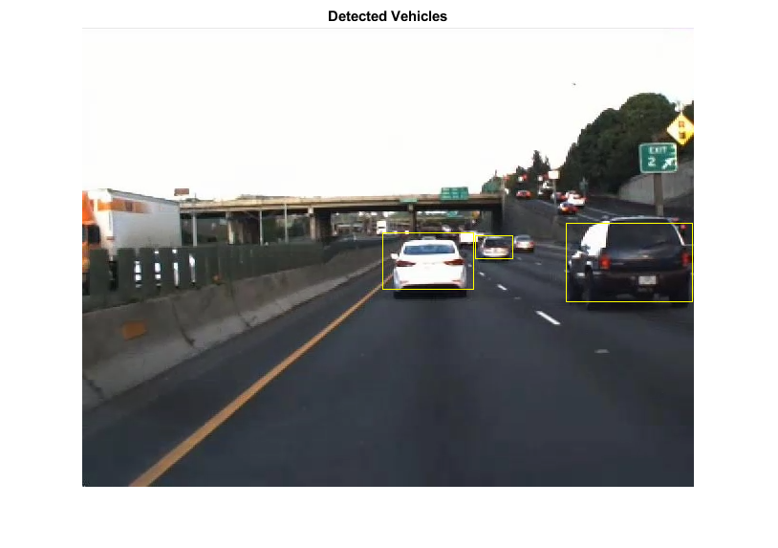

### 估计检测到的车辆的距离

现在, 车辆已经被检测到, 估计距离从相机在世界坐标的检测到的车辆。[monoCamera](https://www.mathworks.com/help/driving/ref/monocamera.html)提供了一种[imageToVehicle](https://www.mathworks.com/help/driving/ref/monocamera.imagetovehicle.html)方法, 可将图像坐标中的点转换为车辆坐标。这可用于估计沿地面的距离从相机到检测到的车辆。该示例将距离作为检测到的车辆的中心点, 并沿其下方的地面进行指定。

% Find the midpoint for each bounding box in image coordinates.

midPtsImg = [bboxes(:,1)+bboxes(:,3)/2 bboxes(:,2)+bboxes(:,4)./2];

midPtsWorld = imageToVehicle(sensor, midPtsImg);

x = midPtsWorld(:,1);

y = midPtsWorld(:,2);

distance = sqrt(x.^2 + y.^2);

% Display vehicle bounding boxes and annotate them with distance in meters.

distanceStr = cellstr([num2str(distance) repmat(' m',[length(distance) 1])]);

Iout = insertObjectAnnotation(I, 'rectangle', bboxes, distanceStr);

imshow(Iout)

title('Distances of Vehicles from Camera')

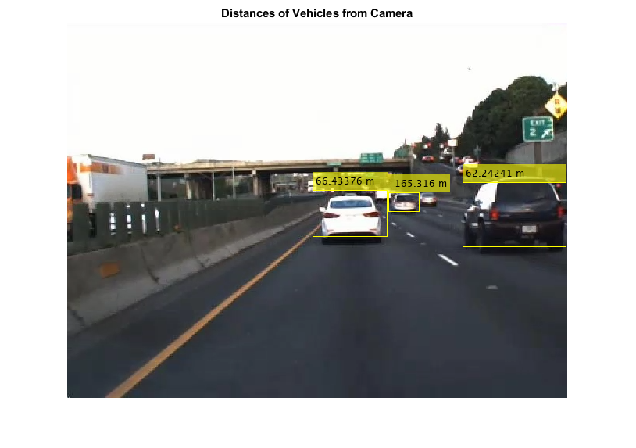

### 准备车辆检测和距离估算自动化类

将车辆检测和距离估算自动化类集成到应用的自动化工作流程中。有关详细信息, 请参阅[创建用于标记的自动化算法](https://www.mathworks.com/help/vision/ug/create-automation-algorithm-for-labeling.html)(计算机视觉系统工具箱)。从现有的[ACF 车辆检测自动化算法](matlab:edit('vision.labeler.VehicleDetectorACF'))入手, 使用校准的单目相机进行车辆检测。然后修改算法以执行属性自动化。在此示例中, 使用车辆与摄像机的距离作为检测到的车辆的属性。本节介绍对现有 ACF 车辆检测自动化算法类进行更改的步骤。

步骤1包含定义算法的名称和说明的属性, 以及使用该算法的说明。

%--------------------------------------------------------------------

% Define algorithm Name, Description, and UserDirections.

properties(Constant)

%Name: Algorithm Name

% Character vector specifying name of algorithm.

Name = 'Vehicle Detection and Distance Estimation';

% Description: Provide a one-line description for your algorithm.

Description = 'Detect vehicles using a pretrained ACF vehicle detector and compute distance of detected vehicles from camera.';

% UserDirections: Provide a set of directions that are displayed

% when this algorithm is invoked. The directions

% are to be provided as a cell array of character

% vectors, with each element of the cell array

% representing a step in the list of directions.

UserDirections = {...

'Define a rectangle ROI Label to label vehicles.',...

'For the label definition created, define an Attribute with name Distance, type Numeric Value and default value 0.', ...

'Run the algorithm',...

'Manually inspect and modify results if needed'};

end

步骤2包含支持车辆检测和距离估算自动化所需的自定义属性

%--------------------------------------------------------------------

% Vehicle Detector Properties

%--------------------------------------------------------------------

properties

%SelectedLabelName Selected label name

% Name of selected label. Vehicles detected by the algorithm will

% be assigned this variable name.

SelectedLabelName

%Detector Detector

% Pretrained vehicle detector, an object of class

% acfObjectDetector.

Detector

%VehicleModelName Vehicle detector model name

% Name of pretrained vehicle detector model.

VehicleModelName = 'full-view';

%OverlapThreshold Overlap threshold

% Threshold value used to eliminate overlapping bounding boxes

% around the reference bounding box, between 0 and 1. The

% bounding box overlap ratio denominator, 'RatioType' is set to

% 'Min'

OverlapThreshold = 0.65;

%ScoreThreshold Classification Score Threshold

% Threshold value used to reject detections with low detection

% scores.

ScoreThreshold = 30;

%ConfigureDetector Boolean value to decide on configuring the detector

% Boolean value which decides if the detector is configured using

% monoCamera sensor.

ConfigureDetector = true;

%SensorObj monoCamera sensor

% Monocular Camera Sensor object used to configure the detector.

% A configured detector will run faster and can potentially

% result in better detections.

SensorObj = [];

%SensorStr monoCamera sensor variable name

% Monocular Camera Sensor object variable name used to configure

% the detector.

SensorStr = '';

%VehicleWidth Vehicle Width

% Vehicle Width used to configure the detector, specified as

% [minWidth, maxWidth] describing the approximate width of the

% object in world units.

VehicleWidth = [1.5 2.5];

%VehicleLength Vehicle Length

% Vehicle Length used to configure the detector, specified as

% [minLength, maxLength] describing the approximate length of the

% object in world units.

VehicleLength = [ ];

end

%--------------------------------------------------------------------

% Attribute automation Properties

%--------------------------------------------------------------------

properties (Constant, Access = private)

% Flag to enable Distance attribute estimation automation

AutomateDistanceAttriibute = true;

% Supported Distance attribute name.

% The label must have an attribute with the name specified.

SupportedDistanceAttribName = 'Distance';

end

properties (Access = private)

% Actual attribute name for distance

DistanceAttributeName;

% Flag to check if attribute specified is a valid distance

% attribute

HasValidDistanceAttribute = false;

end

步骤3初始化属性。

%--------------------------------------------------------------------

% Initialize sensor, detector and other relevant properties.

function initialize(algObj, ~)

% Store the name of the selected label definition. Use this

% name to label the detected vehicles.

algObj.SelectedLabelName = algObj.SelectedLabelDefinitions.Name;

% Initialize the vehicle detector with a pretrained model.

algObj.Detector = vehicleDetectorACF(algObj.VehicleModelName);

% Initialize parameters to compute vehicle distance

if algObj.AutomateDistanceAttriibute

initializeAttributeParams(algObj);

end

end

function initializeAttributeParams(algObj)

% Initialize properties relevant to attribute automation.

% The label must have an attribute with name Distance and type

% Numeric Value.

hasAttribute = isfield(algObj.ValidLabelDefinitions, 'Attributes') && ...

isstruct(algObj.ValidLabelDefinitions.Attributes);

if hasAttribute

attributeNames = fieldnames(algObj.ValidLabelDefinitions.Attributes);

idx = find(contains(attributeNames, algObj.SupportedDistanceAttribName));

if ~isempty(idx)

algObj.DistanceAttributeName = attributeNames{idx};

algObj.HasValidDistanceAttribute = validateDistanceType(algObj);

end

end

end

function tf = validateDistanceType(algObj)

% Validate the attribute type.

tf = isfield(algObj.ValidLabelDefinitions.Attributes, algObj.DistanceAttributeName) && ...

isfield(algObj.ValidLabelDefinitions.Attributes.(algObj.DistanceAttributeName), 'DefaultValue') && ...

isnumeric(algObj.ValidLabelDefinitions.Attributes.(algObj.DistanceAttributeName).DefaultValue);

end

步骤4包含更新的run方法来计算检测到的车辆的距离, 并将标签和属性信息写入输出标签。

%--------------------------------------------------------------------

function autoLabels = run(algObj, I)

autoLabels = [];

% Configure the detector.

if algObj.ConfigureDetector && ~isa(algObj.Detector,'acfObjectDetectorMonoCamera')

vehicleSize = [algObj.VehicleWidth;algObj.VehicleLength];

algObj.Detector = configureDetectorMonoCamera(algObj.Detector, algObj.SensorObj, vehicleSize);

end

% Detect vehicles using the initialized vehicle detector.

[bboxes, scores] = detect(algObj.Detector, I,...

'SelectStrongest', false);

[selectedBbox, selectedScore] = selectStrongestBbox(bboxes, scores, ...

'RatioType', 'Min', 'OverlapThreshold', algObj.OverlapThreshold);

% Reject detections with detection score lower than

% ScoreThreshold.

detectionsToKeepIdx = (selectedScore > algObj.ScoreThreshold);

selectedBbox = selectedBbox(detectionsToKeepIdx,:);

if ~isempty(selectedBbox)

% Add automated labels at bounding box locations detected

% by the vehicle detector, of type Rectangle having name of

% the selected label.

autoLabels.Name = algObj.SelectedLabelName;

autoLabels.Type = labelType.Rectangle;

autoLabels.Position = selectedBbox;

if (algObj.AutomateDistanceAttriibute && algObj.HasValidDistanceAttribute)

attribName = algObj.DistanceAttributeName;

% Attribute value is of type 'Numeric Value'

autoLabels.Attributes = computeVehicleDistances(algObj, selectedBbox, attribName);

end

else

autoLabels = [];

end

end

function midPts = helperFindBottomMidpoint(bboxes)

% Find midpoint of bottom edge of the bounding box.

xBL = bboxes(:,1);

yBL = bboxes(:,2);

xM = xBL + bboxes(:,3)/2;

yM = yBL + + bboxes(:,4)./2;

midPts = [xM yM];

end

function distances= computeDistances(algObj, bboxes)

% Helper function to compute vehicle distance.

midPts = helperFindBottomMidpoint(bboxes);

xy = algObj.SensorObj.imageToVehicle(midPts);

distances = sqrt(xy(:,1).^2 + xy(:,2).^2);

end

function attribS = computeVehicleDistances(algObj, bboxes, attribName)

% Compute vehicle distance.

numCars = size(bboxes, 1);

attribS = repmat(struct(attribName, 0), [numCars, 1]);

for i=1:numCars

distanceVal = computeDistances(algObj, bboxes(i,:));

attribS(i).(attribName) = distanceVal;

end

end

### 在应用中使用车辆检测和距离估算自动化类

[VehicleDetectionAndDistanceEstimation](matlab:edit('VehicleDetectionAndDistanceEstimation');)类中提供了车辆距离计算算法的封装版本。要在应用中使用此类:

* 创建当前文件夹下所需的文件夹结构, 并将自动化类复制到其中。

mkdir('+vision/+labeler');

copyfile(fullfile(matlabroot,'examples','driving','main','VehicleDetectionAndDistanceEstimation.m'),'+vision/+labeler');

* 将monoCamera信息加载到工作区中。此摄像机传感器信息适用于本例05_highway_lanechange_25s.mp4中使用的视频中使用的摄像机。如果加载不同的视频, 请使用适合该视频的传感器信息。

load('FCWDemoMonoCameraSensor.mat', 'sensor')

* 打开groundTruthLabeler应用程序。

groundTruthLabeler 05_highway_lanechange_25s.mp4

* 在左侧的**ROI 标签定义**窗格中, 单击**标签**。定义带有名称Vehicle和类型Rectangle的标签。(可选) 添加标签说明。然后单击**"确定"**.

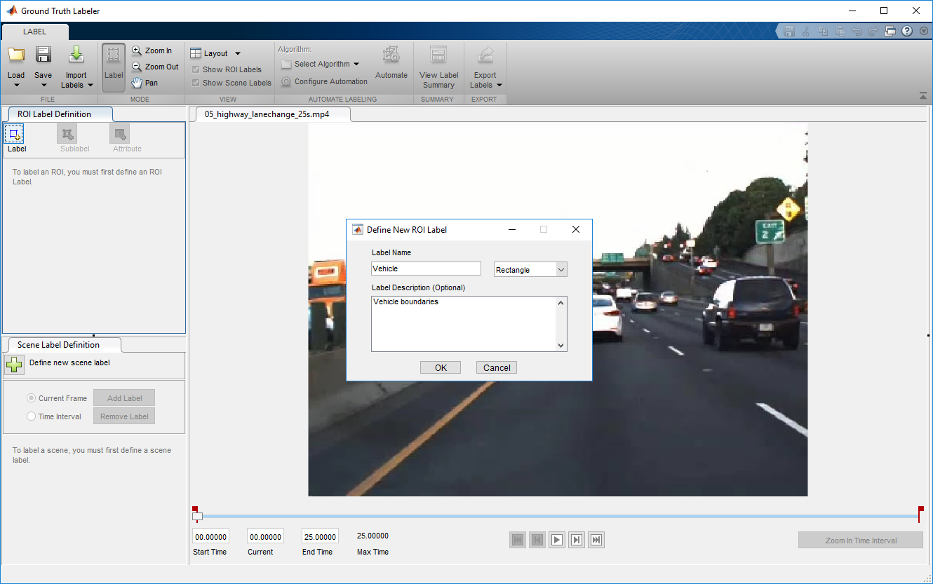

* 在左侧的**ROI 标签定义**窗格中, 单击**属性**。定义具有名称Distance、键入Numeric Value和默认值0的属性。(可选) 添加属性说明。然后单击**"确定"**.

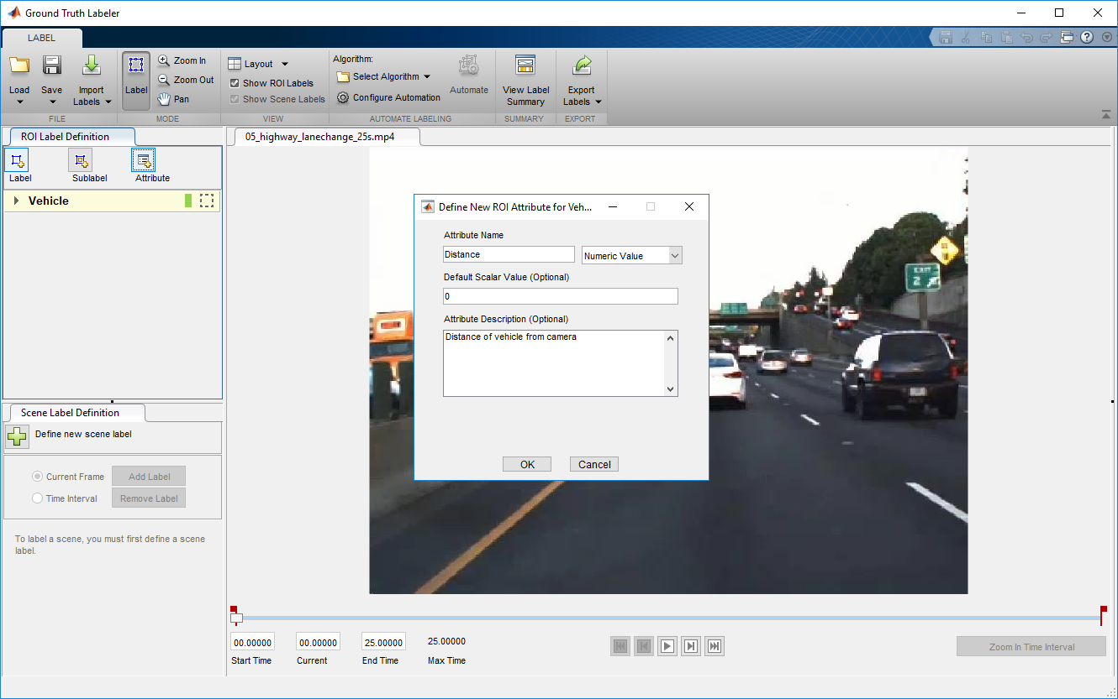

* 选择**算法 > 选择算法 > 刷新列表**.
* 选择**算法 > 车辆检测和距离估计**。如果看不到此选项, 请确保当前工作文件夹中有一个名为+vision/+labeler贴标的文件夹, 其中包含一个名为VehicleDetectionAndDistanceEstimation.m的文件。

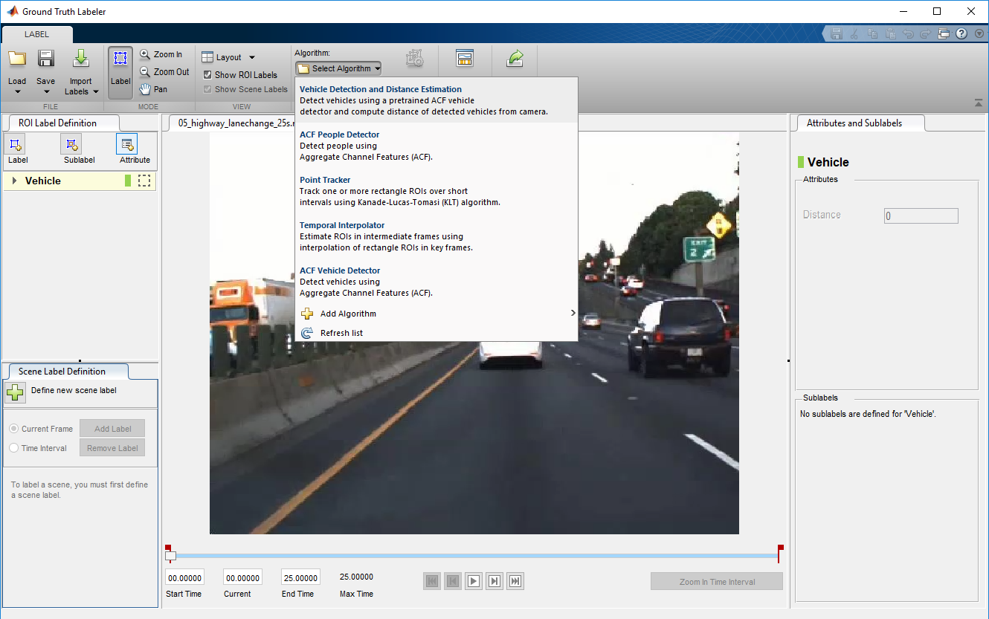

* 单击 "**自动**"。将打开一个新选项卡, 显示使用该算法的方向。
* 单击 "**设置**", 然后在打开的对话框中, 在第一个文本框中输入sensor。在单击**"确定"**之前修改其他参数 (如果需要).

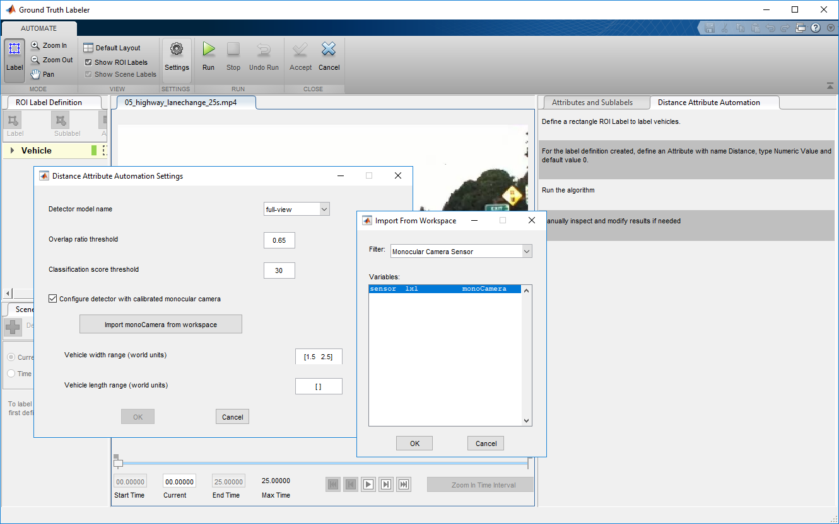

* 单击**运行**。车辆检测和距离计算算法通过视频进行。请注意, 某些帧中的结果不令人满意。
* 运行完成后, 使用滑块或箭头键在视频中滚动以定位算法失败的帧。

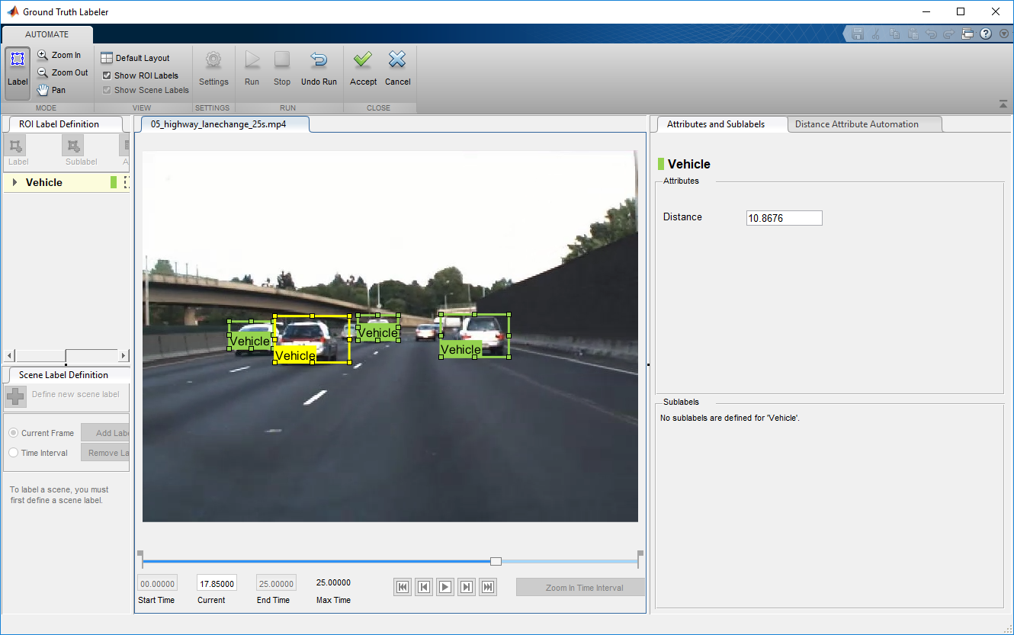

* 通过移动车辆边界框或更改距离值手动调整结果。您还可以删除边界框和相关距离值。

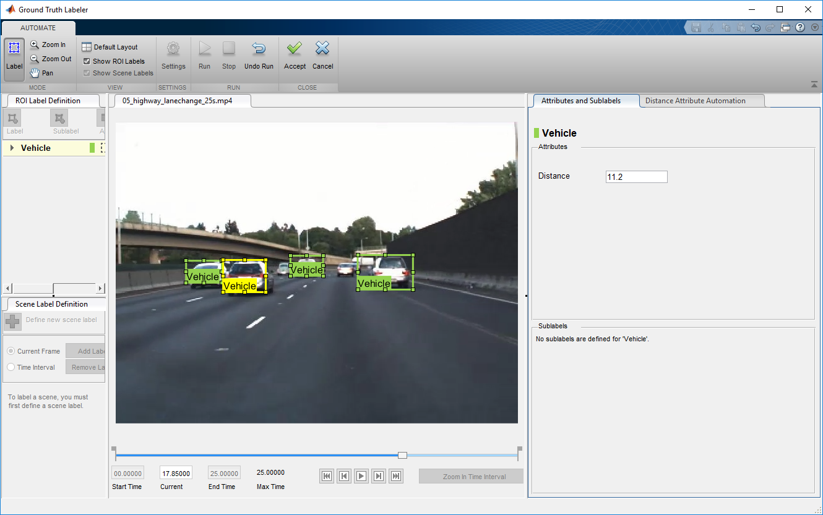

* 一旦您对整段视频的车辆边界框及其距离感到满意, 请单击 "**接受**".

视频上的自动车辆检测和距离属性标记已完成。现在, 您可以标记其他感兴趣的对象并设置其属性、保存会话或导出此标记运行的结果。

### 结论

本示例显示了将车辆检测和距离属性估计自动化算法纳入[地面真相](https://www.mathworks.com/help/driving/ref/groundtruthlabeler-app.html)贴标机应用的步骤。您可以将此概念扩展到其他自定义算法以扩展应用的功能。

## 根据地面真实数据评估车道边界检测

此示例演示如何将地面真值数据与车道边界检测算法的结果进行比较。它还说明了如何使用此比较来优化算法参数以获得最佳检测结果。

### 概述

地面真相数据通常在图像坐标中可用, 而边界则建模在车辆坐标系中。比较两者涉及坐标转换, 因此在解释结果时需要格外小心。驾驶决策基于车辆坐标系中的距离。因此, 使用车辆坐标中的物理单位而不是像素坐标来表达和理解精度要求更有用。

MonoCameraExample描述了单目摄像机传感器的内部和车道边界建模过程。此示例演示如何根据手动验证的地面事实数据评估这些模型的准确性。建立了比较框架后, 将框架扩展到边界检测算法的优化参数, 以实现最佳性能。

### 加载和准备地面真相数据

您可以使用[地面真相](https://www.mathworks.com/help/driving/ref/groundtruthlabeler-app.html)贴标机应用在视频中标记和标注车道边界。这些带注释的车道边界表示为沿感兴趣边界放置的点集。在评估和微调自动车道边界检测算法时, 对于各种驾驶场景, 有一组丰富的手动标注车道边界至关重要。工具箱中提供了caltech_cordova1.avi视频文件设置的示例。

加载在图像坐标中指定的预定义的左和右自我车道边界。每个边界由一组表示沿该边界的 M 像素位置的 M-by-2 数字表示。每个视频帧最多有两个这样的集代表左和右车道。

loaded = load('caltech_cordova1_EgoBoundaries.mat');

sensor = loaded.sensor; % Associated monoCamera object

gtImageBoundaryPoints = loaded.groundTruthData.EgoLaneBoundaries;

% Show a sample of the ground truth at this frame index

frameInd = 36;

% Load the video frame

frameTimeStamp = seconds(loaded.groundTruthData(frameInd,:).Time);

videoReader = VideoReader(loaded.videoName);

videoReader.CurrentTime = frameTimeStamp;

frame = videoReader.readFrame();

% Obtain the left lane points for this frame

boundaryPoints = gtImageBoundaryPoints{frameInd};

leftLanePoints = boundaryPoints{1};

figure

imshow(frame)

hold on

plot(leftLanePoints(:,1), leftLanePoints(:,2),'+','MarkerSize',10,'LineWidth',4);

title('Sample Ground Truth Data for Left Lane Boundary');

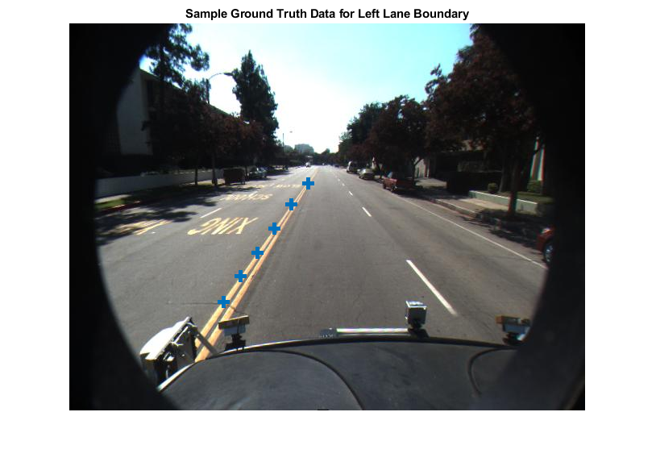

将地面真实点从图像坐标转换为车辆坐标, 以便与边界模型进行直接比较。若要执行此转换, 请使用与关联的monoCamera对象的[imageToVehicle](https://www.mathworks.com/help/driving/ref/birdseyeview.imagetovehicle.html)函数来执行此转换。

gtVehicleBoundaryPoints = cell(numel(gtImageBoundaryPoints),1);

for frameInd = 1:numel(gtImageBoundaryPoints)

boundaryPoints = gtImageBoundaryPoints{frameInd};

if ~isempty(boundaryPoints)

ptsInVehicle = cell(1, numel(boundaryPoints));

for cInd = 1:numel(boundaryPoints)

ptsInVehicle{cInd} = imageToVehicle(sensor, boundaryPoints{cInd});

end

gtVehicleBoundaryPoints{frameInd} = ptsInVehicle;

end

end

### 使用单目传感器建模车道边界

在样本视频上运行车道边界建模算法, 获得比较的测试数据。在这里,[使用单目相机](https://www.mathworks.com/help/driving/examples/visual-perception-using-monocular-camera.html)示例, 重用视觉感知中引入的[helperMonoSensor](matlab:openExample('driving/EvaluateLaneBoundaryDetectionsAgainstGroundTruthExample','supportingFile','helperMonoSensor.m'))模块。在处理视频时, 需要额外的步骤来返回检测到的边界模型。此逻辑封装在本示例末尾定义的帮助器函数detectBoundaries中。

monoSensor = helperMonoSensor(sensor);

boundaries = detectBoundaries(loaded.videoName, monoSensor);

### 评估车道边界模型

使用[evaluateLaneBoundaries](https://www.mathworks.com/help/driving/ref/evaluatelaneboundaries.html)函数可查找与地面事实相符的边界数。只有当地面真相的所有点都在从相应的测试边界横向指定的距离内时, 才会将地面真相分配给测试边界。如果多个接地真边界满足此判据, 则选择最小最大侧向距离的一个。其他被标记为误报。

threshold = 0.25; % in vehicle coordinates (meters)

[numMatches, numMisses, numFalsePositives, assignments] = ...

evaluateLaneBoundaries(boundaries, gtVehicleBoundaryPoints, threshold);

disp(['Number of matches: ', num2str(numMatches)]);

disp(['Number of misses: ', num2str(numMisses)]);

disp(['Number of false positives: ', num2str(numFalsePositives)]);

Number of matches: 269

Number of misses: 176

Number of false positives: 23

您可以使用这些原始计数来计算其他统计信息, 例如精度、召回和 F1 分数:

precision = numMatches/(numMatches+numFalsePositives);

disp(['Precision: ', num2str(precision)]);

recall = numMatches/(numMatches+numMisses);

disp(['Sensitivity/Recall: ', num2str(recall)]);

f1Score = 2*(precision*recall)/(precision+recall);

disp(['F1 score: ', num2str(f1Score)]);

Precision: 0.92123

Sensitivity/Recall: 0.60449

F1 score: 0.72999

### 使用鸟瞰图可视化结果

[evaluateLaneBoundaries](https://www.mathworks.com/help/driving/ref/evaluatelaneboundaries.html)另外返回地面真值和测试边界之间的每个成功匹配的分配索引。这可用于可视化检测到的接地真相边界, 从而更好地了解故障模式。

查找具有一个匹配边界和一个 false 正数的帧。每个帧的地面真相数据有两个边界。因此, 候选帧将有两个赋值索引, 其中一个为0表示 false 正数。

hasMatch = cellfun(@(x)numel(x)==2, assignments);

hasFalsePositive = cellfun(@(x)nnz(x)==1, assignments);

frameInd = find(hasMatch&hasFalsePositive,1,'first');

frameVehiclePoints = gtVehicleBoundaryPoints{frameInd};

frameImagePoints = gtImageBoundaryPoints{frameInd};

frameModels = boundaries{frameInd};

使用[evaluateLaneBoundaries](https://www.mathworks.com/help/driving/ref/evaluatelaneboundaries.html)的assignments输出来查找匹配的模型 (真阳性) 和模型在地面事实中没有匹配 (假阳性)。

matchedModels = frameModels(assignments{frameInd}~=0);

fpModels = frameModels(assignments{frameInd}==0);

设置一个鸟瞰图, 并可视化地面真理点和模型。

bep = birdsEyePlot();

gtPlotter = laneBoundaryPlotter(bep,'DisplayName','Ground Truth',...

'Color','blue');

tpPlotter = laneBoundaryPlotter(bep,'DisplayName','True Positive',...

'Color','green');

fpPlotter = laneBoundaryPlotter(bep,'DisplayName','False Positive',...

'Color','red');

plotLaneBoundary(gtPlotter, frameVehiclePoints);

plotLaneBoundary(tpPlotter, matchedModels);

plotLaneBoundary(fpPlotter, fpModels);

title('Bird''s-Eye Plot of Comparison Results');

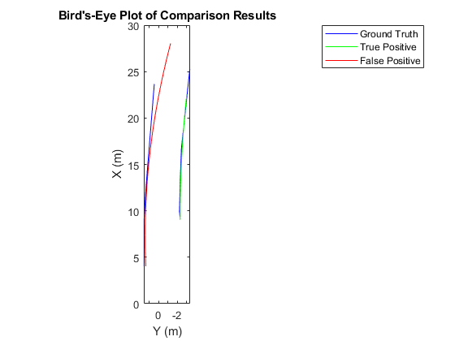

### 在摄像机和鸟瞰视图中显示视频结果

要获得更好的结果上下文, 您还可以在视频中显示地面真值点和边界模型。

获取与感兴趣的框架相对应的帧。

videoReader = VideoReader(loaded.videoName);

videoReader.CurrentTime = seconds(loaded.groundTruthData.Time(frameInd));

frame = videoReader.readFrame();

将边界模型视为实线 (无论传感器如何对其进行分类) 以进行可视化。

fpModels.BoundaryType = 'Solid';

matchedModels.BoundaryType = 'Solid';

插入匹配的模型、假阳性和地面真值点。此图解有助于推断人行横道的存在为边界建模算法带来了一个具有挑战性的场景。

xVehicle = 3:20;

frame = insertLaneBoundary(frame, fpModels, sensor, xVehicle,'Color','Red');

frame = insertLaneBoundary(frame, matchedModels, sensor, xVehicle,'Color','Green');

figure

ha = axes;

imshow(frame,'Parent', ha);

% Combine the left and right boundary points

boundaryPoints = [frameImagePoints{1};frameImagePoints{2}];

hold on

plot(ha, boundaryPoints(:,1), boundaryPoints(:,2),'+','MarkerSize',10,'LineWidth',4);

title('Camera View of Comparison Results');

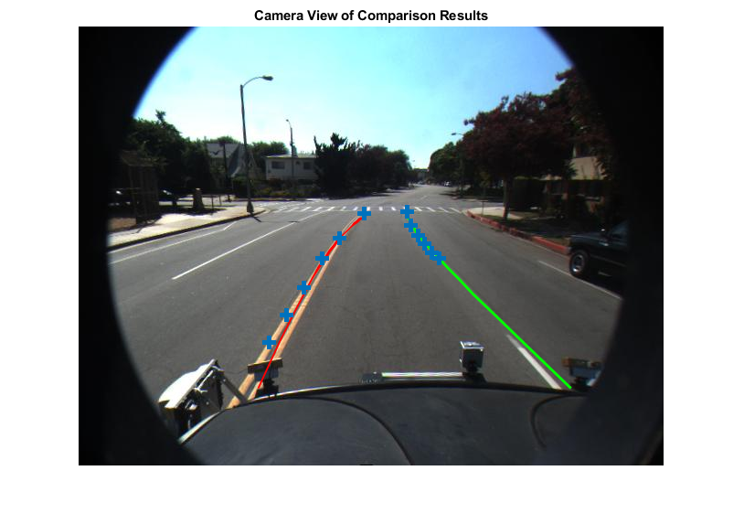

您还可以在该框架的鸟瞰视图中可视化结果。

birdsEyeImage = transformImage(monoSensor.BirdsEyeConfig,frame);

xVehicle = 3:20;

birdsEyeImage = insertLaneBoundary(birdsEyeImage, fpModels, monoSensor.BirdsEyeConfig, xVehicle,'Color','Red');

birdsEyeImage = insertLaneBoundary(birdsEyeImage, matchedModels, monoSensor.BirdsEyeConfig, xVehicle,'Color','Green');

% Combine the left and right boundary points

ptsInVehicle = [frameVehiclePoints{1};frameVehiclePoints{2}];

gtPointsInBEV = vehicleToImage(monoSensor.BirdsEyeConfig, ptsInVehicle);

figure

imshow(birdsEyeImage);

hold on

plot(gtPointsInBEV(:,1), gtPointsInBEV(:,2),'+','MarkerSize', 10,'LineWidth',4);

title('Bird''s-Eye View of Comparison Results');

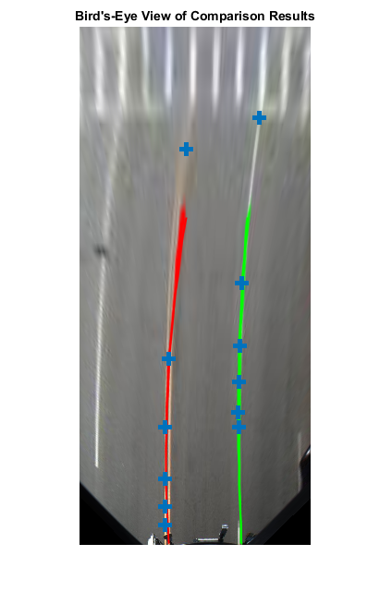

### 优化边界建模参数

您可以使用前面描述的评估框架来微调车道边界检测算法的参数。[helperMonoSensor](matlab:openExample('driving/EvaluateLaneBoundaryDetectionsAgainstGroundTruthExample','supportingFile','helperMonoSensor.m'))公开了控制车道查找算法结果的三个参数。

* LaneSegmentationSensitivity -控制[segmentLaneMarkerRidge](https://www.mathworks.com/help/driving/ref/segmentlanemarkerridge.html)功能的灵敏度。此函数以二进制车道特征掩码的形式返回车道候选点。灵敏度值可以从0到1不等, 默认为0.25。增加这个数字会导致更多的车道候选点和潜在更多的错误检测。
* LaneXExtentThreshold -指定车道的最小范围 (长度)。它表示为检测到的车道长度与指定摄像机配置可能的最大车道长度的比率。默认值为0.4。增加此数字可拒绝较短的车道边界。
* LaneStrengthThreshold -指定接受检测到的车道边界的最小规范化强度。

LaneXExtentThreshold和LaneStrengthThreshold是从parabolicLaneBoundary对象的XExtent和Strength属性派生而来的。这些属性是如何在边界建模算法上放置附加约束以获得可接受结果的示例。不同LaneStrengthThreshold的影响有额外的细微差别值得探索。典型车道边界用实心线或虚线标记。与实线比较时, 虚线的 inlier 点数较低, 从而导致强度值降低。这使得设置通用强度阈值具有挑战性。要检查此参数的影响, 首先通过将LaneStrengthThreshold设置为0来生成所有边界。此设置可确保它对输出没有影响。

monoSensor.LaneStrengthThreshold = 0;

boundaries = detectBoundaries('caltech_cordova1.avi', monoSensor);

[helperMonoSensor](matlab:openExample('driving/EvaluateLaneBoundaryDetectionsAgainstGroundTruthExample','supportingFile','helperMonoSensor.m'))的LaneStrengthThreshold属性控制每个parabolicLaneBoundary模型的归一化Strength参数。规范化因子MaxLaneStrength是一个虚拟车道的强度, 它在鸟瞰图的全范围运行。此值仅由[helperMonoSensor](matlab:openExample('driving/EvaluateLaneBoundaryDetectionsAgainstGroundTruthExample','supportingFile','helperMonoSensor.m'))的birdsEyeView配置确定。要评估LaneStrengthThreshold的影响, 首先计算样本视频中所有检测到的边界的规范化车道强度分布。注意两个清晰的峰的存在, 一个在规范化的强度为 0.3, 一个在0.7。这两个峰分别对应于虚线和实心车道边界。在此图中, 您可以根据经验确定确保检测到虚线边界, LaneStrengthThreshold应低于0.3。

strengths = cellfun(@(b)[b.Strength], boundaries,'UniformOutput',false);

strengths = [strengths{:}];

normalizedStrengths = strengths/monoSensor.MaxLaneStrength;

figure;

hist(normalizedStrengths);

title('Histogram of Normalized Lane Strengths');

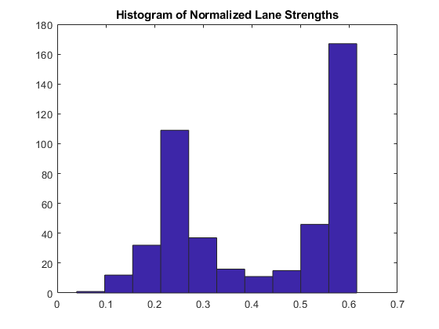

您可以使用比较框架进一步评估LaneStrengthThreshold参数对建模算法检测性能的影响。请注意, 控制模型与地面真相之间最大物理距离的threshold值与以前相同。此值取决于 ADAS 系统的精度要求, 通常不会改变。

threshold = .25;

[~, ~, ~, assignments] = ...

evaluateLaneBoundaries(boundaries, gtVehicleBoundaryPoints, threshold);

根据其归一化强度对每个边界进行装箱。assignments值信息有助于将每个边界归类为真正 (匹配) 或 false 正数。LaneStrengthThreshold是一个 "min" 阈值, 因此在给定值中被归类为 true 正数的边界将继续为所有较低阈值的真正。

nMatch = zeros(1,100); % Normalized lane strength is bucketed into 100 bins

nFP = zeros(1,100); % ranging from 0.01 to 1.00.

for frameInd = 1:numel(boundaries)

frameBoundaries = boundaries{frameInd};

frameAssignment = assignments{frameInd};

for bInd = 1:numel(frameBoundaries)

normalizedStrength = frameBoundaries(bInd).Strength/monoSensor.MaxLaneStrength;

strengthBucket = floor(normalizedStrength*100);

if frameAssignment(bInd)

% This boundary was matched with a ground truth boundary,

% record as a true positive for all values of strength above

% its strength value.

nMatch(1:strengthBucket) = nMatch(1:strengthBucket)+1;

else

% This is a false positive

nFP(1:strengthBucket) = nFP(1:strengthBucket)+1;

end

end

end

使用此信息可以计算 "未命中" 边界的数量, 即算法未能在指定的LaneStrengthThreshold值处检测到的地面真值边界。利用这些信息, 计算精度和召回指标。

gtTotal = sum(cellfun(@(x)numel(x),gtVehicleBoundaryPoints));

nMiss = gtTotal - nMatch;

precisionPlot = nMatch./(nMatch + nFP);

recallPlot = nMatch./(nMatch + nMiss);

根据车道强度阈值参数的各种值绘制精度和召回指标。此图解在确定车道强度参数的最佳值时非常有用。对于此视频剪辑, 要最大化召回和精度指标, LaneStrengthThreshold应在 0.20-0.25 范围内。

figure;

plot(precisionPlot);

hold on;

plot(recallPlot);

xlabel('LaneStrengthThreshold*100');

ylabel('Precision and Recall');

legend('Precision','Recall');

title('Impact of LaneStrengthThreshold on Precision and Recall Metrics');

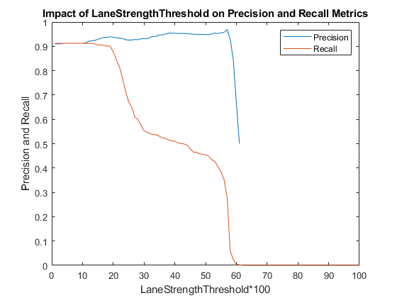

### 支持功能

检测视频中的边界。

detectBoundaries使用预配置的[helperMonoSensor](matlab:openExample('driving/EvaluateLaneBoundaryDetectionsAgainstGroundTruthExample','supportingFile','helperMonoSensor.m'))对象来检测视频中的边界。

function boundaries = detectBoundaries(videoName, monoSensor)

videoReader = VideoReader(videoName);

hwb = waitbar(0,'Detecting and modeling boundaries in video...');

closeBar = onCleanup(@()delete(hwb));

frameInd = 0;

boundaries = {};

while hasFrame(videoReader)

frameInd = frameInd+1;

frame = readFrame(videoReader);

sensorOut = processFrame(monoSensor, frame);

% Save the boundary models

boundaries{end+1} =...

[sensorOut.leftEgoBoundary, sensorOut.rightEgoBoundary]; %#ok<AGROW>

waitbar(frameInd/(videoReader.Duration*videoReader.FrameRate), hwb);

end

end

## 根据地面真相评估和可视化车道边界检测

此示例演示如何评估车道边界检测对已知地面事实的性能。在本例中, 您将通过计算拟合优度度量值来表征每个帧的车道边界检测算法的性能。此度量值可用于查明、可视化和理解基础算法中的失败模式。

### 概述

随着对基于视觉的自动驾驶问题解决方案越来越感兴趣, 能够评估和验证检测算法的准确性已经变得非常重要。在具有多个参数的检测算法中, 验证精度尤其重要, 可以对其进行调整以达到满足预定义质量要求的结果。本示例遍历一个这样的工作流, 其中车道边界可以测量其精度级别。此工作流可帮助在每帧基础上精确定位这些算法中的故障模式, 并描述其总体性能。此工作流还可帮助您直观和定量地了解算法的性能。然后, 您可以使用此理解来优化基础算法以提高其性能。

### 加载接地真值数据

本示例中使用的数据集是从车辆行驶在街道上的前置摄像头上的视频文件。地面真相的车道边界已手动标记在视频与地面真相贴标器应用程序, 使用标记为 "LaneBoundary" 的线 ROI。此视频为8秒或250帧长。它有三交叉路口, 几个车辆 (停放和移动), 车道边界 (双线, 单, 和虚线)。要为您自己的视频创建接地真实车道边界数据集, 您可以使用[地面真相](https://www.mathworks.com/help/driving/ref/groundtruthlabeler-app.html)贴标机应用程序。

% Load MAT file with ground truth data

loaded = load('caltech_cordova1_laneAndVehicleGroundTruth.mat');

loaded的结构包含三字段:

1. groundTruthData, 有两列的时间表: LaneBoundaries和Vehicles。LaneBoundaries包含自我车道边界 (左和右) 的接地真理点, 表示为形成多边形线的 XY 点的像元数组。Vehicles在相机视图中包含车辆的地面真实边界框, 表示为 [x、y、宽度、高度] 的 M-by-4 阵列。
2. sensor, 一个monoCamera对象, 其属性与安装在车辆上的校准相机有关。此对象允许您估计车辆和它前面的对象之间的实际距离。
3. videoName, 包含存储帧的视频文件名的字符数组。

从此结构中的数据, 通过使用VideoReader循环通过帧打开视频文件。VideoReader对象使用helperMonoSensor对象通过存储在sensor中的相机设置来检测视频帧中的车道和对象。存储在gtdata中的timetable变量保存了地面真相数据。此变量包含以后用于分析的每帧数据。

% Create a VideoReader object to read frames of the video.

videoName = loaded.videoName;

fileReader = VideoReader(videoName);

% The ground truth data is organized in a timetable.

gtdata = loaded.groundTruthData;

% Display the first few rows of the ground truth data.

head(gtdata)

ans =

8x2 timetable

Time Vehicles LaneBoundaries

____________ ____________ ______________

0 sec [6x4 double] {2x1 cell}

0.033333 sec [6x4 double] {2x1 cell}

0.066667 sec [6x4 double] {2x1 cell}

0.1 sec [6x4 double] {2x1 cell}

0.13333 sec [6x4 double] {2x1 cell}

0.16667 sec [6x4 double] {2x1 cell}

0.2 sec [6x4 double] {2x1 cell}

0.23333 sec [5x4 double] {2x1 cell}

gtdata时间表有列Vehicles和LaneBoundaries。在每个时间戳中, "Vehicles" 列持有车辆边界框的 M-by-4 阵列, LaneBoundaries列包含左右车道边界点的两元素单元格数组。

首先, 可视化图像框架的已加载地面真相数据。

% Read the first frame of the video.

frame = readFrame(fileReader);

% Extract all lane points in the first frame.

lanePoints = gtdata.LaneBoundaries{1};

% Extract vehicle bounding boxes in the first frame.

vehicleBBox = gtdata.Vehicles{1};

% Superimpose the right lane points and vehicle bounding boxes.

frame = insertMarker(frame, lanePoints{2}, 'X');

frame = insertObjectAnnotation(frame, 'rectangle', vehicleBBox, 'Vehicle');

% Display ground truth data on the first frame.

figure

imshow(frame)

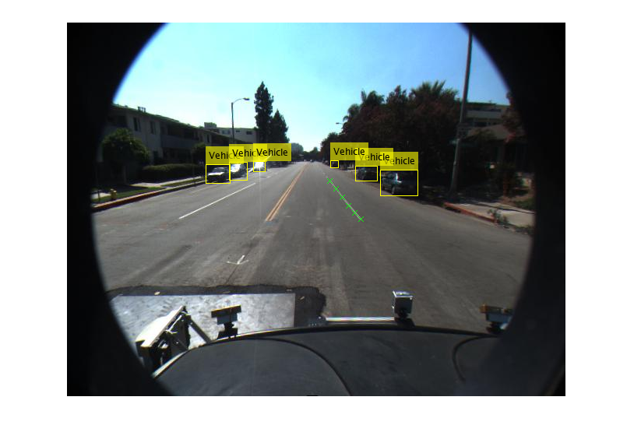

### 运行车道边界检测算法

使用视频帧和monoCamera参数, 您可以自动估计车道边界的位置。对于插图, helperMonoSensor类的processFrame方法用于检测车道边界 (如parabolicLaneBoundary对象) 和车辆 (如 [x、y、宽度、高度] 边界框矩阵)。在本例中, 这是 "测试中的车道边界检测" 算法。您可以使用相同的模式来评估自定义车道边界检测算法, 其中processFrame将替换为自定义检测功能。车辆坐标中的地面真理点也存储在gtdata时间表的LanesInVehicleCoord列中。这样, 可以在稍后的鸟瞰视图中显示它们。首先, 使用sensor配置[helperMonoSensor](matlab:openExample('driving/EvaluateAndVisualizeLaneBoundaryDetectionsExample','supportingFile','helperMonoSensor.m');)对象。helperMonoSensor类装配运行车道边界检测算法所需的所有必要步骤。

% Set up monoSensorHelper to process video.

monoCameraSensor = loaded.sensor;

monoSensorHelper = helperMonoSensor(monoCameraSensor);

% Create new timetable with same Time vector for measurements.

measurements = timetable(gtdata.Time);

% Set up timetable columns for holding lane boundary and vehicle data.

numFrames = floor(fileReader.FrameRate*fileReader.Duration);

measurements.LaneBoundaries = cell(numFrames, 2);

measurements.VehicleDetections = cell(numFrames, 1);

gtdata.LanesInVehicleCoord = cell(numFrames, 2);

% Rewind the video to t = 0, and create a frame index to hold current

% frame.

fileReader.CurrentTime = 0;

frameIndex = 0;

% Loop through the videoFile until there are no new frames.

while hasFrame(fileReader)

frameIndex = frameIndex+1;

frame = readFrame(fileReader);

% Use the processFrame method to compute detections.

% This method can be replaced with a custom lane detection method.

detections = processFrame(monoSensorHelper, frame);

% Store the estimated lane boundaries and vehicle detections.

measurements.LaneBoundaries{frameIndex} = [detections.leftEgoBoundary ...

detections.rightEgoBoundary];

measurements.VehicleDetections{frameIndex} = detections.vehicleBoxes;

% To facilitate comparison, convert the ground truth lane points to the

% vehicle coordinate system.

gtPointsThisFrame = gtdata.LaneBoundaries{frameIndex};

vehiclePoints = cell(1, numel(gtPointsThisFrame));

for ii = 1:numel(gtPointsThisFrame)

vehiclePoints{ii} = imageToVehicle(monoCameraSensor, gtPointsThisFrame{ii});

end

% Store ground truth points expressed in vehicle coordinates.

gtdata.LanesInVehicleCoord{frameIndex} = vehiclePoints;

end

现在, 您已使用车道检测算法处理视频, 验证接地真值点是否正确转换为车辆坐标系。gtdata时间表的LanesInVehicleCoord列中的第一个条目包含第一帧的车辆坐标。在鸟瞰图的第一帧上绘制这些地面真理点。

% Rewind video to t = 0.

fileReader.CurrentTime = 0;

% Read the first frame of the video.

frame = readFrame(fileReader);

birdsEyeImage = transformImage(monoSensorHelper.BirdsEyeConfig, frame);

% Extract right lane points for the first frame in Bird's-Eye View.

firstFrameVehiclePoints = gtdata.LanesInVehicleCoord{1};

pointsInBEV = vehicleToImage(monoSensorHelper.BirdsEyeConfig, firstFrameVehiclePoints{2});

% Superimpose points on the frame.

birdsEyeImage = insertMarker(birdsEyeImage, pointsInBEV, 'X', 'Size', 6);

% Display transformed points in Bird's-Eye View.

figure

imshow(birdsEyeImage)

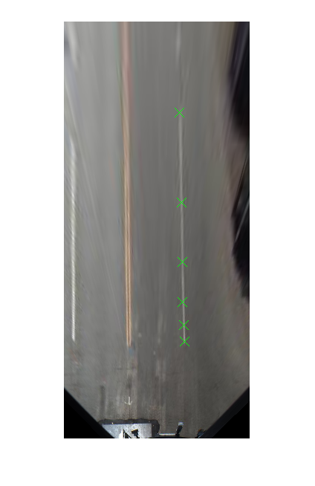

### 测量检测错误

计算车道边界检测中的误差是验证几个下游子系统性能的一个重要步骤。这些子系统包括车道偏离警告系统, 取决于车道检测子系统的准确性。

您可以通过测量拟合的优度来估计此精度。使用地面真理点和计算的估计值, 您现在可以比较和可视化它们, 以了解检测算法的执行效果。

fit 的优点可以在每帧级别或整个视频中进行测量。每帧统计信息提供有关特定方案的详细资料, 例如在道路折弯中检测算法性能可能有所不同的行为。全球统计数据提供了一张大图, 估计错过检测的车道数。

使用evaluateLaneBoundaries函数返回全局检测统计信息和assignments数组。此数组与估计的车道边界对象相匹配, 并具有相应的接地真值点。

evaluateLaneBoundaries函数中的阈值参数表示车辆坐标中的最大横向距离, 以符合估计的抛物线车道边界。

threshold = 0.25; % in meters

[numMatches, numMisses, numFalsePositives, assignments] = ...

evaluateLaneBoundaries(measurements.LaneBoundaries, ...

gtdata.LanesInVehicleCoord, ...

threshold);

disp(['Number of matches: ', num2str(numMatches)]);

disp(['Number of misses: ', num2str(numMisses)]);

disp(['Number of false positives: ', num2str(numFalsePositives)]);

Number of matches: 316

Number of misses: 129

Number of false positives: 27

使用assignments数组, 您可以计算有用的每车道指标, 例如估算值与地面真值点之间的平均横向距离。此类指标指示算法的执行效果。若要计算平均距离度量值, 请使用帮助器函数helperComputeLaneStatistics, 这是在本示例末尾定义的。

averageDistance = helperComputeLaneStatistics(measurements.LaneBoundaries, ...

gtdata.LanesInVehicleCoord, ...

assignments, @mean);

% Plot average distance between estimates and ground truth.

figure

stem(gtdata.Time, averageDistance)

title('Average Distance Between Estimates and Ground Truth')

grid on

ylabel('Distance in Meters')

legend('Left Boundary','Right Boundary')

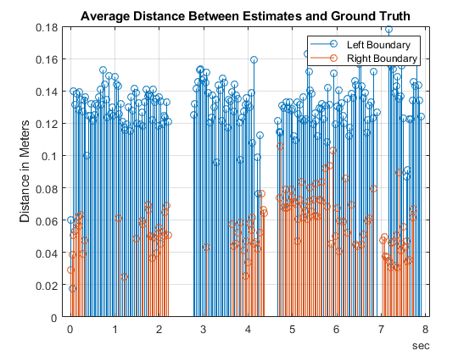

### 可视化和查看地面真实与您的算法之间的差异

现在, 您对车道检测算法的准确性有了定量的了解。但是, 无法完全理解故障仅基于上一节中的图解。因此, 查看视频并在每个帧上可视化错误是确定特定故障模式的关键, 通过优化算法可以改进这些方法。

您可以使用地面真相贴标机应用程序作为可视化工具来查看包含地面真相数据和估计车道边界的视频。[driving.connector.Connector](https://www.mathworks.com/help/driving/ref/driving.connector.connector-class.html)类提供了一个接口, 用于将自定义可视化工具附加到地面真相贴标机。

使用parabolicLaneBoundary阵列和地面真值数据计算估计点的车辆坐标位置。parabolicLaneBoundary数组定义了一条直线, 而地面真值数据在道路上标记了离散点。helperGetCorrespondingPoints函数估计与车辆相同的 Y 轴距离的估计线上的点。此帮助器函数在示例的末尾定义。

地面真相点和估计点现在包含在一个新的timetable, 在地面真相贴标贴标应用程序可视化。创建的groundTruth对象然后存储为垫子文件。

% Compute the estimated point locations using the monoCamera.

[estVehiclePoints, estImagePoints] = helperGetCorrespondingPoints(monoCameraSensor, ...

measurements.LaneBoundaries, ...

gtdata.LanesInVehicleCoord, ...

assignments);

% Add estimated lanes to the measurements timetable.

measurements.EstimatedLanes = estImagePoints;

measurements.LanesInVehicleCoord = estVehiclePoints;

% Create a new timetable with all the variables needed for visualization.

names = {'LanePoints'; 'DetectedLanePoints'};

types = labelType({'Line'; 'Line'});

labelDefs = table(names, types, 'VariableNames', {'Name','Type'});

visualizeInFrame = timetable(gtdata.Time, ...

gtdata.LaneBoundaries, ...

measurements.EstimatedLanes, ...

'VariableNames', names);

% Create groundTruth object.

dataSource = groundTruthDataSource(videoName);

dataToVisualize = groundTruth(dataSource, labelDefs, visualizeInFrame);

% Save all the results of the previous section in distanceData.mat in a

% temporary folder.

dataToLoad = [tempdir 'distanceData.mat'];

save(dataToLoad, 'monoSensorHelper', 'videoName', 'measurements', 'gtdata', 'averageDistance');

[helperCustomUI](matlab:edit('helperCustomUI');)类使用从 MAT 文件加载的数据 (如刚创建的图表) 创建图解和鸟瞰视图。地面真相贴标机应用程序的连接器接口通过[helperUIConnector](matlab:edit('helperUIConnector');)类与helperCustomUI类进行交互, 以将视频与平均距离图和鸟瞰视图同步。通过这种同步, 您可以分析和直观地解析每帧结果。

按照以下步骤来可视化结果, 如下面的图像所示:

* 转到distanceData.mat保存的临时目录, 并打开地面真相贴标机应用程序。然后启动地面真相贴标机应用程序, 使用以下命令指定为helperUIConnector的连接器句柄:

>> origdir = pwd;

>> cd(tempdir)

>> groundTruthLabeler(dataSource, 'ConnectorTargetHandle', @helperUIConnector);

* 导入标签: 可视化地面真相车道标记和图像坐标中的估计车道。在应用程序工具条中, 单击 "**导入标签**"。然后选择 "**从工作区**" 选项, 并将dataToVisualize地面真相加载到应用中。主应用窗口现在包含车道标记的注解。

现在, 您可以浏览视频并检查错误。要返回到原始目录, 您可以键入:

>> cd(origdir)

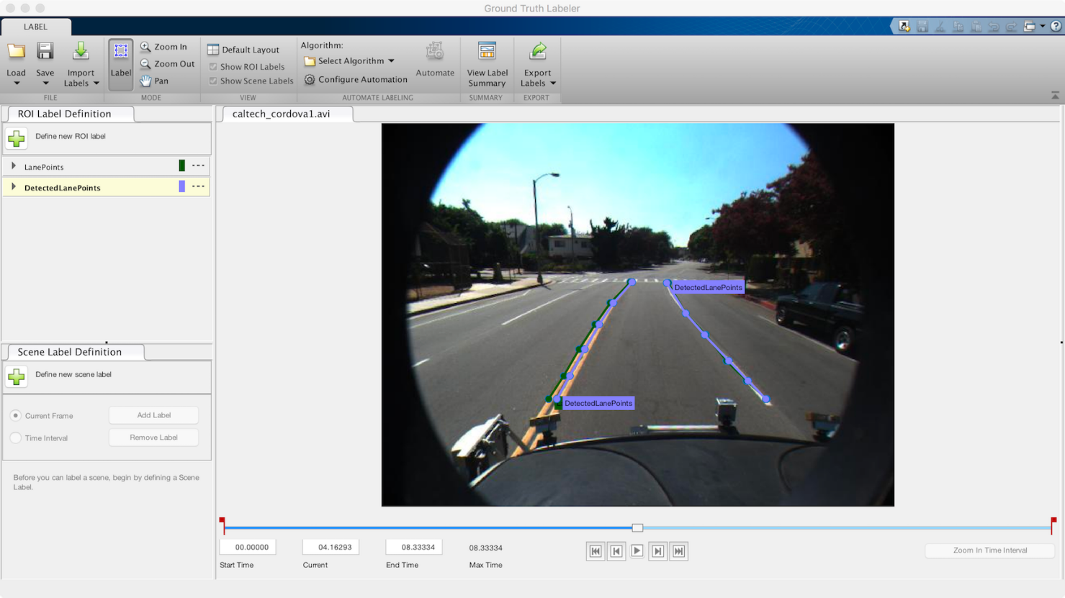

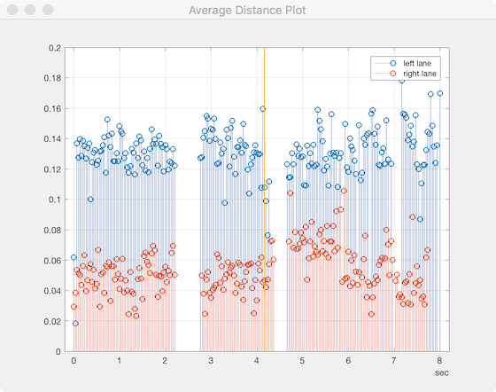

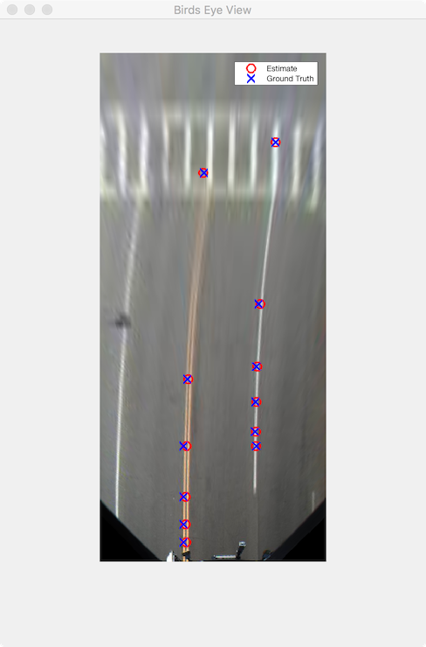

从这个可视化, 你可以对算法和地面真相数据的质量做几个推论。

* 左车道精度始终比右车道精度差。在鸟瞰图显示中, 地面真实数据被标记为双线的外边界, 而估计的车道边界通常位于双线标记的中心。这表明左车道估计可能比数字描绘的更准确, 并且明确定义的地面真值数据集对于此类观测至关重要。
* 检测间隔约2.3 秒和4秒对应于道路上的交叉路口, 前面是人行横道。这表明算法在存在人行横道时不会表现得很好。
* 大约6.8 秒, 当车辆接近第三个路口时, 小我车道发散成一个左车道和一条直线车道。在这里, 算法无法准确捕获左车道, 而地面真相数据也不包含五帧的任何信息。

### 结论

此示例演示如何测量车道边界检测算法的准确性, 并使用[地面真相](https://www.mathworks.com/help/driving/ref/groundtruthlabeler-app.html)贴标器应用程序对其进行可视化。您可以将此概念扩展到其他自定义算法, 以简化这些工作流, 并扩展应用的功能以进行自定义测量。

### 支持功能

**helperComputeLaneStatistics**

此帮助器函数计算车道边界检测的统计信息与地面真值点相比较。它采用函数句柄, 可用于一般化需要计算的统计数据, 包括 @mean 和 @median。

function stat = helperComputeLaneStatistics(estModels, gtPoints, assignments, fcnHandle)

numFrames = length(estModels);

% Make left and right estimates NaN by default to represent lack of

% data.

stat = NaN*ones(numFrames, 2);

for frameInd = 1:numFrames

% Make left and right estimates NaN by default.

stat(frameInd, :) = NaN*ones(2, 1);

for idx = 1:length(estModels{frameInd})

% Ignore false positive assignments.

if assignments{frameInd}(idx) == 0

continue;

end

% The kth boundary in estModelInFrame is matched to kth

% element indexed by assignments in gtPointsInFrame.

thisModel = estModels{frameInd}(idx);

thisGT = gtPoints{frameInd}{assignments{frameInd}(idx)};

thisGTModel = driving.internal.piecewiseLinearBoundary(thisGT);

if mean(thisGTModel.Points(:,2)) > 0

% left lane

xPoints = thisGTModel.Points(:,1);

yDist = zeros(size(xPoints));

for index = 1:numel(xPoints)

gtYPoints = thisGTModel.computeBoundaryModel(xPoints(index));

testYPoints = thisModel.computeBoundaryModel(xPoints(index));

yDist(index) = abs(testYPoints-gtYPoints);

end

stat(frameInd, 1) = fcnHandle(yDist);

else % right lane

xPoints = thisGTModel.Points(:,1);

yDist = zeros(size(xPoints));

for index = 1:numel(xPoints)

gtYPoints = thisGTModel.computeBoundaryModel(xPoints(index));

testYPoints = thisModel.computeBoundaryModel(xPoints(index));

yDist(index) = abs(testYPoints-gtYPoints);

end

stat(frameInd, 2) = fcnHandle(yDist);

end

end

end

end

**helperGetCorrespondingPoints**

此帮助器函数在与地面真实点匹配的 X 轴位置创建车辆和图像坐标点。

function [vehiclePoints, imagePoints] = helperGetCorrespondingPoints(monoCameraSensor, estModels, gtPoints, assignments)

numFrames = length(estModels);

imagePoints = cell(numFrames, 1);

vehiclePoints = cell(numFrames, 1);

for frameInd = 1:numFrames

if isempty(assignments{frameInd})

imagePointsInFrame = [];

vehiclePointsInFrame = [];

else

estModelInFrame = estModels{frameInd};

gtPointsInFrame = gtPoints{frameInd};

imagePointsInFrame = cell(length(estModelInFrame), 1);

vehiclePointsInFrame = cell(length(estModelInFrame), 1);

for idx = 1:length(estModelInFrame)

% Ignore false positive assignments.

if assignments{frameInd}(idx) == 0

imagePointsInFrame{idx} = [NaN NaN];

continue;

end

% The kth boundary in estModelInFrame is matched to kth

% element indexed by assignments in gtPointsInFrame.

thisModel = estModelInFrame(idx);

thisGT = gtPointsInFrame{assignments{frameInd}(idx)};

xPoints = thisGT(:, 1);

yPoints = thisModel.computeBoundaryModel(xPoints);

vehiclePointsInFrame{idx} = [xPoints, yPoints];

imagePointsInFrame{idx} = vehicleToImage(monoCameraSensor, [xPoints yPoints]);

end

end

vehiclePoints{frameInd} = vehiclePointsInFrame;

imagePoints{frameInd} = imagePointsInFrame;

% Make imagePoints [] instead of {} to comply with groundTruth object.

if isempty(imagePoints{frameInd})

imagePoints{frameInd} = [];

end

if isempty(vehiclePoints{frameInd})

vehiclePoints{frameInd} = [];

end

end

end